Федеральное государственное образовательное бюджетное

учреждение высшего образования

**«Финансовый университет при Правительстве Российской Федерации»**

**(Финансовый университет)**

Колледж информатики и программирования

Специальность 10.02.05 Обеспечение информационной безопасности автоматизированных систем

**ОТЧЕТ**

**ПО УЧЕБНОЙ ПРАКТИКЕ**

Профессиональный модульПМ.04 Выполнение работ по одной или нескольким профессиям рабочих, должностям служащих

Выполнил:

обучающийся учебной группы №

Авдулова Т.С.

*(И.О. Фамилия)*

Проверил:

руководитель практики от колледжа:

Чеботарева Ю.А.

*(И.О. Фамилия)*

**Москва**

**20­­­­24**

Оглавление

Перечень заданий/работ, выполненных в ходе учебной практики 2

Тема 1.1. Работа с устройствами компьютерной системы 3

Тест 1 21

Тема 1.2. Работа с программным обеспечением компьютерной системы 29

Тема 1.3. Диагностика неисправностей системы, ведение документации 35

Тема 2.1. Работа в текстовом процессоре 47

Тема 2.2. Работа в редакторе электронных таблиц 72

Тема 2.4. Работа в системе управления базами данных 95

Тема 2.5. Работа в графических редакторах 102

Тема 3.1. Работа с ресурсами Интернета 105

Тема 4.1. Защита информации при работе с офисными приложениями 109

УП 01.01 Учебная практика................................................................................118

Задание 1..............................................................................................................124

Задание 2..............................................................................................................127

Задание 3..............................................................................................................132

Задание 4..............................................................................................................142

Задание 5..............................................................................................................147

Задание 6. ............................................................................................................154

Задание 7..............................................................................................................163

**Практическая работа № 1**

**Тема:**

Тема 1.1 Работа с устройствами компьютерной системы

**Цель:**

1. Изучение архитектуры ЭВМ, структуры и основных принципов работы ЭВМ; Работа с дополнительными внешними устройствами ПК: поиск драйверов, подключение, настройка.
2. Сформировать представление об организации автоматизированных рабочих мест (АРМ)
3. Получить практические навыки по выбору и сборке компьютеров в зависимости от решаемых задач

**Оснащение:**

1. Методические указания по практической работе.
2. Компьютер.
3. Microsoft office –Word

**Практическая часть**

Задание 1

Вопросы по инструкции (ТБ при работе на ПК)

|  |  |  |  |
| --- | --- | --- | --- |
| № п/п | вопрос | ответ | пункт инструкции |
| 1 | Что нужно сделать при появлении боли в глазах при работе на ПК? | Во время регламентированных перерывов с целью снижениянервноэмоционального напряжения, утомления зрительного анализатора,устранения влияния гиподинамии и гипокинезии, предотвращения развитияпозотонического утомления выполнять комплексы упражнений. | 3.2 |
| 2 | Какие опасные и вредные производственные факторы возникают при работе на ПК? | - повышенный уровень электромагнитных излучений;- повышенный уровень статического электричества;- пониженная ионизация воздуха;- статические физические перегрузки;- перенапряжение зрительных анализаторов. | 1.2 |
| 3 | Какие нормы помещения на одно рабочее место должны соблюдаться? | Площадь помещений для одного работника вне зависимости от вида выполняемых работ должна составлять **не менее 4,5 м2**. | 2.5 |
| 4 | Каким нормам должна отвечать рабочая мебель? | - высота рабочей поверхности стола должна регулироваться в пределах 680 - 800 мм; при отсутствии такой возможности высота рабочей поверхности стола должна составлять 725 мм;- рабочий стол должен иметь пространство для ног высотой не менее 600 мм, глубиной на уровне колен не менее 450 мм и на уровне вытянутых ног не менее 650 мм;- рабочий стул (кресло) должен быть подъемно - поворотным и регулируемым по высоте и углам наклона сиденья и спинки, а также - расстоянию спинки от переднего края сиденья;- рабочее место должно быть оборудовано подставкой для ног, имеющей ширину не менее 300 мм, глубину не менее 400 мм, регулировку по высоте в пределах до 150 мм и по углу наклона опорной поверхности подставки до 20 градусов; поверхность подставки должна быть рифленой и иметь по переднему краю бортик высотой 10 мм;- рабочее место с персональным компьютером должно быть оснащено легко перемещаемым пюпитром для документов. | 1.7 |
| 5 | Какие требования охраны труда необходимо выполнить перед началом работы? | 2.1. Подготовить рабочее место.2.2. Отрегулировать освещение на рабочем месте, убедиться в отсутствии бликов на экране.2.3. Проверить правильность подключения оборудования к электросети.2.4. Проверить исправность проводов питания и отсутствие оголенных участков проводов.2.5. Убедиться в наличии заземления системного блока, монитора и защитного экрана.2.6. Протереть антистатической салфеткой поверхность экрана монитора и защитного экрана.2.7. Проверить правильность установки стола, стула, подставки для ног, пюпитра, угла наклона экрана, положение клавиатуры, положение "мыши" на специальном коврике, при необходимости произвести регулировку рабочего стола и кресла, а также расположение элементов компьютера в соответствии с требованиями эргономики и в целях исключения неудобных поз и длительных напряжений тела. | 2. |
| 6 | Какие запреты необходимо соблюдать при работе на ПК? | - прикасаться к задней панели системного блока (процессора) при включенном питании;- переключать разъемы интерфейсных кабелей периферийных устройств при включенном питании;- допускать попадание влаги на поверхность системного блока (процессора), монитора, рабочую поверхность клавиатуры, дисководов, принтеров и других устройств;- производить самостоятельное вскрытие и ремонт оборудования;- работать на компьютере при снятых кожухах;- отключать оборудование от электросети и выдергивать электровилку, держась за шнур. | 3. |
| 7 | Какие действия необходимо выполнить при пожаре/задымлении? | 4.1. Во всех случаях обрыва проводов питания, неисправности заземления и других повреждений, появления гари, немедленно отключить питание и сообщить об аварийной ситуации руководителю.4.2. Не приступать к работе до устранения неисправностей.4.3. При получении травм или внезапном заболевании немедленно известить своего руководителя, организовать первую доврачебную помощь или вызвать скорую медицинскую помощь. | 4. |

# Задание 2

# Вопросы по инструкции (ТБ при замене картриджей)

|  |  |  |  |
| --- | --- | --- | --- |
| № п/п | вопрос | ответ | пункт инструкции |
| 1 | Каким требованиям должен соответствовать работник для допуска к работам по заправке картриджей? | К работам по заправке картриджей допускаются работники не моложе 18 лет, имеющие теоретическую и практическую подготовку, прошедшие медицинский осмотр при приеме на работу и не имеющие противопоказаний по состоянию здоровья, прошедшие вводный и первичный на рабочем месте инструктажи по охране труда, обучение безопасным методам и приемам ведения работ, стажировку на рабочем месте и проверку знаний требований охраны труда. | 1.1 |
| 2 | Какие нормы и правила должен знать работник, выполняющий работу по заправке картриджей? | Работник, выполняющий работу по заправке картриджей, должен знать следующие нормы и правила:  1. Безопасность: работник должен быть знаком с правилами безопасности при работе с тонером и другими материалами, чтобы избежать возможных травм или отравлений.  2. Технические требования: работник должен знать, как правильно заправлять картриджи, используя соответствующие инструменты и оборудование.  3. Качество работы: работник должен следить за качеством заправки картриджей, чтобы обеспечить правильную работу принтера и качество печати.  4. Соблюдение инструкций производителя: работник должен быть знаком с инструкциями по заправке конкретных моделей картриджей, чтобы избежать повреждения оборудования.  5. Экологические аспекты: работник должен знать, как правильно утилизировать использованные картриджи и другие материалы, чтобы минимизировать воздействие на окружающую среду.  6. Обслуживание и уход: работник должен знать, как правильно обслуживать и ухаживать за оборудованием для заправки картриджей, чтобы продлить срок его службы.  7. Правила хранения: работник должен знать, как правильно хранить тонер, картриджи и другие материалы, чтобы избежать их порчи или ухудшения качества. | 1.2 |
| 3 | Какие опасные и вредные производственные факторы могут оказывать влияние на работника при заправке картриджей? | 1. Токсичные вещества в тонере, вызывающие раздражение кожи, глаз и дыхательных путей. 2. Образование пыли, негативно воздействующей на органы дыхания и глаза. 3. Риск получения травм от острых предметов и оборудования. 4. Пожароопасность из-за легковоспламеняющихся материалов. 5. Риск электрического удара при работе с электрическими устройствами. | 1.4 |
| 4 | Какие действия необходимо выполнить перед началом работы? | 1. Отключить устройство от источника питания. 2. Подождать, пока устройство полностью остынет. 3. Открыть крышку устройства. 4. Извлечь старый картридж, следуя инструкции производителя. 5. Проверить новый картридж на соответствие модели и установить его в устройство. 6. Закрыть крышку устройства и подключить его к источнику питания. 7. Протестировать устройство на работоспособность. | 2.1 |
| 5 | Какие требования должны соблюдаться при работе с порошковыми материалами? | При работе с порошковыми материалами необходимо соблюдать следующие требования: 1. Использовать защитное снаряжение, такое как маски, очки и перчатки. 2. Проводить работу в хорошо вентилируемых помещениях или с использованием специальных систем вентиляции. 3. Избегать образования пыли при перемещении материалов. 4. Предотвращать искрение и открытое пламя рядом с порошковыми материалами. 5. Соблюдать инструкции по безопасному хранению и утилизации порошков. | 2.4 |
| 6 | Какие правила необходимо соблюдать при оказании первой помощи при ранениях? | При оказании первой помощи при ранениях необходимо: 1. Остановить кровотечение, накладывая давящий повязку. 2. Промыть рану чистой водой или физиологическим раствором. 3. Нанести антисептик и защитный повязочный материал. 4. При необходимости обратиться за медицинской помощью. | 3.1 |
| 7 | Какие правила необходимо соблюдать при оказании первой помощи при отравлениях? | При оказании первой помощи при отравлении необходимо: 1. Вызвать скорую помощь. 2. Пострадавшему следует обеспечить доступ к свежему воздуху. 3. Не давать пострадавшему пить или есть ничего, если он находится в бессознательном состоянии. 4. Если отравление вызвано вдыханием ядовитых газов, перенести пострадавшего на свежий воздух. 5. Если отравление вызвано попаданием яда в глаза, промыть их чистой водой. 6. Не применять методы «народной медицины» без консультации с врачом. | 3.2 |
| 8 | Какие требования охраны труда по окончании работы? | 1. Наденьте перчатки, чтобы избежать контакта с тонером. 2. Поместите использованный картридж в специальный контейнер для утилизации. 3. Тщательно вымойте руки после окончания работы. 4. Вентилируйте помещение, где производилась замена картриджа, для удаления возможных испарений. | 4. |

# Задание 3

# Составить алгоритм подключения устройства Алгоритмы могут быть составлены в виде списка действий, блок-схемы, таблицы с иллюстрациями действий (по выбору).

# Вариант 1. Струйный принтер

# 1. Распаковать принтер и убедиться в наличии всех комплектующих.

# 2. Подключить принтер к источнику питания с помощью кабеля питания.

# 3. Подключить принтер к компьютеру через USB-порт или к Wi-Fi сети (в случае беспроводного подключения).

# 4. Установить драйверы принтера на компьютер с помощью диска, который поставляется в комплекте с принтером, или загрузить их с официального сайта производителя.

# 5. Включить принтер и дождаться его инициализации.

# 6. Проверить корректность подключения принтера к компьютеру, запустив тестовую печать.

# 7. При необходимости настроить параметры принтера (качество печати, формат бумаги и т.д.).

# 8. Если принтер не работает, проверить подключения и конфигурации драйверов.

# 9. Принтер готов к использованию.

# Задание 4

# Тест.

# 1. Печатная лента используется:

# B) в матричном принтере

# 2. Вжигание тонера в бумагу – это принцип печати:

# B) лазерного принтера

# 3.Сеть, связывающая несколько ПЭВМ в пределах одной комнаты или здания, называется:

# A) локальной

# 4. Сеть ПЭВМ, территориально удаленных на очень большие расстояния друг от друга, называется:

# C) глобальной

# 5. Печать распылением краски соплом применяется:

# B) в струйном принтере

# 6. При отключении питания ПЭВМ информация стирается:

# D) в оперативной памяти

# 7. Для ввода текстовой информации в компьютер служит:

# D) клавиатура

# 8. Для ввода графической информации в компьютер используется:

# C) дигитайзер

# 9. Маркировка на компакт-диске CD-R (DVD-R) означает:

# B) диск для однократной записи

# 10. Маркировка на компакт-диске CD-RW (DVD-RW) означает:

# C) диск для многократной перезаписи

# 11. Манипулятор «мышь» используется:

# A) для управления работой ПЭВМ

# 12. В состав системного блока не входит:

# C) сетевой фильтр

# 13. Встроенный гальванический источник питания ПЭВМ используется:

# A) в системной плате

# 14. Кулер используется как:

# C) радиатор с вентилятором

# 15. Кулер применяется для охлаждения:

# D) процессора

# 16. Мультимедиа – это объединение:

# A) изображения и звука

# 17. BIOS представляет собой:

# C) программу

# 18. Для хранения конфигурации ПЭВМ используется:

# B) CMOS-память

# 19. Оперативное запоминающее устройство представляет собой:

# B) динамическую память

# 20. Информация на магнитный диск записывается:

# B) по концентрическим дорожкам

# 21. Файл на магнитных дисках хранится:

# A) в виде последовательности кластеров

# 22. Информация на оптический диск записывается:

# C) на спиральной дорожке

# 23. Плоттер предназначен для:

# D) вывода текстовой и графической информации на бумагу

# 24. Многопроводная шина информационного обмена внутри материнской платы называется:

# A) магистралью

# 25. Быстродействие ПЭВМ зависит от:

# A) тактовой частоты процессора

# 26. Принцип программного управления компьютера предполагает:

# D) возможность автоматического выполнения серии команд без внешнего вмешательства

# 27. Во время выполнения прикладная программа хранится:

# A) в оперативной памяти

# 28. Что такое дигитайзер:

# B) графический планшет

# 29. Для какого устройства основной характеристикой является значение dpi:

# B) сканер

# 30. Чем различаются диски CD и DVD:

# B) объемом хранимой информации

# 31. Какие принтеры могут вредить здоровью:

# A) лазерные

# 32. Какие конфликты не возникают при установке оборудования?

# A) механические

# 33. Требуется ли подключать дополнительное питание к видеокарте?

# B) это зависит от видеокарты

# Задание 5

# Собрать конфигурацию ПК в соответствии с техническим заданием, используя сайт (прайс-лист) Интернет-магазинов.

# 1 вариант.

# Офисная (low-end) конфигурация. Такой компьютер, в первую очередь, предназначен для работы. Сюда можно отнести использование сети Интернет, работу с документами, офисными приложениями (Word, Excel и др.), математическими пакетами (Mathcad, Maple). Возможно также прослушивание музыки, просмотр фильмов. Относительно неплохо будут работать "лёгкие" (с невысокими системными требованиями) или старые компьютерные игры. Сумма для приобретения 30 000 руб.

# Результаты работы представить в виде таблицы. Обосновать свой выбор.

# Заполнить таблицу конфигурации ПК, согласно вариантам.

|  |  |  |  |
| --- | --- | --- | --- |
| Устройство | Модель | Основные параметры | Цена (в руб.) |
| _______________конфигурация | | | |
| Материнская плата | ASRock B450M-HDV | Поддержка процессоров AMD Ryzen 1000, 2000, 3000, 3000G, 4000G | 4 500 руб. |
| Процессор | AMD Ryzen 3 3100 | 4 ядра, 8 потоков, 3,6 ГГц, 18 МБ кэша, 65 Вт | 6 000 руб. |
| Куллер |  |  | 2 500 руб. |
| Оперативная память | Crucial Ballistix 2x8GB | DDR4 3200MHz, CL16, 2x8GB, Бланк | 2 500 руб. |
| Видеокарта | Sapphire Pulse RX 550 4GB | PCIe 3.0 x8, 4GB GDDR5, 128bit, HDMI 2.0, DP 1.4, DVI, Boost Clock: 1206 MHz | 5 500 руб. |
| Жёсткий диск | Seagate BarraCuda 1TB | 1TB, 64MB Cache, 5400RPM, SATA 6Gb/s, 2.5"/3.5" | 2 500 руб. |
| Системный диск | Kingston A2000 480GB | NVMe PCIe M.2 2280 TLC, 480GB, 2000MB/s read, 1000MB/s write, 3D TLC NAND Flash | 3 000 руб. |
| Оптический привод | LG GH24NSC0B | SATA, DVD-RW | 1 500 руб. |
| Блок питания | FSP Hyper 500W | 80+ Bronze, 500W, Single Rail+, 120mm FDB Fan | 2 000 руб. |
| Монитор | AOC 22V2H | 22", 1920x1080, 75Hz, IPS, VGA, HDMI, DisplayPort | 6 500 руб. |
| Клавиатура | HP K1500 | Клавиатура, беспроводная, USB, QWERTZ | 1 000 руб. |
| Мышь | HP X3000 | Мышь, беспроводная, USB, 1200 DPI | 700 руб. |
| Дополнительные периферийные устройства | | | |
| МФУ | HP ENVY 5055 | Цветной laserjet, Wi-Fi, Ethernet, USB 2.0, 1500х1500х20, 20 страниц/мин | 7 000 руб. |
| ИБП |  |  | 0 руб. |
| Итого: | | | 36 200 руб. |

# Итоговая стоимость составляет 36 200 рублей, что немного превышает бюджет в 30 000 рублей. В данном случае можно сократить расходы на периферийные устройства, такие как монитор, клавиатура и мышь, и использовать уже имеющиеся в наличии.

# Выбор сделан в соответствии с заданием:

# Материнская плата ASRock B450M-HDV поддерживает процессоры AMD Ryzen 1000, 2000, 3000, 3000G, 4000G, что позволяет использовать более производительные процессоры в будущем.

# Процессор AMD Ryzen 3 3100 имеет 4 ядра и 8 потоков, что достаточно для офисной работы, математических пакетов и просмотра фильмов.

# Кулер не указан, т.к. встроенный кулер AMD Wraith Stealth имеет достаточные характеристики для данного процессора.

# Оперативная память Crucial Ballistix 2x8GB DDR4 3200MHz, CL16, 2x8GB, Бланк. Размер объёма памяти 2x8GB позволяет в будущем добавить ещё 2 модуля для увеличения объёма до 32GB.

# Видеокарта Sapphire Pulse RX 550 4GB имеет достаточные характеристики для офисной работы и лёгких игр.

# Жёсткий диск Seagate BarraCuda 1TB имеет достаточный объём для хранения документов и медиаконтента.

# Системный диск Kingston A2000 480GB позволяет ускорить загрузку системы и запуск приложений.

# Оптическое привода LG GH24NSC0B позволяет читать и записывать диски.

# Блок питания FSP Hyper 500W имеет достаточную мощность для работы всех компонентов.

# Монитор AOC 22V2H имеет достаточный размер для работы и просмотра фильмов.

# Клавиатура HP K1500 беспроводная, USB, QWERTZ, удобна для работы.

# Мышь HP X3000 беспроводная, USB, 1200 DPI, удобна для работы.

# МФУ HP ENVY 5055 имеет достаточные характеристики для печати документов.

**Практическая работа № 2**

**Тема:**

Работа с программным обеспечением компьютерной системы (10 часов)

**Цель:**

1. Установка операционной среды, настройка интерфейса ОС (рабочий стол, безопасность системы, подключение к сети)
2. Установка прикладных программ.
3. Управление файлами данных на локальных съемных запоминающих устройствах, а также на дисках локальной компьютерной сети, в интернете.

**Оснащение:**

1. Методические указания по практической работе.
2. Компьютер.
3. Microsoft office –Word

## Задание 1

Установка VM VirtualBox

VirtualBox уже скачана.

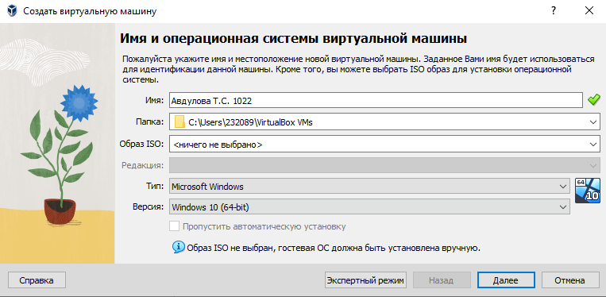

Задание 2.

1. Установить операционную систему WINDOWS SERVER

Назначить каждой машине внутреннею сеть (чтобы они находились в одном сегменте сети) (рис.1)

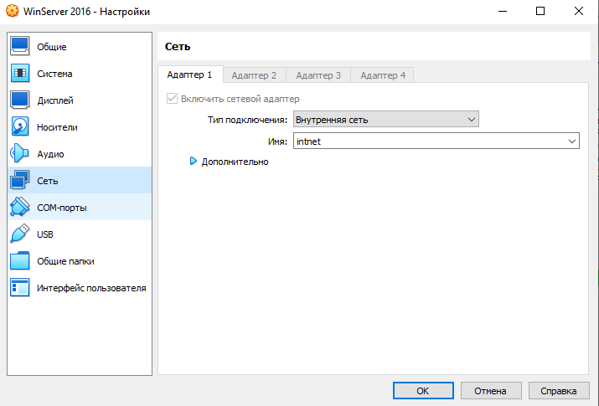

Рисунок

1. Добавляем роли и компоненты для нашего сервера устанавливаем роли DHCP, DNS, Доменные службы AC и Сетевой контроллер и жмем установить. (рис.2)

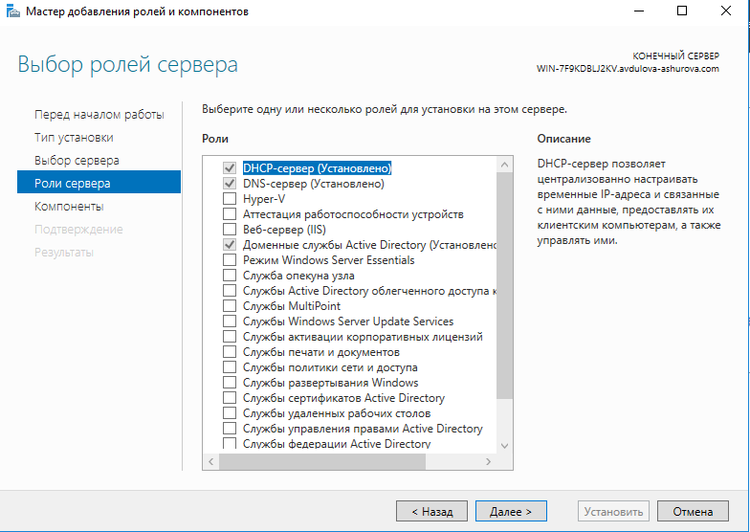

Рисунок

1. Создаем новый лес. Создаем наш домен и ставим пароль и перезапускаем сервер (рис. 3,4)

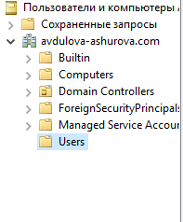

Рисунок



Рисунок

1. Создаем пользователя с правами администратора. Назначаем ему участие в группах (рис. 5)

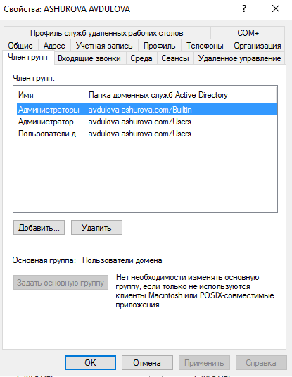

Рисунок

1. Теперь нам надо настроить параметры DNS-сервера (рис.6)

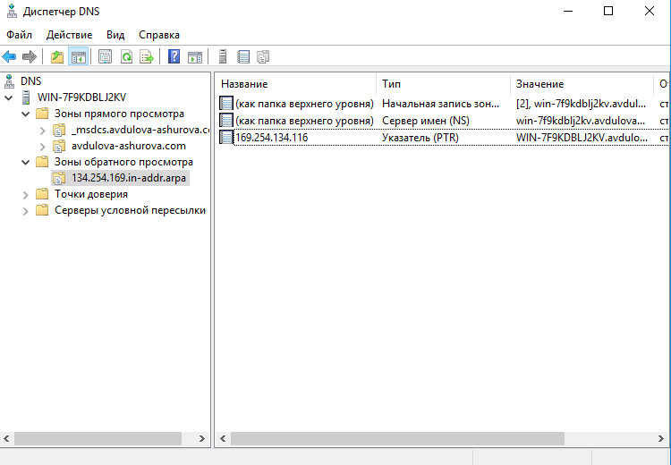

Рисунок

1. Настроиваем DHCP-сервер (рис. 8)

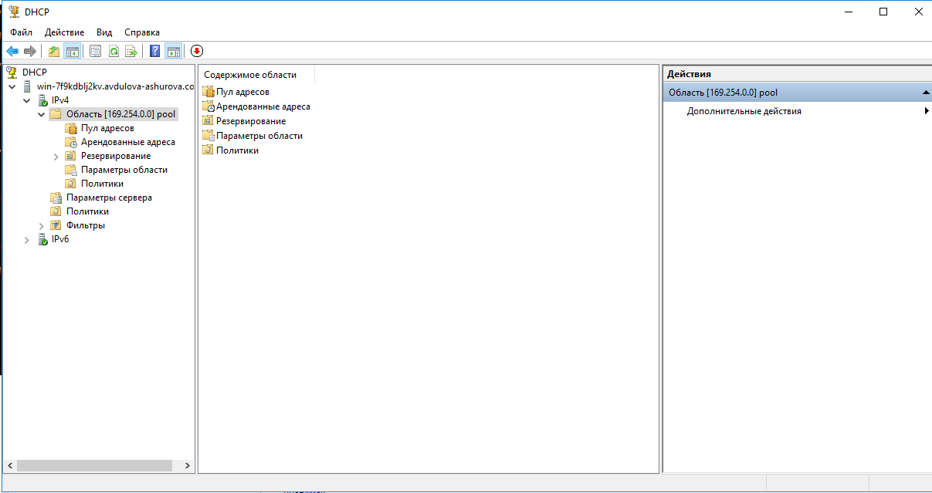

Рисунок

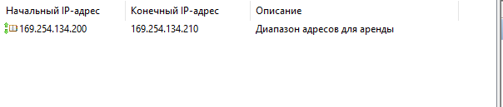

Рисунок

1. Последний пункт, нам надо ввести машину клиента в наш домен

Заходим в настройки -> Параметры -> Система -> О программе и почти в самом низу будет пункт “Переименовать это ПК (для опытных пользователей)”, мы опытные, поэтому это для нас – жмем

Нажимаем кнопку Изменить и выбираем галочку около “домена” (рис. 9, 10)

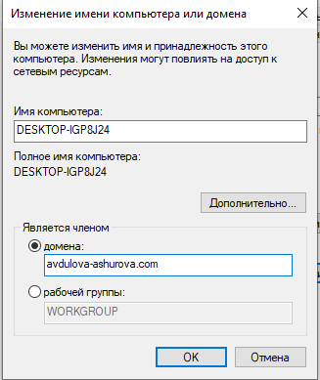

Рисунок

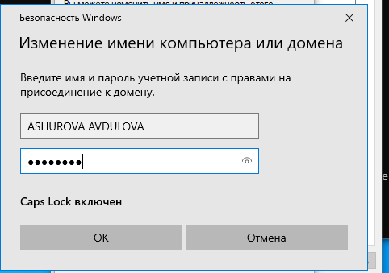

Рисунок

Перезапустили и ВСЕ!

**Практическая работа № 3**

**Цель:**

1. Диагностика простейших неисправностей персонального компьютера, периферийного оборудования и компьютерной оргтехники
2. Оформление отчетной документации в соответствии с перечнем работ, выполняемых в порядке текущей эксплуатации ЭВМ

**Оснащение:**

1. Методические указания по практической работе.
2. Компьютер.
3. Microsoft office –Word

**Последовательность выполнения работы:**

1. Получение задания;

2. Изучение теоретического материала по практической работе;

3. Выполнение задания;

4. Оформление отчета

**Практическая часть**

Задание 1. Разработайте алгоритм поиска неисправностей для ПК

1. **Зафиксируйте ситуацию при которой произошёл сбой.**
   * Запишите все сигналы или текстовые сообщения, которые сопровождали сбой.
   * Опишите какие программы были открыты в момент сбоя. .
2. **Получение информации до включения электропитания.**
   * Сначала выполним сбор информации путем осмотра системной платы с оценкой:
     + состояния каждого элемента по его внешнему виду;
     + условий эксплуатации системной платы (запыленность, наличие изменений геометрической формы платы, состояние контактов разъемов, нарушения соединений пайкой);
     + комплектности платы;
     + правильности установки элементов платы подключаемых через сокеты, "кроватки";
     + ремонтировалась ли ранее плата или нет.
   * Затем фиксируем полученную информацию на бумаге, зарисовываем исходное положение перемычек (джамперов) и микропереключателей.
   * Измеряем сопротивление между цепями «дежурного» и вторичного электропитания и "землей" на разъеме электропитания (при прямом и обратном измерении должна быть видна разница измеренного сопротивления в соотношении примерно 3:2).
   * Измеряем напряжение на батарее CMOS-памяти (примерно 2,8 - 3,3 вольта), контролируем наличие импульсов для часов реального времени.
3. **Получение информации после включения электропитания.**
   * По включению тумблера "Сеть" на системный блок электропитания подается напряжение ~220 вольт и на плату поступают вторичные напряжения.
   * Если вторичные напряжения в пределах заданного допуска, схемы контроля формируют сигнал PowerGood (P.G.- хорошее питание) и формируется сигнал системного сброса RESET, по которому все схемы компьютера устанавливаются в определенное исходное состояние.
   * По окончании сигнала RESET начинается последовательное выполнение трех групп программ:
     + программ POST (Power-On-Self-Test);
     + программ выполняющих функцию загрузки операционной системы ("Начальный загрузчик", IPL-1, IPL-2 (Initial Programm Loading);
     + программ операционной системы и ее оболочек.
4. **Выполнение программ POST.**
   * В режиме исполнения программы начального самотестирования выполняется проверка процессора, памяти и системных средств ввода/вывода, а также конфигурирование всех программно-управляемых аппаратных средств системной платы.
   * После успешного завершения тестирования и конфигурирования (включающего настройку устройств РпР), POST выдает на экран монитора состав оборудования компьютера и передает управление программе начальной загрузки операционной системы.
   * При обнаружении ошибок POST выдает диагностические сообщения в виде последовательности коротких и длинных звуковых сигналов, а после успешной инициализации графического адаптера - в виде коротких текстовых сообщений об ошибках на экран монитора.
5. **Загрузка операционной системы.**
   * Программа начального загрузчика операционной системы загружает Master Boot сектор (первый сектор нулевого цилиндра нулевой поверхности) системного диска и передает управление программе дискового загрузчика (IPL-1).
   * Программа IPL-1 загружает Boot Sector активного раздела в память и передает управление программе IPL-2.
   * Эта программа загружает первый файл операционной системы и передает ему управление.
   * При обнаружении стандартных ошибочных ситуаций программы IPL-1 и IPL-2 выдают сообщения об ошибках.
6. **Выполнение программ операционной системы.**
   * Когда процессор начинает выполнение программы первого файла операционной системы он выдает на экран монитора сообщение о начале работы операционной системы.
   * Далее загрузка операционной системы идет средствами самой операционной системы и загружается операционная система заданной конфигурации.
   * В процессе загрузки выдаются сообщения (этикетки программ, информация об ошибках).
7. **Анализ диагностической информации и планирование действий.**
   * В процессе последовательного исполнения программ POST и начального загрузчика операционной системы обрабатываются сигналы об ошибках, передаваемые по схеме диагностики, и на экран монитора выдается соответствующая диагностическая информация.
   * При обнаружении ошибок при исполнении программ POST или начального загрузчика операционной системы на основании полученной диагностической информации предпринимаются действия по исправлению или замене отказавших устройств или компонентов системы.

Задание 2.

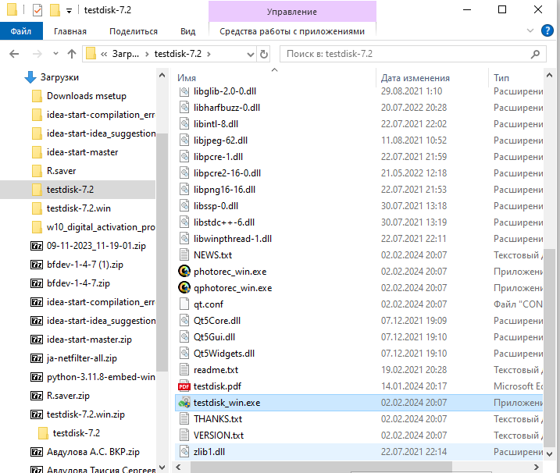

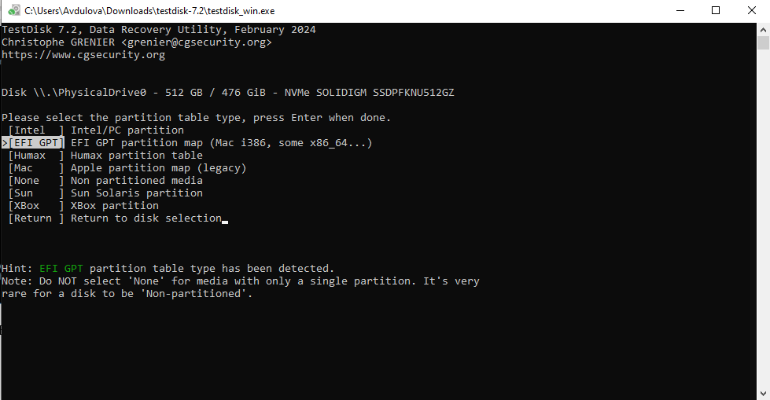

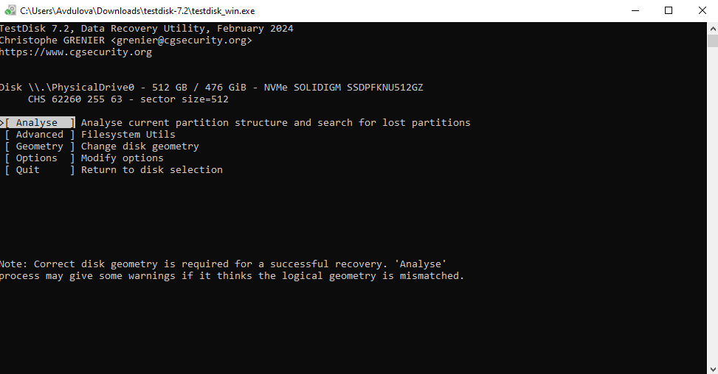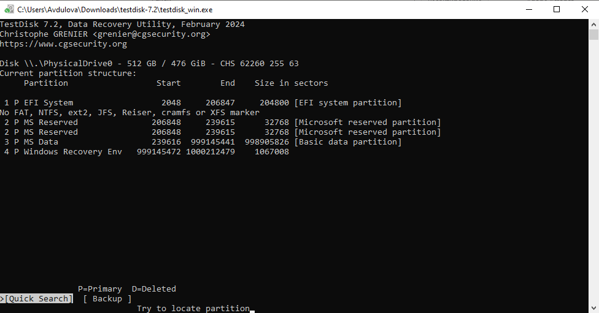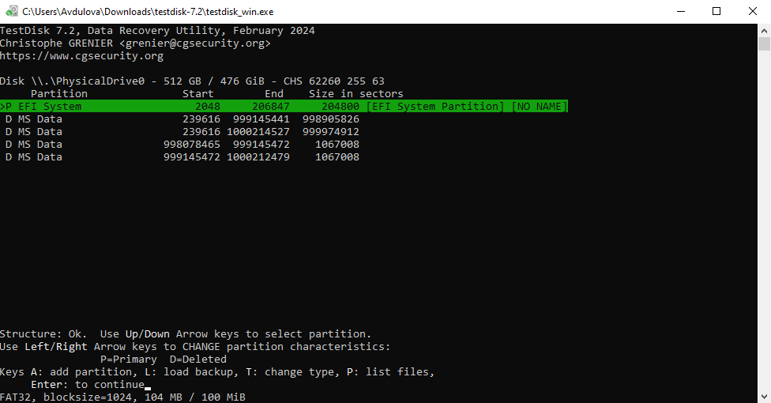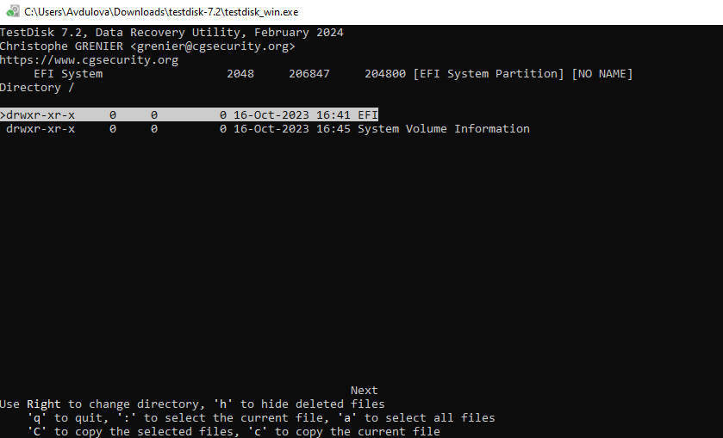

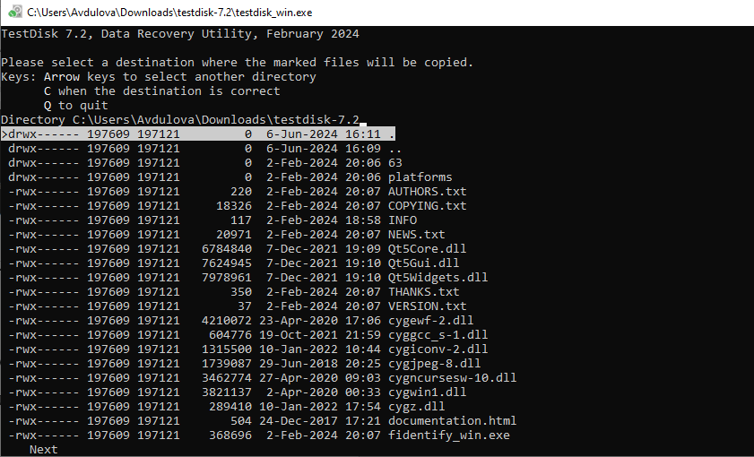

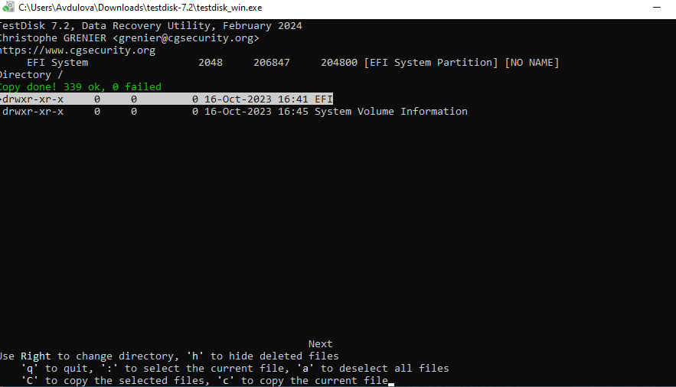

Задание 3.

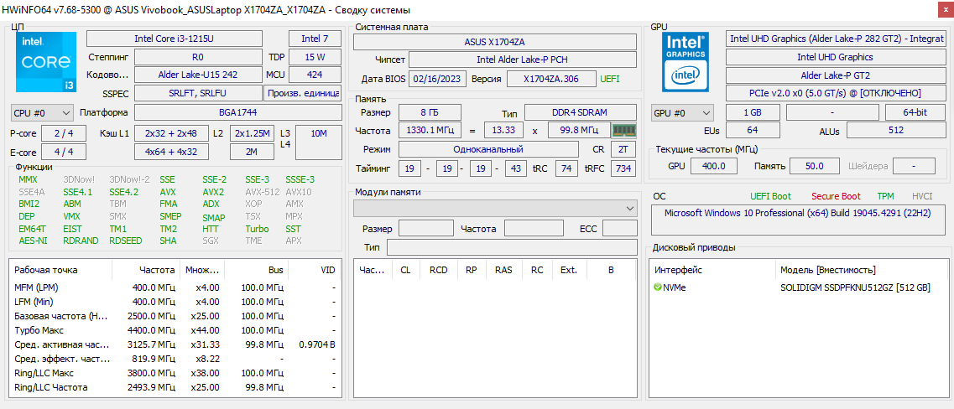

Задание 4.

1.

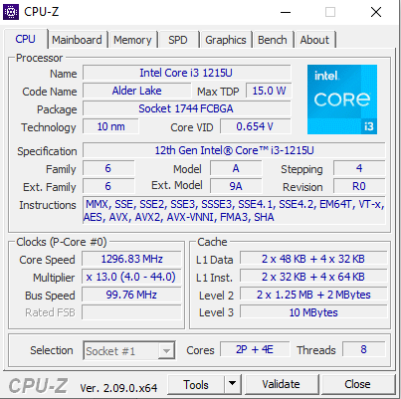

* Название процессора.
* Степпинг ядра и техпроцесс.
* Корпусировка.
* Напряжение ядра.
* Внутренняя и внешняя частоты, множитель процессора.
* Поддерживаемые наборы инструкций.
* Информация о кэше.

**2.**

Общая информация о ПК

* Тип компьютера: Desktop
* Тип операционной системы: Windows 10 64-bit
* Звуковой адаптер: Realtek AC'97 Audio
* Имя компьютера: MyComputer
* Имя пользователя: User
* Количество и тип оперативной памяти: 16 GB DDR4

Компоненты ПК

* Центральный процессор:
  + Тип ЦП: Intel Core i5-8400
  + Название процессора ЦП: Intel(R) Core(TM) i5-8400 CPU @ 2.80GHz
  + Количество ядер: 6
  + Степпинг (показатель версии ядра ЦП): 10
  + Размер и характеристики кеш-памяти ЦП: 9MB Cache, 3.20 GHz
  + Физические параметры ЦП: 14nm, 65W
* Материнская плата:
  + Название материнской платы: ASUSTeK COMPUTER INC. PRIME Z370-A
  + Свойства шины памяти: Dual Channel, 64-bit
  + Свойства шины чипсета: Intel Z370 Express
  + Физическая информация о системной плате: ATX, 30.5 cm x 24.4 cm
* Модули ОЗУ:
  + Свойства модулей ОЗУ: DDR4, 2400MHz, 16GB
  + Основные тайминги памяти: CAS Latency 16, RAS to CAS Delay 18, RAS Precharge Time 18
* Чипсет материнской платы:
  + Название северного моста: Intel Z370 Express
  + Поддерживаемые скорости системной шины: 100MHz, 133MHz
  + Тип контроллера памяти: Dual Channel DDR4
* Южный мост чипсета:
  + Название южного моста: Intel Z370 Express
  + Устройства, содержащиеся в южном мосте: USB 3.0, SATA 6Gb/s, PCIe 3.0
* Постоянно запоминающие устройства (ПЗУ):
  + Название ЖД: Western Digital Caviar Blue
  + Скорость вращения: 7200 rpm
  + Быстродействие (максимальная внутренняя скорость передачи данных): 160 MB/s
  + Интерфейс подключения: SATA 6Gb/s
  + Производитель (фирма): Western Digital
* Устройства видеоотображения информации:
  + Тип видеопроцессора: NVIDIA GeForce GTX 1060
  + Фирма-производитель: NVIDIA
  + Тип видеопроцессора: GP106
  + Тип шины: PCIe 3.0 x16
  + Число транзисторов: 4400 million
  + Тип монитора: LCD
  + Максимальная пиксельная частота: 2560x1440 @ 60Hz
* Порты ввода-вывода на материнской плате:
  + Разъемы на материнской плате: USB 3.0, USB 2.0, SATA 6Gb/s, HDMI, DisplayPort
  + Разъемы для подключения внешних устройств ввода-вывода: USB 3.0, HDMI, DisplayPort

Результаты тестирования

* Эталонные тесты процессора:
  + Арифметический тест: 12345 MIPS
  + Мультимедийный тест: 4567 MFLOPS
  + Тест многоядерной эффективности: 90%
  + Тесты эффективности энергоснабжения: 75%
  + Производительность криптографии: 1200 MB/s
* Эталонные тесты памяти:
  + Пропускная способность: 2400 MB/s
  + Латентность: 60 ns
  + Кеш и память: 90%
  + Тест файловой системы: 500 MB/s
* Эталонные тесты пропускной способности сети:
  + Скорость Интернета: 100 Mbps
  + Интернет-соединение: Wi-Fi 5GHz
  + Пропускная способность сети

**Практическая работа № 4**

**Тема:**

Работа в текстовом процессоре (16 часов)

**Цель:**

Создание документов в текстовом процессоре, создание документов с помощью шаблонов, ввод текстовой информации, сохранение документов; Форматирование и редактирование документов в текстовом процессоре.

**Оснащение:**

1. Методические указания по практической работе.
2. Компьютер.
3. Microsoft office –Word

**Практическая часть**

Текстовый реактор MICROSOFT Word0

Большую популярность среди тектовых реакторов разных произвоителей получило пролжение Word компании Microsoft. Вместе с приложениями Excel, PowerPoint, Access, OneNote, Outlook, Publisher текстовый реактор Word вхоит в состав пакет MICROSOFT Office.[1]

Microsoft Word прелагает пользователям широкий инстументарий для поготовки документов различных назначеня: макетов книг, брошюр, отчетов, деловых писем, бланков и пр. С момента выхода первых векрсий MICROSOFT Word претепел большие изменения как в пользовательском интерфейсе, так и в функциональном наполнении. Так, Начиная с выпуска 2007 г. в приложении введен новый ленточный интерфейс, изменивший подход к расположению меню и команд. Последние версии приложения позволяют увленно работать над одним документом группам пользователям, надежно защищать окументы от нессанкционированного доступа с помощью шифрования и электронной цифровой подписи, а также предоставляют «облачный» сервис.

Текстовый реактор MICROSOFT Word

Большую популярность среди тектовых реакторов разных произвоителей получило пролжение Word компании Microsoft. Вместе с приложениями Excel, PowerPoint, Access, OneNote, Outlook, Publisher текстовый реактор Word вхоит в состав пакет MICROSOFT Office.

Microsoft Word прелагает пользователям широкий инстументарий для поготовки документов различных назначеня: макетов книг, брошюр, отчетов, деловых писем, бланков и пр. С момента выхода первых векрсий MICROSOFT Word претепел большие изменения как в пользовательском интерфейсе, так и в функциональном наполнении. Так, Начиная с выпуска 2007 г. в приложении введен новый ленточный интерфейс, изменивший подход к расположению меню и команд. Последние версии приложения позволяют увленно работать над одним документом группам пользователям, надежно защищать окументы от нессанкционированного доступа с помощью шифрования и электронной цифровой подписи, а также предоставляют «облачный» сервис.

Тектсовый реактор MICROSOFT Word

Большую популярность среди тектовых реакторов разных произвоителей получило пролжение Word компании Microsoft. Вместе с приложениями Excel, PowerPoint, Access, OneNote, Outlook, Publisher текстовый реактор Word вхоит в состав пакет MICROSOFT Office.

Microsoft Word прелагает пользователям широкий инстументарий для поготовки документов различных назначеня: макетов книг, брошюр, отчетов, деловых писем, бланков и пр. С момента выхода первых векрсий MICROSOFT Word претепел большие изменения как в пользовательском интерфейсе, так и в функциональном наполнении. Так, Начиная с выпуска 2007 г. в приложении введен новый ленточный интерфейс, изменивший подход к расположению меню и команд. Последние версии приложения позволяют увленно работать над одним документом группам пользователям, надежно защищать окументы от нессанкционированного доступа с помощью шифрования и электронной цифровой подписи, а также предоставляют «облачный» сервис.

Тектсовый реактор MICROSOFT Word

Большую популярность среди тектовых реакторов разных произвоителей получило пролжение Word компании Microsoft. Вместе с приложениями Excel, PowerPoint, Access, OneNote, Outlook, Publisher текстовый реактор Word вхоит в состав пакет MICROSOFT Office.

Microsoft Word прелагает пользователям широкий инстументарий для поготовки документов различных назначеня: макетов книг, брошюр, отчетов, деловых писем, бланков и пр. С момента выхода первых векрсий MICROSOFT Word претепел большие изменения как в пользовательском интерфейсе, так и в функциональном наполнении. Так, Начиная с выпуска 2007 г. в приложении введен новый ленточный интерфейс, изменивший подход к расположению меню и команд. Последние версии приложения позволяют увленно работать над одним документом группам пользователям, надежно защищать окументы от нессанкционированного доступа с помощью шифрования и электронной цифровой подписи, а также предоставляют «облачный» сервис.

1. Средства копирования и размножения документов.
   1. Средства опертивной полиграфии.
      1. Офсетная печать.
      2. Трафаретная печать.
   2. Средства репографии.
      1. Электронно-графическое копирование.
      2. Термографическое копирование.
2. Средства аминитративно-управленческой связи.
   1. Средства недокументированной информации.
      1. Телефонная связь.
      2. Радиопоисковая связь.
   2. Срества с документированием информации.

ООО «Бизнес-

Сервис»

680000

Хабаровск,

Комсомольская ул.,

22а тел. 333 –

3333 факс 222 –

222

**Уважаемый Степан Степанович!**

Акционерское общества Бизнес-Сервис» приглашает Вас 1 марта 2014 г. в 20 часов на традиционное весеннее заседание Клуба хабаровских джентельменов

Президент клуба Х. Х. Хозхолков

Буфер обмена

Буфером обменя (Clipboard) называется оюласть памяти, в которой хранится вырезанный или скопрированный элемент (текст, присунок, таблица и др.). Во всех приложениях пакета MICROSOFT Office ействует многоместный буфер обмена, в котором помещается о 24 элементов. Буфер обмена используется ля копирования или перемещения анных как внутри оного приложения, так разными приложениями.

Использование буфера обмена подразумевает выполнение следующих операций:

* Вырезать
* Копировать
* Вставить

При выполнении операции вырезать выбранный объект помещается в буфер оюмена и при этом уаляется из из источника. Вырезать выеленный объект можно с помощью команы Главная → Буфер обмена → Вставить.

При копировании выбранный оъект помещается в буфер обмена и при этом остается в источнике. Скопировать выделенный объект можно с помощью команды Главная → Буфер Обмена → Копировать.

Ранее вырезанный или скопированный объект в буфер обмена можно вставить в указанное место с помощью команды Главная → Буфер Обмена → Вставить

Содержимое буфера обмена пакета MICROSOFT Office очищается при закрытии программного пакета.

Для обработки текствой информации на компьютере используются ***текстовые редакторы***, которые позволяют *созавать, редактировать, форматировать, сохранять и распечатывать* документы.

Приложение Windows **Блокнот** позволяет реактировать текст и осуществлять простейшее формати рование шрифта.

Microsoft Word и StarOffice Writer имеют широкий спектр возможностей по созданию документов

Для поготовки к изданию книг, журналов и газет в процессе макетирования изания используются мощные программы обработки текста – настольные издательские системы (например, **Adobe PageMaker**)

*Для подготовки к публикации в Интернете Web-страниц и Web-сайтов используются специализированные приложения (например,* ***Microsoft FrontPage****)*

*ПРИГЛАШЕНИЕ К ПУТЕШЕСТВИЮ*

*На полярных морях и на южных,*

*По изгибам зеленых зыбей,*

*Меж базальтовых скал и жемчужных*

*Шелестят паруса кораблей*

*Н.Гумиев «Капитаны»*

М

оре зовет каждого человека – хоть раз в жизни. Кога мальчишка, приладив к наскоро обструганной щепке бумажный парусок, запускает свой «фрегат» по течению весеннего ручейка – это рвется в неизведанное его беспокойная душаю Сам того не сознавая, он связывает с этим игрушечным парусом самые чистые помыслы и самые смелые мечты

3 задание

|  |  |  |  |
| --- | --- | --- | --- |
|  | Ф.И.О | Начислено | Сумма к выдаче |
| 1 | 2 | 3 | 4 |
| 1 | Шарапов И. И. | 1800 | 2200 |
| 2 | Зорин К. Р. | 1900 | 1390 |
| 1 | Лужков Т. Ю. | 2400 | 1600 |
| 3 | Пронин П. А. | 2600 | 2100 |
| 1 | Козлов А. А. | 1500 | 1900 |
| 2 | Сидоров П. П. | 2150 | 2000 |
| 3 | Трошин Е. Е. | 2200 | 1500 |
| 2 | Ермолаев Т. Г. | 1700 | 2300 |
| Итого |  |  |  |

Логические операции

|  |  |  |  |  |
| --- | --- | --- | --- | --- |
| **A** | **B** | **A/\B**  **Конъюнкция** | **A\/B**  **Дизъюнкция** | **¬A**  **Инверсия** |
| 0 | 0 | 0 | 0 | 1 |
| 0 | 1 | 0 | 1 | 1 |
| 1 | 0 | 0 | 1 | 0 |
| 1 | 1 | 1 | 1 | 0 |

|  |  |  |  |  |  |  |  |
| --- | --- | --- | --- | --- | --- | --- | --- |
| Единицы измерения информации | | | | | | | |
| Название | Символ | | Символ ГОСТ | | Приставка | | |
| Десятичная | | Двоичная |
| байт | B | | байт | | 100 | | 20 |
| килобайт | kB | | Кбайт | | 103 | | 210 |
| мегабайт | MB | | Мбайт | | 106 | | 220 |
| гигабайт | GB | | Гбайт | | 109 | | 230 |
| терабайт | TB | | Тбайт | | 1012 | | 240 |
| петабайт | PB | | Пбайт | | 1015 | | 250 |
| эксабайт | EB | | Эбайт | | 1018 | | 260 |
| зетабайт | ZB | | Збайт | | 1021 | | 270 |
| йоттабайт | YB | | Йбайт | | 1024 | | 280 |
| Основные форматы потребительских бумаг | | | | | | | |
| Обозначение | | Размеры (мм) | | Обозначение | | Размеры (мм) | |
| А0 | | 841х1189 | | А6 | | 105х148 | |
| А1 | | 594х841 | | А7 | | 74х105 | |
| А2 | | 420х594 | | А8 | | 52х74 | |
| А3 | | 297х420 | | А9 | | 37х52 | |
| А4 | | 210х297 | | А10 | | 26х37 | |
| А5 | | 148х210 | | А11 | | 18х26 | |

|  |  |  |  |  |
| --- | --- | --- | --- | --- |
| Выровнять сверху по левому краю | Выровнять всерху по центру | Выровнять сверху по правому краю | Направление таеста | Направление текста |
| Выровнять по центру по левому краю | Выровнять по центру | Выровнять по центру по правому краю | Направление такста | Направление текста |
| Выровнять снизу по левому краю | Выроанять снизу по центру | Выровнять снизу по правому краю | Направление текста | Направление текста |

|  |  |  |  |
| --- | --- | --- | --- |
| Дни | Группа | 2ОИБАС-1022 | |
| Часы |
| **Понедельник** | 8:30 | Классный час (Азовцева В.В.) | К202а |
| 10:10 | УП 01.01 | - |
| Обеденный перерыв с 11:40 до 12:20 | | |
| 12:20 | УП 01.01 | - |
| 14:00 | УП 01.01 | - |
| 15:50 | УП 01.01 | - |
| **Вторник** | 08:30 | Физическая культура | спортзал |
| 10:10 | Основы алгоритмизации и программирования (Набиев Ш.М.) | К309 |
| Обеденный перерыв с 11:40 до 12:20 | | |
| 12:20 | Базы данных (Сидлеров С.Д.) | К115 |
| 14:00 | Математика (Белоглазов А.И.) | К206 |
| **Среда** | 8:30 | Электроника и схемотехника (Маринич А.Л.) | К202 |
| 10:10 | Сети и системы передачи информации (Ковалевский М.В.) | К306 |
| Обеденный перерыв с 11:40 до 12:20 | | |
| 12:20 | Основы алгоритмизации и программирования (Набиев Ш.М.) | К309 |
| 14:00 | Иностранный язык в профессиональной деятельности (Боталова Н.Ф.) | ~ |
| **Четверг** | 8:30 | Базы данных (Сидлеров С.Д.) | К115 |
| 10:10 | Математика (Белоглазов А.И.) | К206 |
| Обеденный перерыв с 11:40 до 12:20 | | |
| 12:20 | Сети и системы передачи информации (Ковалевский М.В.) | К306 |
| **Суббота** | 8:30 | УП 04.01.Учебная практика (Чеботарева Ю.А.) | ДОТ |
| 10:10 | УП 04.01.Учебная практика (Чеботарева Ю.А.) | ДОТ |
| 12:00 | УП 04.01.Учебная практика (Чеботарева Ю.А.) | ДОТ |

4 задание

1

Серия команд

Начало

Конец

3

Начало

Конец

a, b, c

a > b

c = a + b

c = a - b

c

5

Y\

X\

Z\

Цилиндр

8

R

O1

h

O

9

Логические

Функциональные

Объектно-оргиентированные

Декларативные

Процедурные

Языки

высокого уровня

Языки

низкого уровня

Языки программирования

Классификация языков программирования

Доступность

Устойчивость

Содержательность

Достаточность

Актуальность

Репрезентативность

Точность

10

I3

I2

R1

E1

E1

R4

R3

R2

E2

R5

*y*

*u*

C3

C2

C1

C1

*u*

*y*

C8

C6

C7

5 задание

# Европа

Европа ­­­– часть света, западная часть материка Евразия. Европа простирается от Атлантического океана до Уральских гор, по восточным подножиям или гребням которых проходит условная граница между Европой и Азией. Опишем географическое положение некоторых стран Европы.

## Швеция

Щвеция расположена в восточной части Скандинавского полуострова. Эта страна простирается с севера на юг – от ледяных пустынь Арктики до границы с Данией.

## Австрия

Австрия – горная страна, лежащая в центре Европы. Почти три четверти ее территории занимают прокрытые густыми лесами снежные Альпы.

## Испания

Испания расположена на Пиренейском полуострове, находящемся в западной части Европы.

# Африка

Африка – второй по величине материк после Евразии и занимает пятую часть суши земного шара. От Азии Африка отделена лишь искусственным Суэцким каналом. Опишем географическое положение некоторых стран Африки.

## Тунис

Тунис – самая северная страна Африканского континента. Тунис расположен на восточной оконечности гор Атласа.

## Ангола

Ангола расположена на западном побережье Африки. Узкиек прибрежные равнины Анголы переходят в полупустынные саванны и горные хребеты.

Содержание

Оглавление

Европа 2

Швеция 2

Австрия 2

Испания 2

Африка 3

Тунис 3

Ангола 3

6 задание

1)

3/4 дюйма🕮 § 33

ΔABC

λ=сˑv

←, ↑ , → , ↓ −клавиши управления курсором

Радиоактивные излучения α, β , γ

🕿 8(499) 901-8955

2)

|  |  |
| --- | --- |
| Скорость равномерного движения | *v* = $\frac{S}{t}$ |
| Ускорение | *a* = $\frac{\vec{v}-\vec{v_{0}}}{∆t}$ |
| Закон Ньютона | $\vec{a}$ = $\frac{\vec{F}}{m}$ |
| Кинетическая энергия | *E* = $\frac{mv^{2}}{2}$ |
| Закон всемирного тяготения | *F* = *G $\frac{m_{1} ∙ m_{2}}{R^{2}}$* |
| Период колебаний пружинного маятника | *T = 2π $\sqrt{\frac{m}{k}}$* |
| Период колебаний математического маятника | *T = 2π $\sqrt{\frac{l}{g}}$* |
| КПД идеального двигателя | η = $\frac{T_{1}- T_{2}}{T_{1}}$· 100% |
| Сопротивление | *R = ρ $\frac{l}{s}$* |
| Закон Ома для полной цепи | *i = $\frac{E}{R+r}$* |
| Формула Томсона | *T = $\sqrt{L· C}$* |

3)

$x_{1,2}$ = $\frac{-b±\sqrt{b^{2} - 4ac}}{2a}$

$$\sqrt{\frac{1}{z}+ \sqrt{\frac{1}{z}+ \sqrt{z}}}$$

$$\lim_{h→0}{h(x)}$$

Ф(*α*,*β*) = $\int_{0}^{a}{\int_{0}^{b}{e^{-(n^{2}+y^{2})}}}dxdy$

$$\left\{\begin{aligned}3\left(x+1\right)-\frac{x-2}{4}<5x-7 \frac{x+3}{2} \\ 2x- \frac{x}{3}+6<4x-3\end{aligned}\right.$$

$$\sum{\left(X_{0}^{2}+ Y_{0}^{2}\right)+ }\sum{(X_{n}^{2}+ Y_{n}^{2})}$$

Иногда автор в тексте применяет термины[2], для пояснения которых используется поле внизу страницы – поле сноски или поле после текста.

Сноска[3] в большинстве случаев используется для объяснения, каких-либо моментов в документе. Например, в тексте используются научные термины, и вы не хотите вписывать определение в основное предложение. Для этого, можно над словом подставить цифру, и вывести основное определение вниз страницы.

Сноски иногда применяются для размещения текста, который, будучи вставленным в основной текст, мог бы отвлечь от основного предмета, но имеет ценность в объяснении какой-либо подробности.

В программе Word[4] данное действие автоматизировано, достаточно нажать на одну кнопку, и вставки станут на нужные места.

**Оглавление**

Основные функциональные задачи оглавления[5]:

1. справочно-поисковая − упростить и убыстрить поиск составных частей издания (глав, параграфов, других подразделов, примечаний и т. д.)
2. информационно-пояснительная − дать читателю общее представление о содержании и структуре издания, подготовить к чтению, помочь восстановить в памяти прочитанное при перерыве в чтении;
3. рекламно-пропагандистская − завлечь читателя, вызвать у него интерес к изданию.

7 задание

Вариант №10

Создание объяснительной записки о несвоевременном предоставлении документов

Директору ООО “Компания”

Иванову Ивану Ивановичу

От сотрудника

Авдуловой Т.С.

Москва

ОБЪЯСНИТЕЛЬНАЯ ЗАПИСКА

о несвоевременном предоставлении документов

В связи с тем, что документы, необходимые для отправки, не были своевременно предоставлены сотрудником Анастасией Сидоровой, мы вынуждены предоставить объяснительную записку. Причиной задержки стало превышение сроков, установленных руководителем, в связи с непредвиденными обстоятельствами. Сотрудник Анастасия Сидорова не смогла своевременно подготовить необходимые документы в связи с большим объемом работы и нехваткой времени.

|  |  |
| --- | --- |
|  | / Авдулова Т.С. / |

19 сентября 2023 г.

8 задание

# Глава ||| ЗАЗЕРКАЛЬНЫЕ НАСЕКОМЫЕ

Прежде всего, конечно, нужно было оглядеться и познакомиться со страной, по которой ей предстояло путешествовать.

– Совсем как на уроке географии, – подумала Алиса, поднимаясь на цыпочки, чтобы заглянуть подальше. – Главные реки? Никаких. Главные горы? Всего одна – и я на ней стою. Как она называется? По-моему, никак. Главные города?.. Ой, кто это там? Вьются, словно пчелиный рой… Только, конечно, пчел на таком расстоянии не увидишь…

Она замолчала и стала смотреть на загадочных насекомых, которые кружили над цветами, погружая в них хоботки.

– Совсем как настоящие пчелы, – подумала Алиса.

Конечно, это были совсем не пчелы; по правде говоря, это были слоны, в чем Алиса очень скоро убедилась. У нее прямо дух захватило от этого открытия.

– А какие там огромные, должно быть, цветы! – размышляла Алиса. – Словно дом, только без крыши и на стебле! А сколько меду! Подойду-ка я поближе… Нет, лучше подожду…

Она начала было спускаться с холма, но вдруг оробела и остановилась.

– Прежде, чем туда идти, нужно запастись хорошей веткой, чтобы отмахиваться от слонов, – оправдывалась она перед собой. – А как будет смешно, когда меня спросят дома, как мне здесь понравилось, и я скажу: «Очень приятная была прогулка, только… – тут она тряхнула головой (такая уж у нее была привычка!), – только было жарко и пыльно, и слоны докучали!»

– Спущусь-ка я в другую сторону, – проговорила она, помолчав, – а к слонам пойду попозже. Мне ведь нужно поскорее попасть на третью линию!

С этими словами она сбежала с холма и перепрыгнула через первый из шести ручейков.

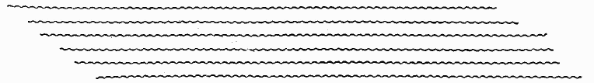

– Ваши билеты! – сказал Контролер, всовывая голову в окошко.

Все тут же предъявили билеты; размером билеты были не меньше пассажиров, и в вагоне поэтому сразу стало очень тесно.

– Та-ак, – протянул Контролер и сердито взглянул на Алису. – А где твой билет, девочка?

И все хором закричали («Словно припев в песне», – промелькнуло у Алисы в голове):

– Не задерживай его, девочка! Знаешь, сколько стоит его время? Тысячу фунтов – одна минута!

– К сожалению, у меня нет билета, – испуганно сказала Алиса. – Там, где я села, не было кассы…

И хор голосов подхватил:

– Там не было места для кассы! Знаешь, сколько стоит там земля? Тысячу фунтов – один дюйм!

– Не оправдывайся, девочка! – сказал Контролер. – Надо было купить билет у машиниста.

И снова хор голосов подхватил:

– У человека, который ведет паровоз! Знаешь, сколько стоит дым от паровоза? Тысячу фунтов – одно колечко!

– Лучше мне промолчать, – подумала Алиса.

На этот раз, так как она не произнесла ни слова, никто ничего не сказал, но, к величайшему ее удивлению, все хором подумали (Надеюсь, ты понимаешь, что значит «думать хором», потому что мне, по правде говоря, это неясно):

– Лучше промолчи! Знаешь, сколько стоит разговор? Тысячу фунтов – одно слово!

– Сегодня мне всю ночь будет сниться тысяча фунтов! – подумала Алиса.

А Контролер все это время внимательно ее разглядывал – сначала в телескоп, потом в микроскоп и, наконец, в театральный бинокль. Наконец, он сказал:

– И вообще ты едешь не в ту сторону!

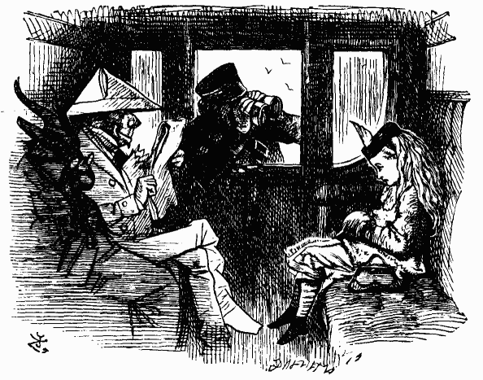

Опустил окно и ушел.

Господин, сидевший напротив (одет он был в белую бумагу), произнес:

– Такая маленькая девочка должна знать, в какую сторону она едет, даже если она не знает, как ее зовут!

Козел, сидевший рядом с господином в белом, закрыл глаза и громко сказал:

– Она должна знать, как пройти в кассу, даже если она не умеет читать!

Рядом с Козлом сидел Жук (это был очень странный вагон, битком набитый пассажирами), и, так как говорить здесь, судя по всему, полагалось по очереди, он сказал:

– Придется отправить ее обратно с багажом.

Алисе не видно было, кто сидит за Жуком, она только услышала хриплый голос:

– Пусть пересядет на другой…

Тут голос закашлялся и замолк.

– Что это у него? Грипп? – подумала Алиса.

И тотчас же тоненький голосок прошептал ей прямо в ухо:

– Из этого вышла бы неплохая шутка: «Коль хрип – так грипп…» или еще что-нибудь в таком же духе…

**Практическая работа № 5**

**Тема:**

Работа в редакторе электронных таблиц (16 ч)

**Цель:**

Создание и форматирование таблицы в редакторе электронных таблиц. Вычисления с помощью формул в электронной таблице. Работа со встроенными функциями в электронной таблице. Работа со списками в электронной таблице. Создание форм для ввода данных в таблицы. Создание и работа с диаграммами и графиками. Обмен данными между текстовым процессором и электронной таблицей.

**Оснащение:**

1. Методические указания по практической работе
2. Компьютер
3. Microsoft Excel

**Практическая часть**

Задание 1

Лист 1

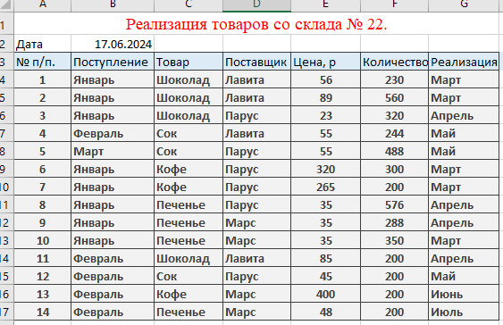

Лист 2

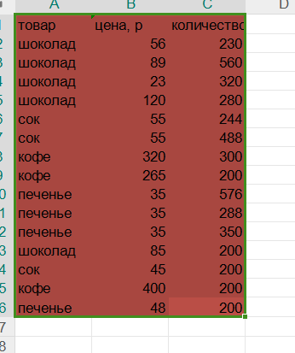

Задание 2

Лист1

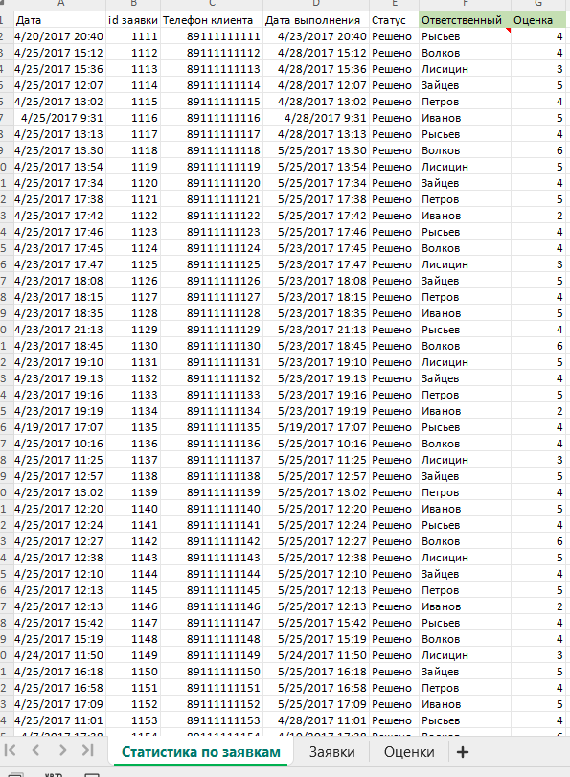

Лист 2

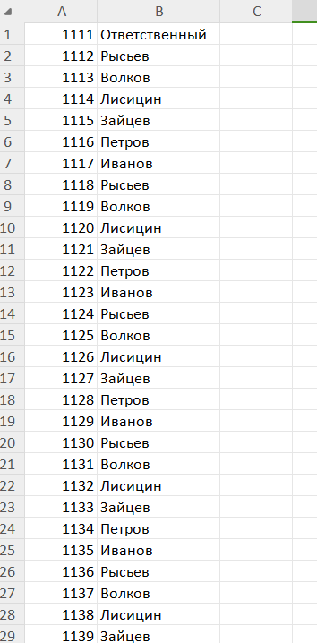

Лист 3

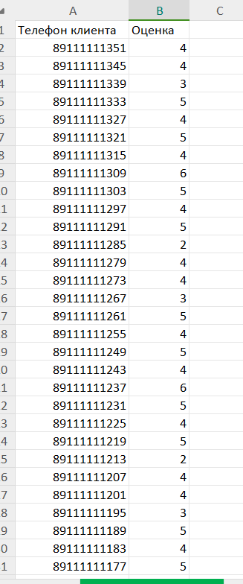

Задание 3

Лист 1

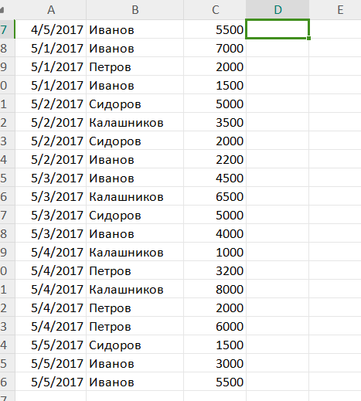

Лист 2

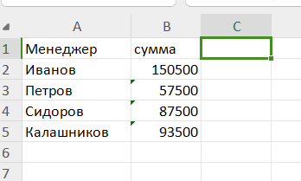

Задание 4

Лист 1

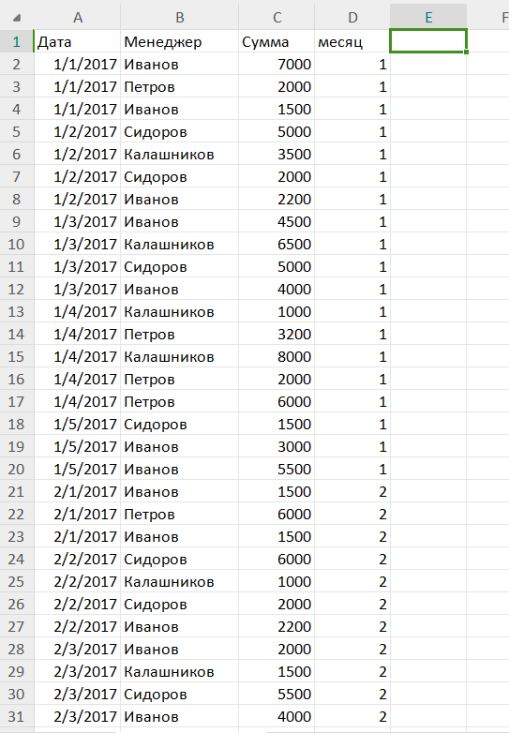

Лист 2

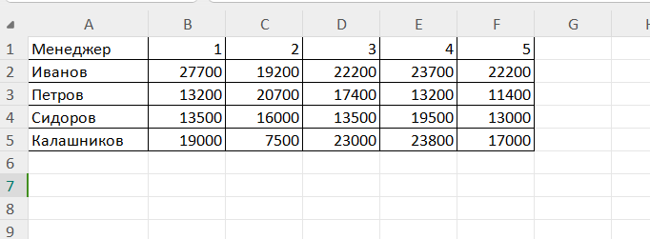

Задание 5

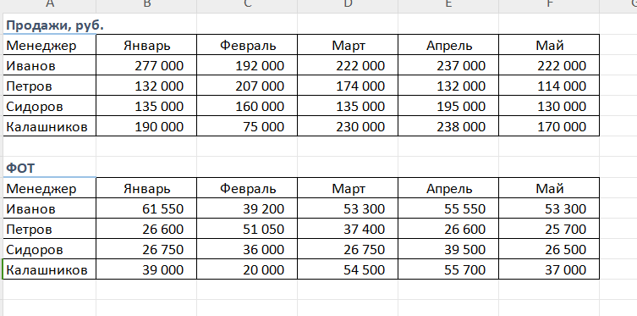

Задание 6

Лист 1-10 (в хронологии)

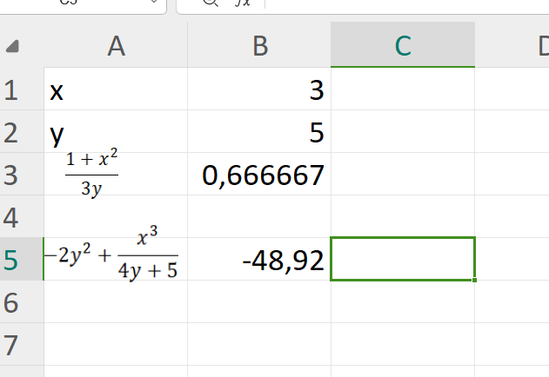

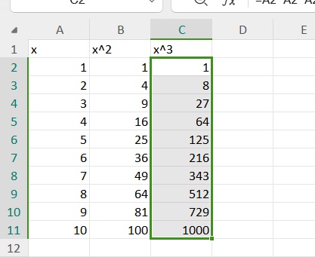

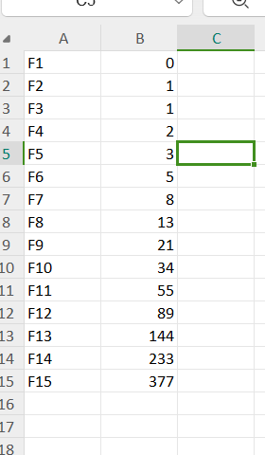

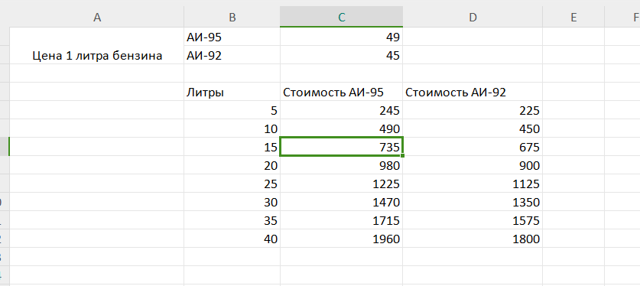

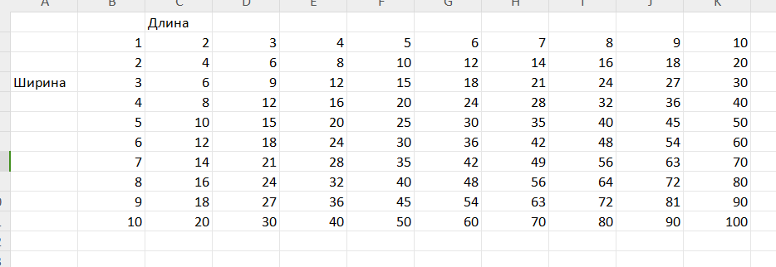

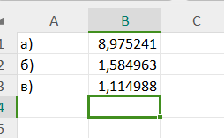

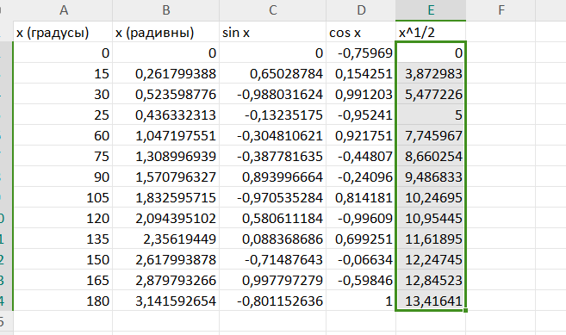

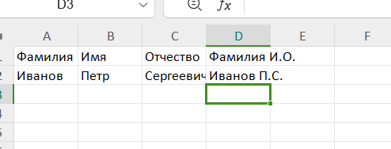

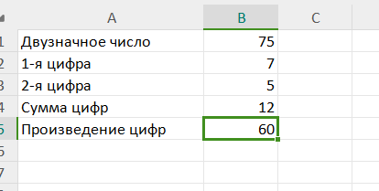

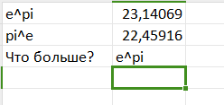

Задание 7

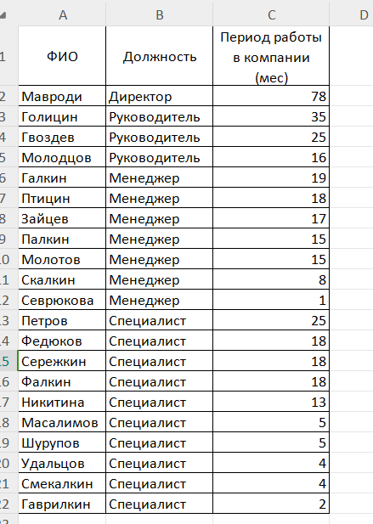

Задание 8

Лист 1

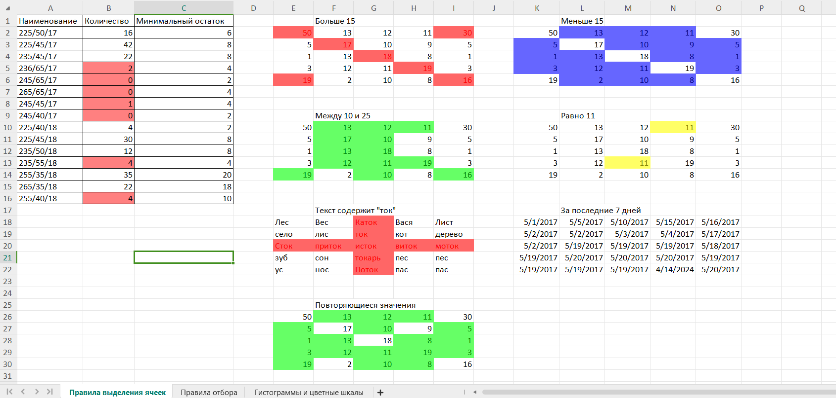

Лист 2

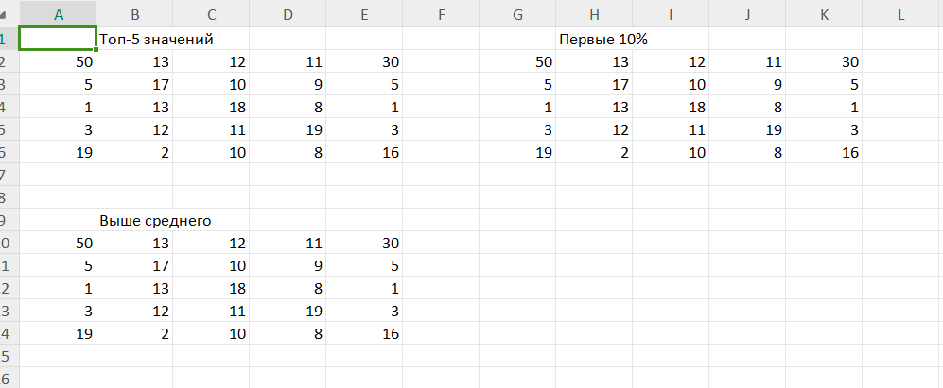

Лист 3

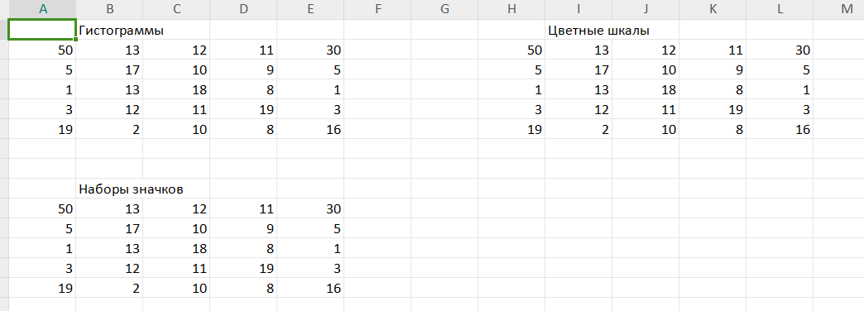

Задание 9

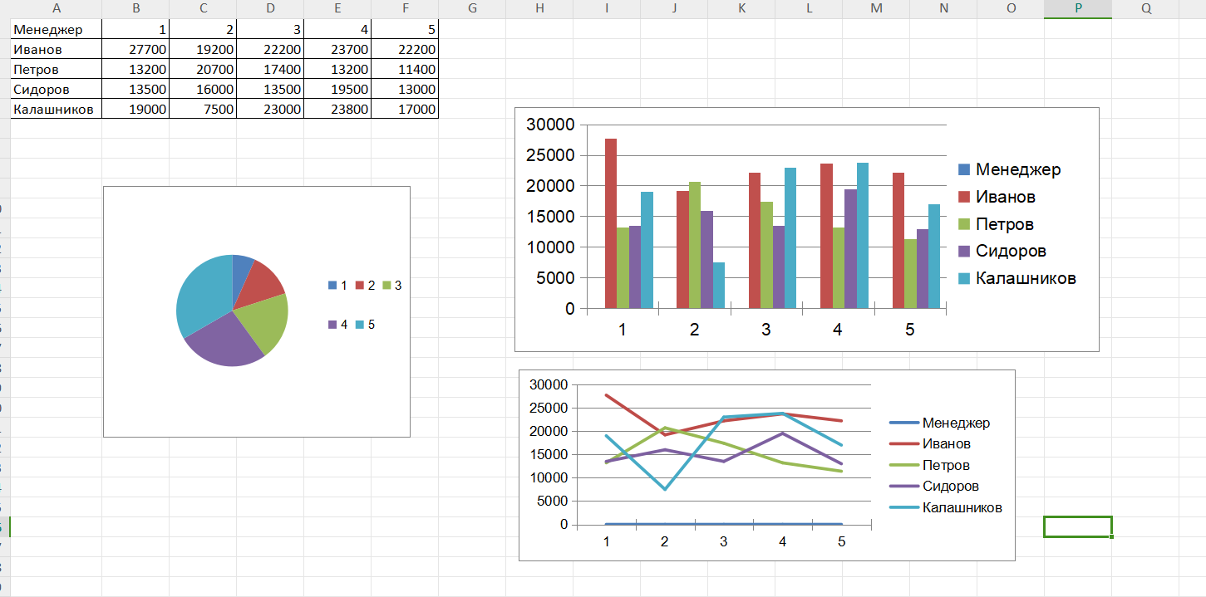

Задание 10

Лист 1

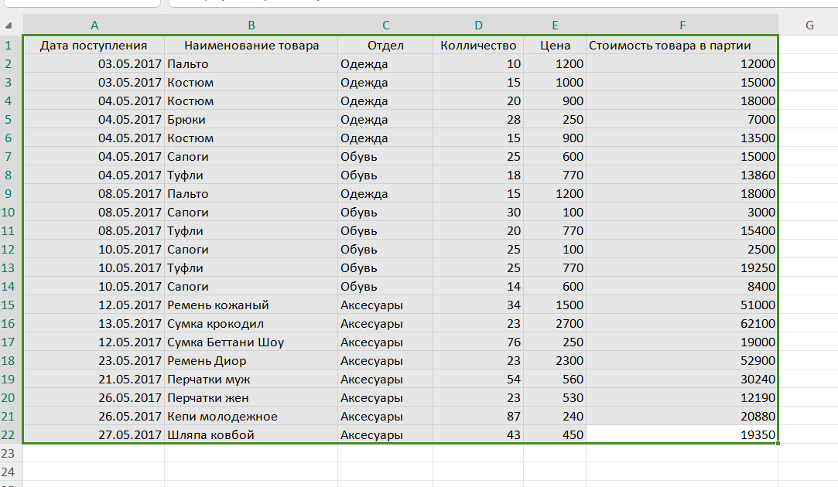

Лист 2

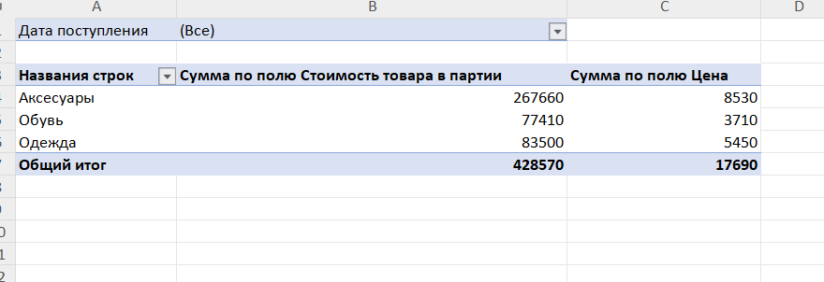

Лист 3

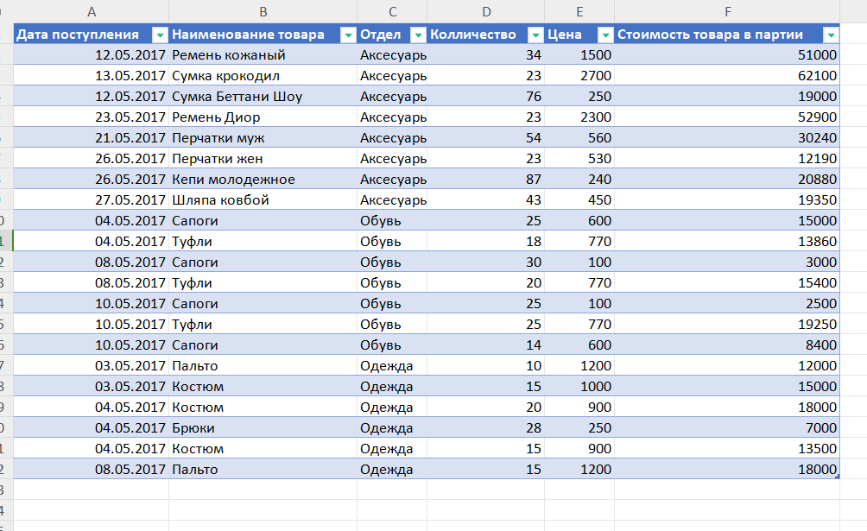

Задание 11

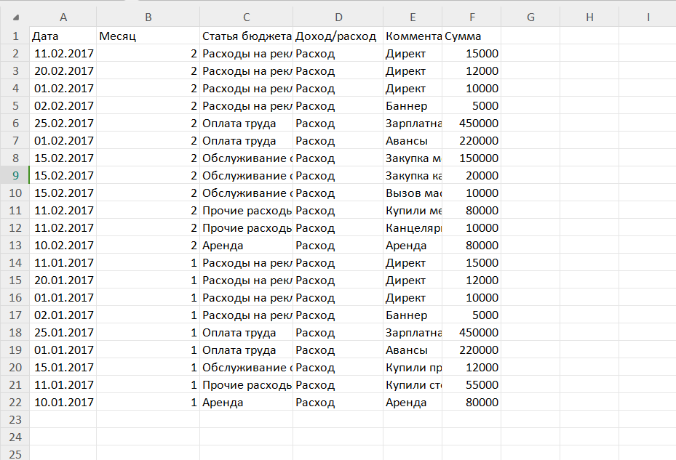

Дашборд

1

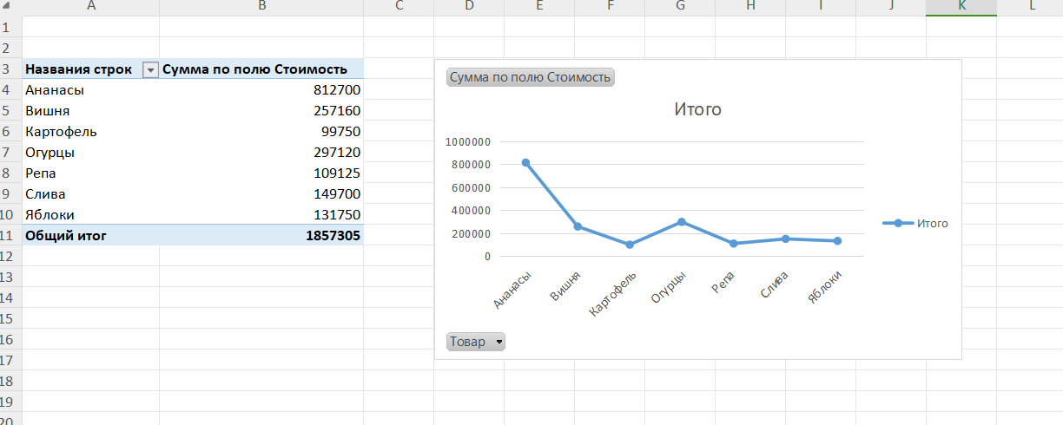

2

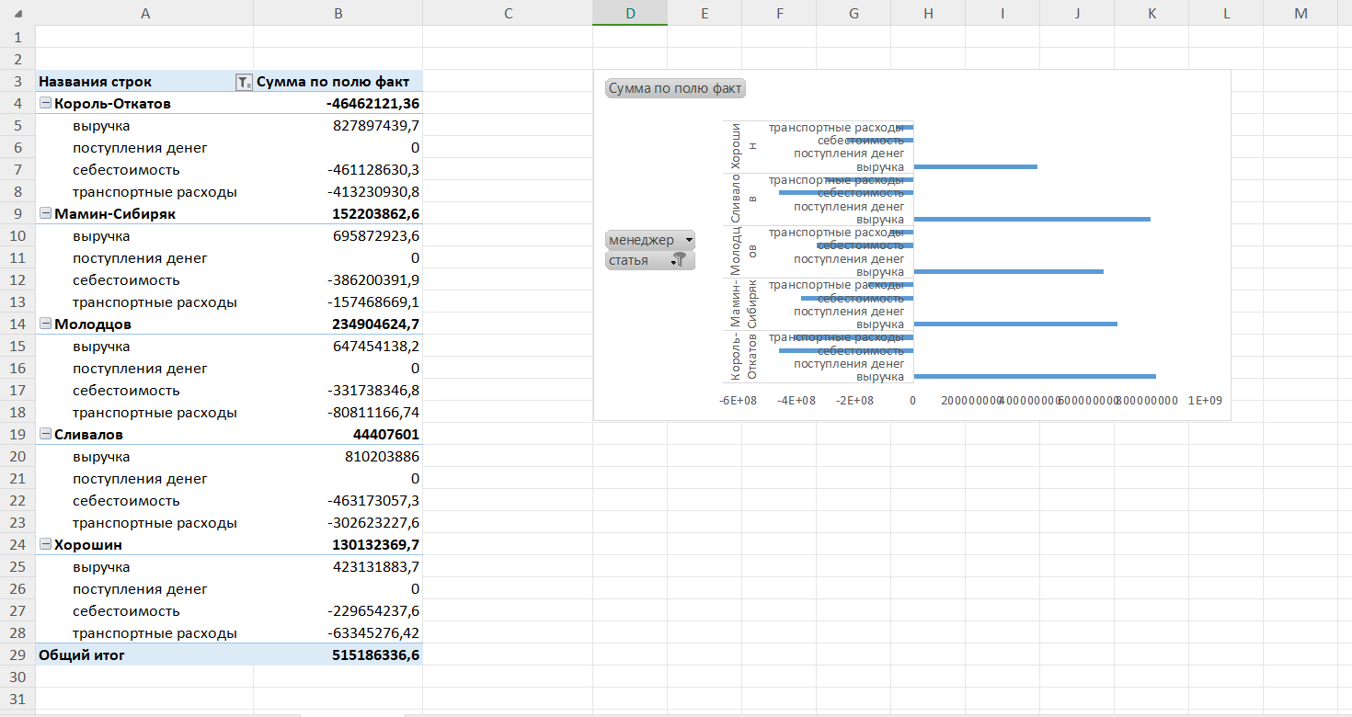

3

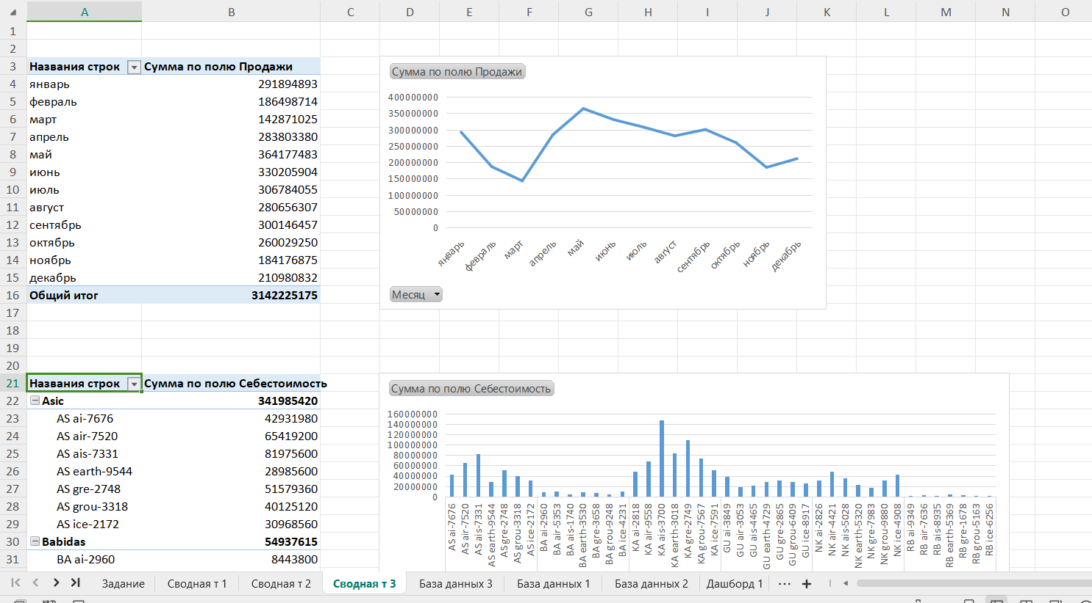

4

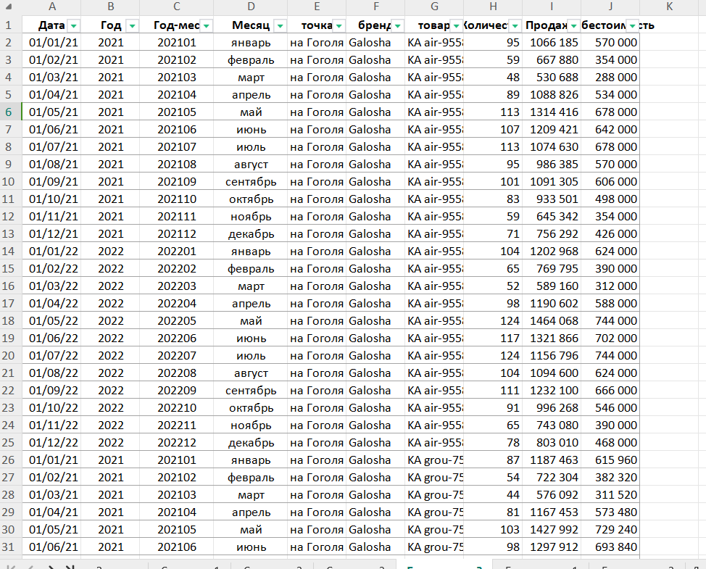

5

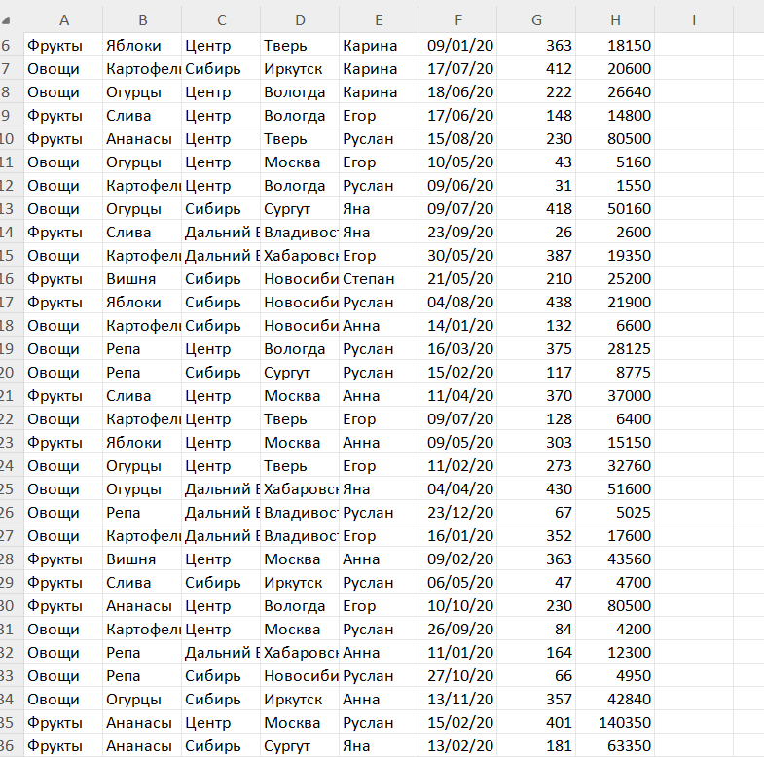

6

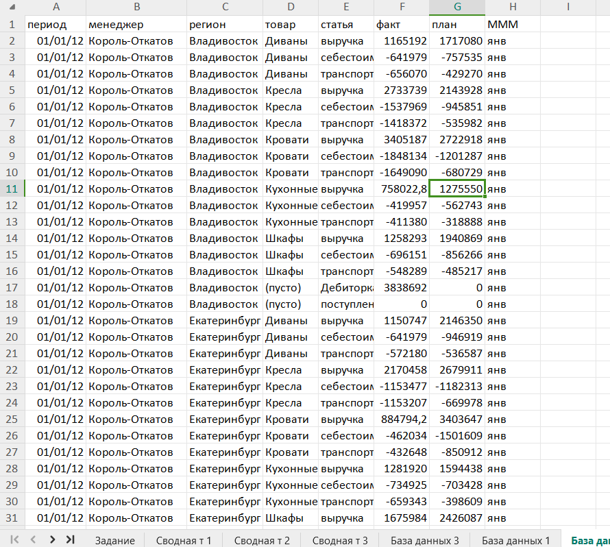

7

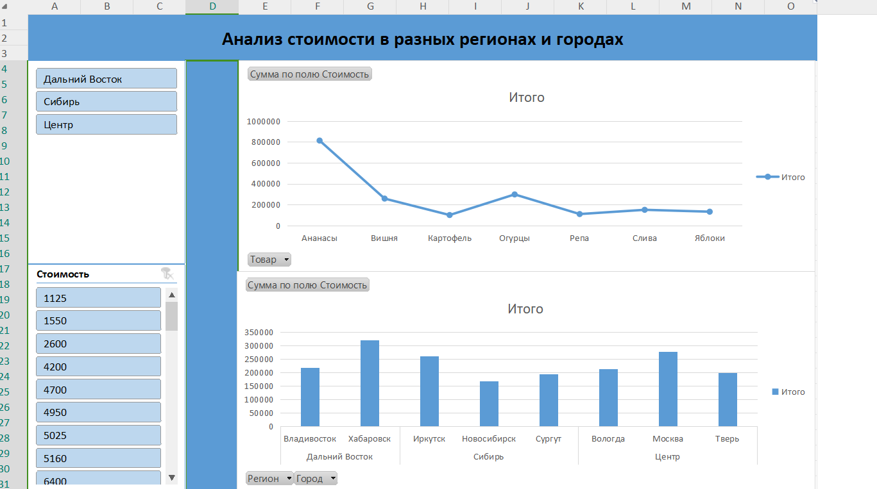

8

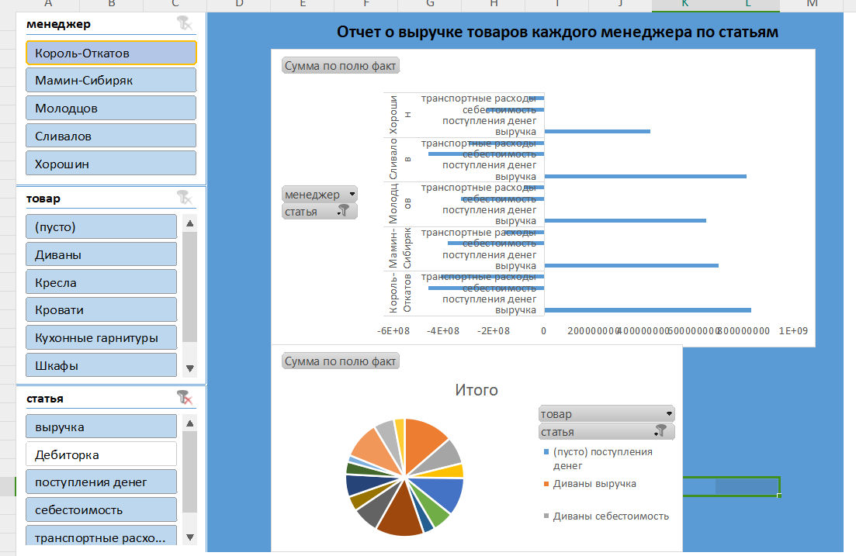

9

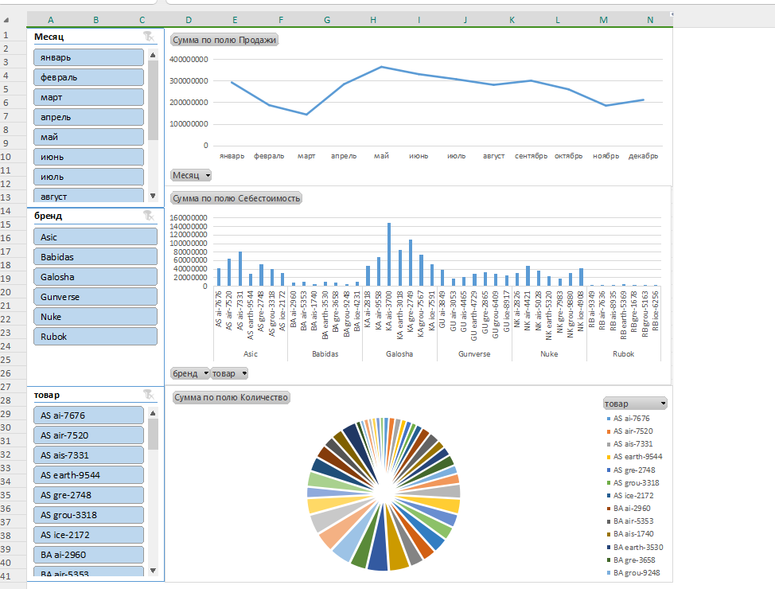

**Практическая работа № 7**

**Тема:**

Работа в системе управления базами данных (8 часов)

**Цель:**

Создание и ввод данных в таблицы базы данных. Создание простых запросов без параметров и с параметрами. Создание отчетов.

**Оснащение:**

1. Методические указания по практической работе
2. Компьютер
3. Microsoft Access

**Практическая часть**

Студенты



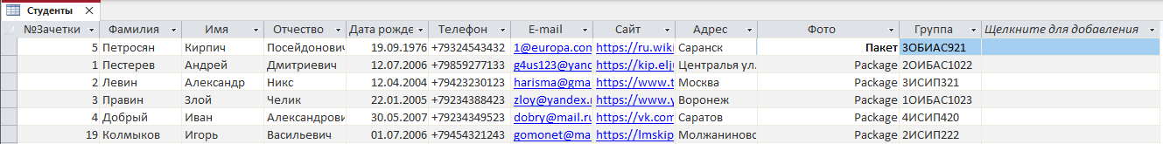

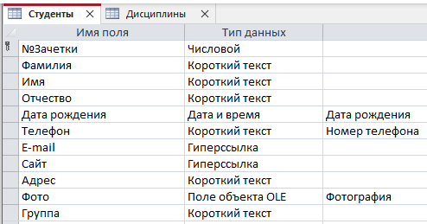

Дисциплины

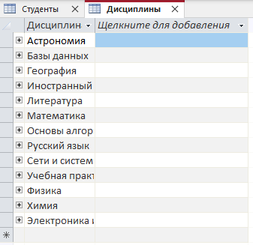

Группы

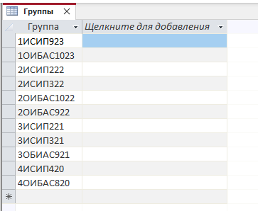

Оценки

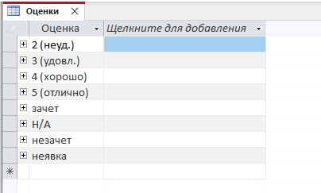

Преподаватели

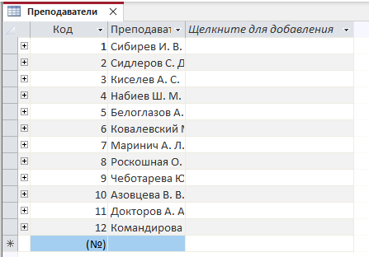

Успеваемость

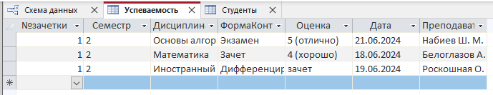

ФормаКонтроля

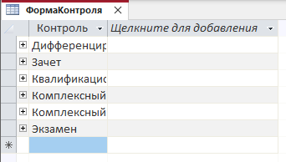

Схема данных

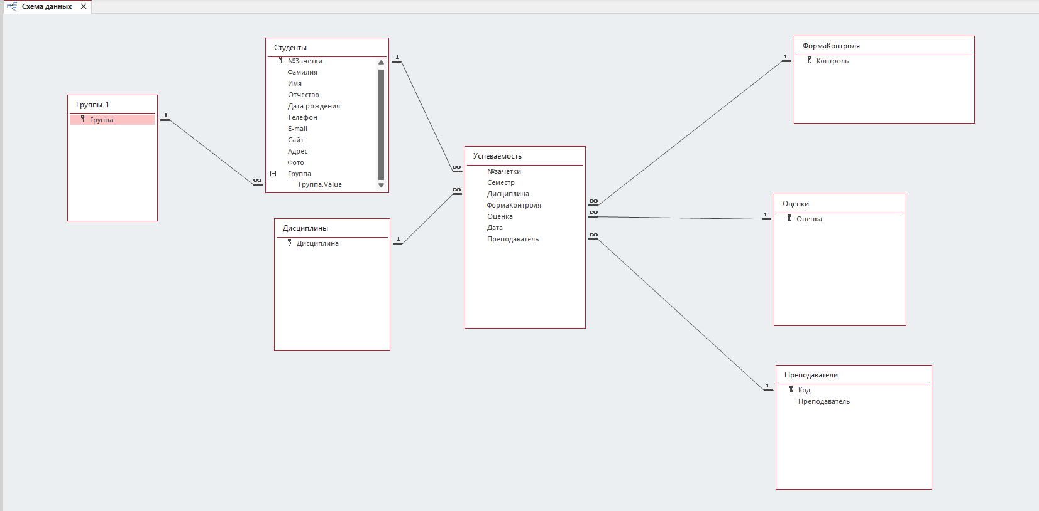

Запрос с на выборку

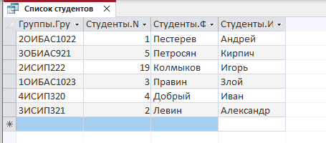

Запрос с параметром

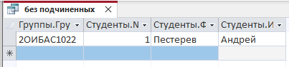

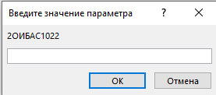

Повторяющиеся записи

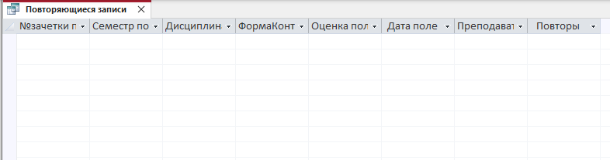

Нескольких таблиц

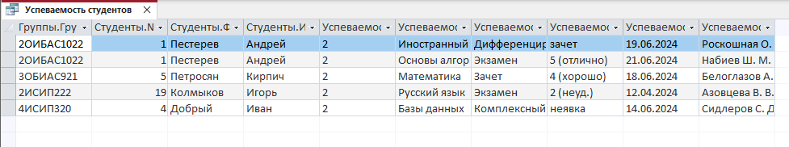

Перекрестный запрос

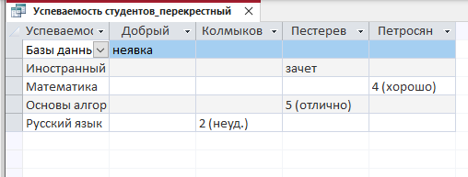

Группировка

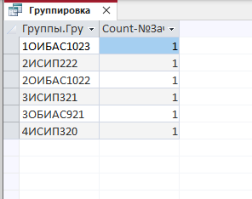

Вычисляемое поле

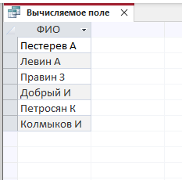

Форма студенты

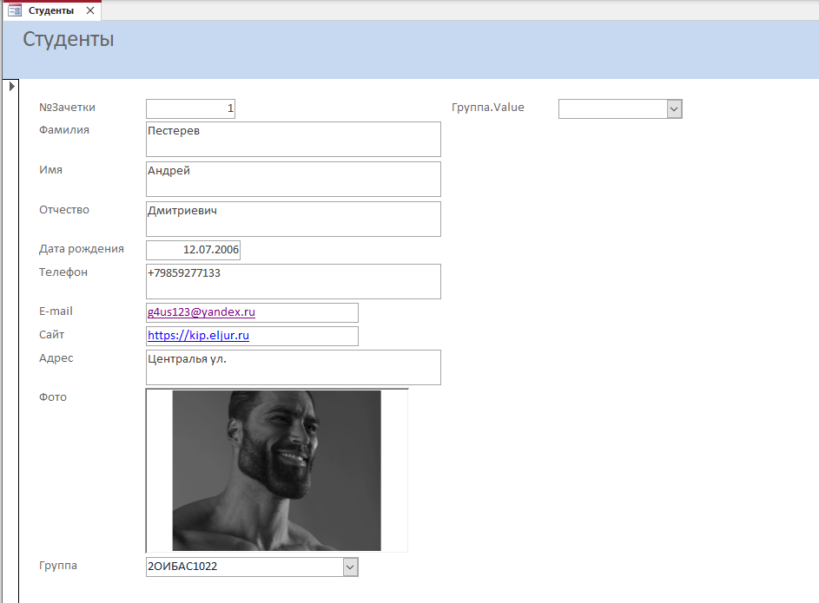

Форма

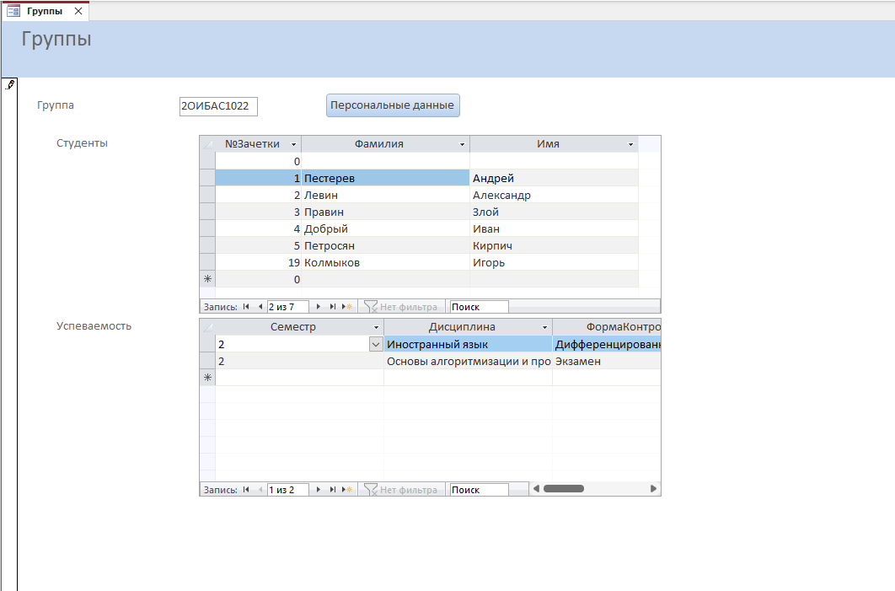

**Практическая работа № 8**

**Тема:**

Работа с графическими редакторами (8 ч)

**Цель:**

Рисование объектов средствами графического редактора. Работа с заливками и контурами в программе векторной графики. Работа с текстом в программе векторной графики. Работа с эффектами в программе векторной графики. Вставка и редактирование готового изображения с использованием программ растровой графики. Работа с цветом с использованием программ растровой графики. Работа со слоями с использованием программ растровой графики. Работа со спецэффектами с использованием программ растровой графики.

**Оснащение:**

1. Методические указания по практической работе
2. Компьютер
3. Графический редактор CorelDraw
4. Графический редактор Paint

**Практическая часть**

Задание 1

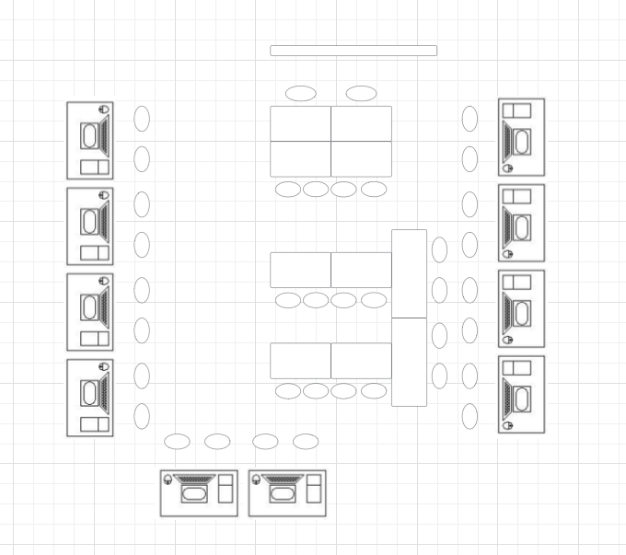

Задание 2

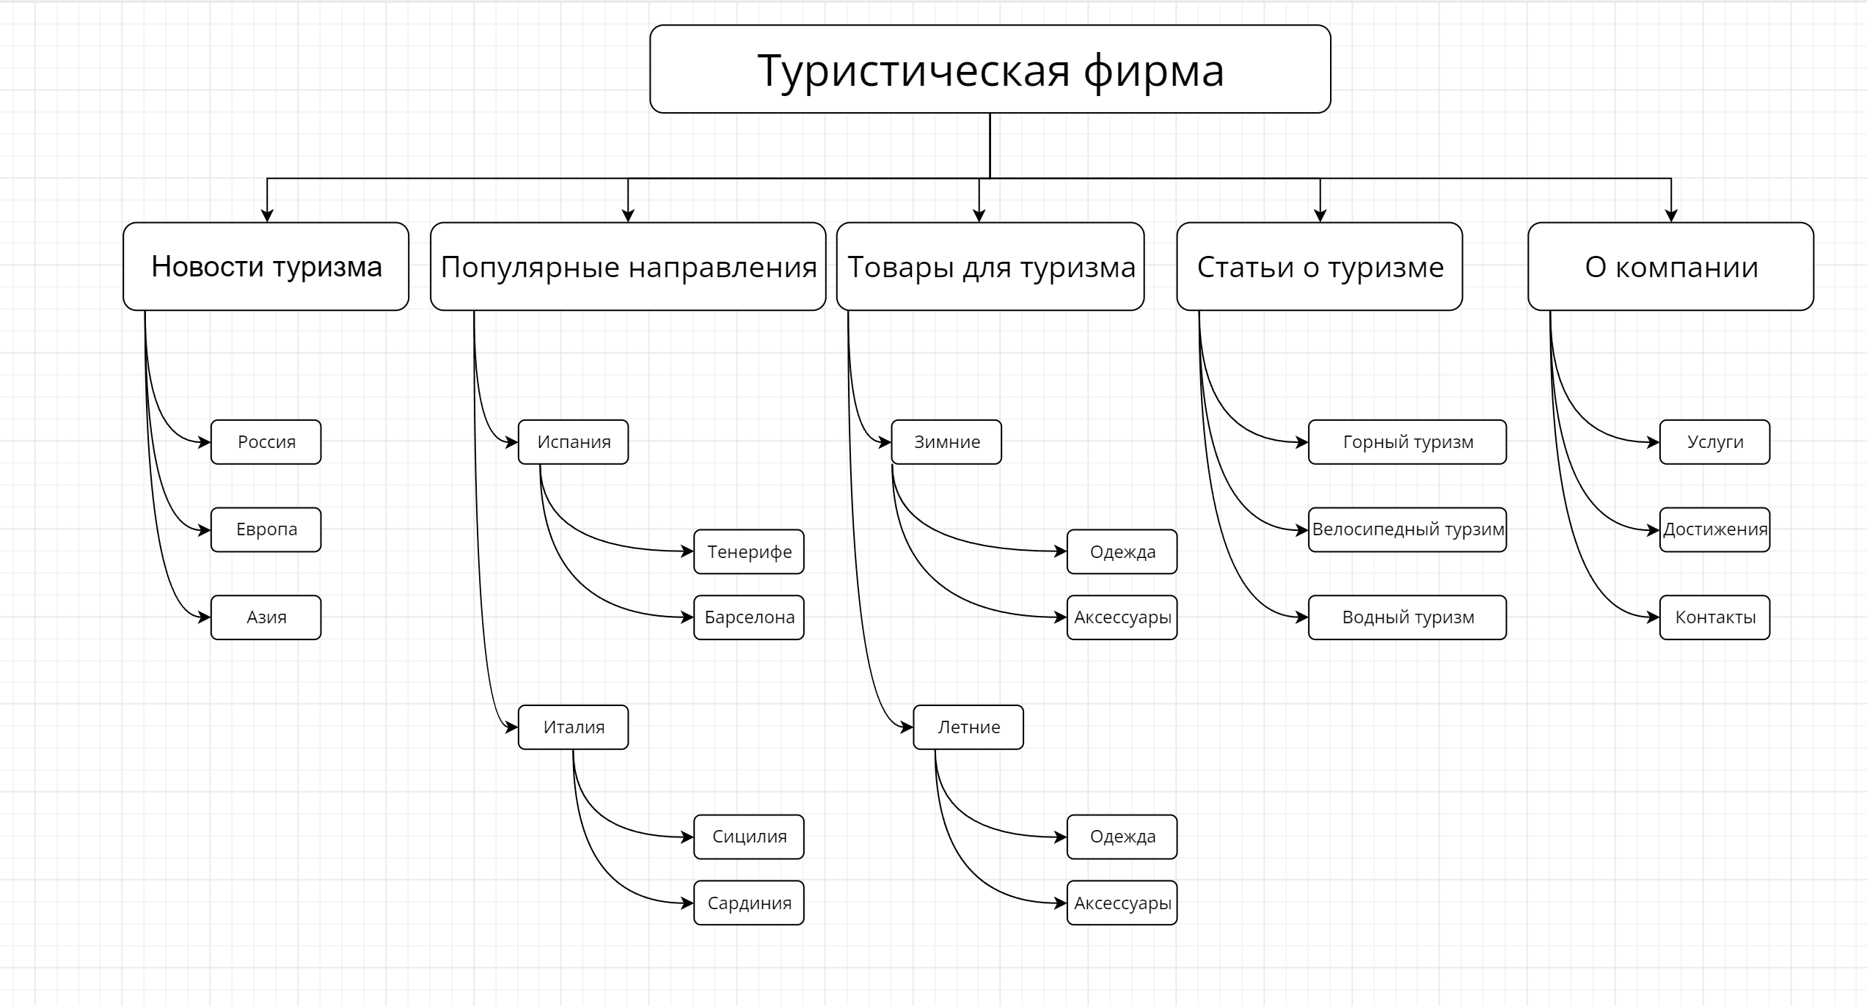

Задание 4

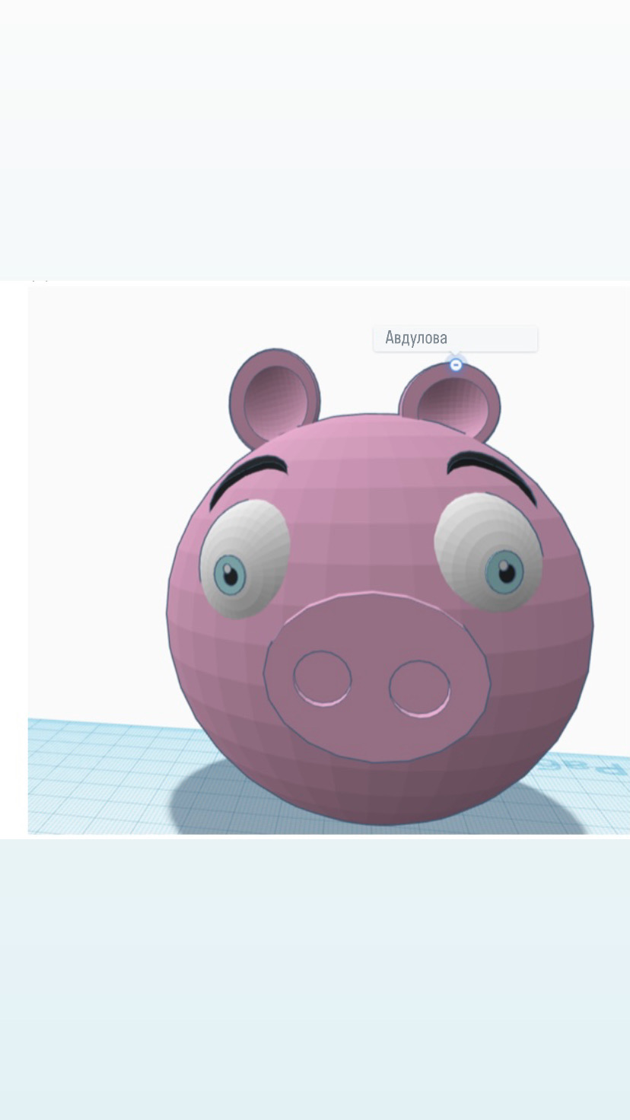

**Практическая работа № 9**

**Тема:**

Работа с ресурсами интернета (10 ч)

**Цель:**

Создание и обмен письмами электронной почты. Навигация по веб-ресурсам Интернета с помощью программы веб-браузера. Поиск, сортировка и анализ информации с помощью поисковых интернет-сайтов. Пересылка и публикация файлов данных в Интернете

**Оснащение:**

1. Методические указания по практической работе
2. Компьютер

**Практическая часть**

**Задание№1**

Презентацию прикрепила отдельным файлом

**Задание№2**

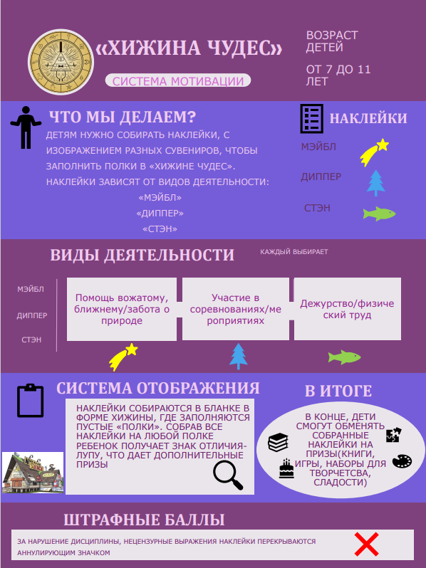

**Задание№4**

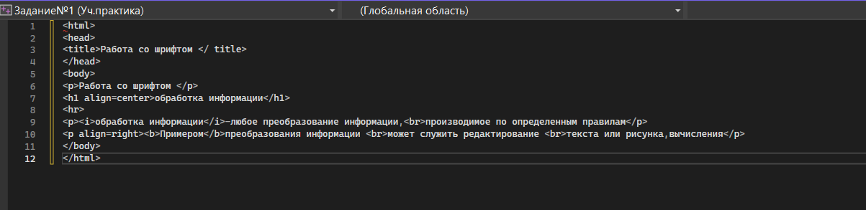

Задание№2

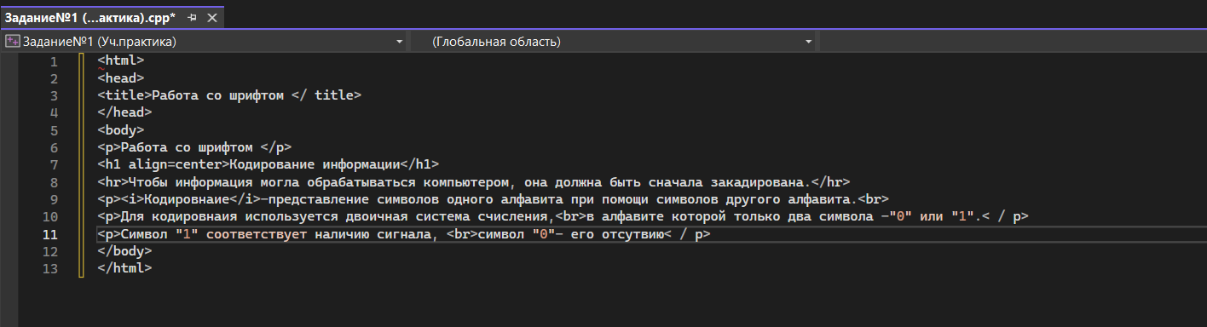

2.Работа со списком

Задание№1

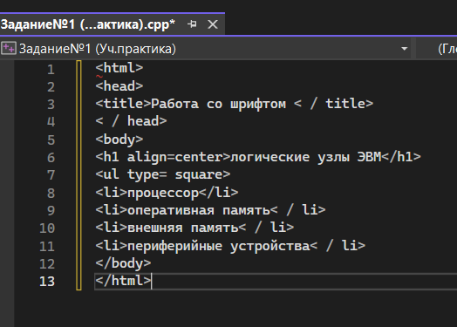

Задание№2

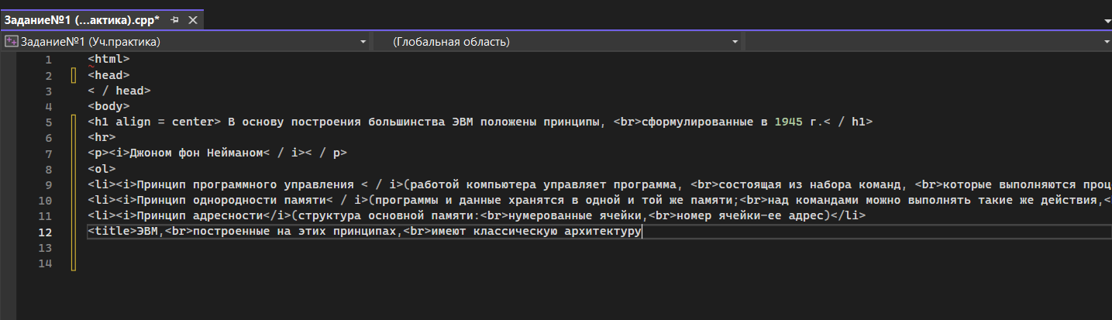

3.Работа с графикой

Задание№1

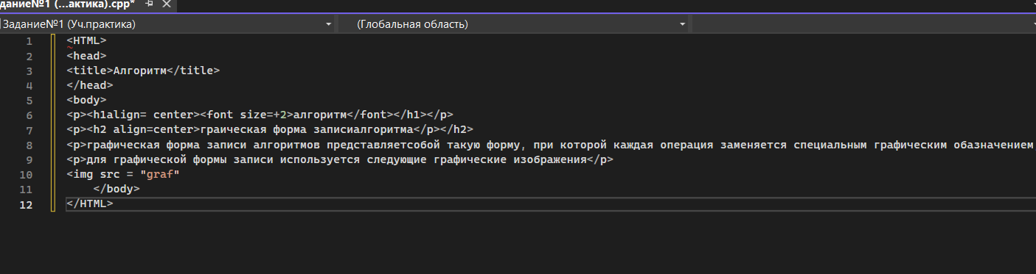

**Практическая работа № 10**

**Тема:**

Защита информации при работе с офисными приложениями (6 ч)

**Цель:**

Изучить методы защиты документов MS Office, правила создания сложных паролей.

**Оснащение:**

1. Методические указания по практической работе
2. Компьютер
3. Microsoft Office
4. Password Recovery Software

Оглавление

Задание 1. Защита документов Microsoft Office 5

Задание 2. Password Recovery Software 6

Задание 3. Защита архивов RAR и ZIP 6

Задание 4 Установка паролей с использованием шифров. 7

# Задание 1. Защита документов Microsoft Office

1.1. В Microsoft Word существует несколько типов защит, которые помогают предотвратить несанкционированный доступ, изменение и чтение документов.

**Защита от записи**

Защита от записи позволяет предотвратить изменение документа, но позволяет его просматривать.

**Защита от исправлений**

Защита от исправлений позволяет предотвратить изменение документа, но позволяет его просматривать и оставлять комментарии.

**Защита на открытие документа**

Защита на открытие документа позволяет предотвратить открытие документа без ввода пароля. Чтобы поставить защиту на открытие документа, выполните следующие шаги:

1.3. Открыв сохраненный файл в редакторе кода, я обнаружила, что пароль не хранится в документе в прямом виде. Microsoft Office использует алгоритм шифрования для защиты документов, поэтому пароль не сохраняется в открытом виде в коде документа.

Вместо этого, Microsoft Office создает хеш-код на основе введенного пароля и сохраняет его в документе. Этот хеш-код используется для проверки пароля при открытии документа.

1.4. **Выбор типа защиты**: В зависимости от целей и требований безопасности, можно выбрать один из следующих типов защиты:

* + Защита от редактирования (Editing restrictions): ограничивает возможность редактирования документа, но позволяет просматривать его.
  + Защита от копирования (Copy protection): запрещает копирование содержимого документа.
  + Защита от печати (Print protection): запрещает печать документа.
  + Защита от экспорта (Export protection): запрещает экспорт документа в другие форматы.

1. **Выбор пароля**: Пароль должен быть сложным и уникальным, чтобы предотвратить несанкционированный доступ к документу. Рекомендуется использовать комбинацию букв, цифр и символов, а также избегать использования легко угадываемых данных, таких как дата рождения или имя.
2. **Установка защиты**: Для установки защиты в Microsoft Office, необходимо перейти в меню "Проверка" (Review) и выбрать пункт "Защитить" (Protect). Затем выбрать тип защиты и ввести пароль.
3. **Уровень защиты**: В зависимости от важности документа, можно выбрать разный уровень защиты. Например, для конфиденциальных документов можно использовать более высокий уровень защиты, а для менее важных документов - более низкий.

1.5. В Microsoft Excel существует несколько типов защит, которые помогают ограничить доступ к документу, листу, книге или ячейкам.

**1. Защита на открытие и запись документа**

Защита на открытие и запись документа позволяет ограничить доступ к файлу, требуя ввода пароля при открытии или редактировании документа.

* Чтобы установить защиту на открытие и запись документа, перейдите в меню "Проверка" (Review) и выберите пункт "Защитить книгу" (Protect Workbook).
* Введите пароль и подтвердите его.
* Теперь, при попытке открыть или редактировать документ, будет запрошен пароль.

**2. Защита на лист**

Защита на лист позволяет ограничить доступ к конкретному листу в документе.

* Чтобы установить защиту на лист, перейдите на нужный лист и выберите меню "Проверка" (Review) и пункт "Защитить лист" (Protect Sheet).
* Введите пароль и подтвердите его.
* Теперь, при попытке редактировать лист, будет запрошен пароль.

**3. Защита на книгу**

Защита на книгу позволяет ограничить доступ к всей книге, включая все листы.

* Чтобы установить защиту на книгу, перейдите в меню "Проверка" (Review) и выберите пункт "Защитить книгу" (Protect Workbook).
* Введите пароль и подтвердите его.
* Теперь, при попытке редактировать книгу, будет запрошен пароль.

**4. Защита ячеек**

Защита ячеек позволяет ограничить доступ к конкретным ячейкам на листе.

* Чтобы установить защиту ячеек, выберите ячейки, которые нужно защитить, и перейдите в меню "Проверка" (Review) и пункт "Защитить ячейки" (Protect Cells).
* Введите пароль и подтвердите его.
* Теперь, при попытке редактировать защищенные ячейки, будет запрошен пароль.

Все эти типы защит требуют ввода пароля для доступа к защищенным областям документа.

1.6. В Microsoft PowerPoint существует несколько типов защит, которые помогают ограничить доступ к презентации, листу, книге или ячейкам.

**Ограничение доступа к контенту в файлах**

1. Выберите Файл > Инфо.
2. Выберите Защитить презентацию, указать на Ограничить доступ, а затем выберите Ограниченный доступ.
3. В диалоговом окне Разрешение выберите Ограничить доступ к этой презентации, а затем назначьте уровни доступа для каждого пользователя. Существуют отдельные списки для пользователей, которым вы даете доступ на чтение, и для пользователей, которым вы даете доступ на изменение.
4. Чтобы дать кому-то полный контроль над доступом, в диалоговом окне Разрешение выберите Больше опций, а затем в столбце Уровень доступа выберите стрелку и выберите Полный контроль в списке Уровень доступа.
5. После назначения уровней доступа выберите **ОК**.

**Установка срока действия для файла**

1. Выберите Файл > Инфо.
2. Выберите Защитить презентацию, указать на Ограничить доступ, а затем выберите Ограниченный доступ.
3. В диалоговом окне Разрешение выберите Ограничить доступ к этой презентации, а затем выберите Больше опций.
4. В разделе Дополнительные разрешения для пользователей выберите флажок Эта презентация истекает, а затем введите дату.
5. Выберите **ОК** дважды.

**Защита доступа к презентациям с помощью управления правами на информацию в PowerPoint**

Управление правами на информацию (IRM) помогает предотвратить несанкционированное печатание, пересылку или копирование конфиденциальной информации. Разрешения хранятся в презентации, где они аутентифицируются сервером IRM.

1.7. В Microsoft Access доступны различные типы защиты, которые можно применить к базам данных и объектам в них.

1. **Защита файла базы данных**: Для защиты файла базы данных можно установить пароль на открытие и изменение. Это предотвратит несанкционированный доступ и изменение данных в базе данных. Чтобы установить пароль, перейдите в меню "Файл" и выберите "Свойства". Затем перейдите на вкладку "Защита" и установите пароль.
2. **Защита таблиц и запросов**: Для защиты от изменения конкретных таблиц и запросов можно назначить различные уровни доступа для пользователей. Это можно сделать с помощью команды "Назначить разрешения" в меню "Данные". Вы можете назначить разрешения на чтение, запись, изменение и удаление данных для каждого пользователя или группы пользователей.
3. **Защита форм и отчетов**: Для защиты форм и отчетов от изменения можно запретить редактирование их дизайна. Это можно сделать в свойствах формы или отчета. Перейдите в меню "Формат" и выберите "Дизайн". Затем перейдите на вкладку "Все" и разверните раздел "Защита". Выберите опцию "Запретить изменение дизайна".
4. **Защита макросов и модулей**: Для защиты макросов и модулей от изменения можно запретить их редактирование. Это можно сделать в свойствах макроса или модуля. Перейдите в меню "Вид" и выберите "Код". Затем перейдите на вкладку "Защита" и выберите опцию "Запретить изменение".
5. **Защита паролем**: Для дополнительной защиты можно зашифровать базу данных с помощью пароля. Это можно сделать с помощью команды "Зашифровать базу данных" в меню "Безопасность". Введите пароль и подтвердите его. После зашифровки база данных будет защищена от несанкционированного доступа и изменения данных.

1.8. Чтобы поэкспериментировать с различными наборами символов, я создала несколько документов Word с разными паролями:

* Пароль из 4 цифр: "1234" (вскрыт за 2 секунды)
* Пароль из 4 букв: "abcd" (вскрыт за 5 секунд)
* Пароль из 4 символов (цифры и буквы): "1a2b" (вскрыт за 10 секунд)
* Пароль из 8 символов (цифры и буквы): "1a2b3c4d" (вскрыт за 1 минуту 20 секунд)

Результаты исследования:

* Чем сложнее пароль, тем дольше время вскрытия.
* Использование только цифр или только букв делает пароль более уязвимым для вскрытия.
* Использование комбинации цифр и букв делает пароль более безопасным.

Задание 2. Password Recovery Software

2.1 Password Recovery Software - это тип программного обеспечения, которое предназначено для восстановления забытых или утерянных паролей к различным типам файлов и систем. Это может быть полезно в ситуациях, когда пользователь забыл свой пароль или когда пароль был утерян в результате сбоев системы или кибератаки.

Возможности Password Recovery Software:

* Восстановление паролей к файлам Microsoft Office (Word, Excel, PowerPoint, Access)
* Восстановление паролей к архивам (ZIP, RAR, 7z)
* Восстановление паролей к электронной почте и мессенджерам
* Восстановление паролей к операционной системе и учетным записям
* Восстановление паролей к защищенным документам и файлам

Программы из серии Password Recovery Software используют различные алгоритмы и методы для восстановления паролей, такие как:

* Брутфорс-атака (перебор всех возможных комбинаций символов)
* Словарная атака (использование словарей и списков часто используемых паролей)
* Атака по маске (использование информации о структуре пароля, например, длины и типа символов)

# Задание 3. Защита архивов RAR и ZIP

3.1. Заархивировать в архиваторе RAR файл «*.txt» из задания темы 2.1. В качестве пароля указать «123» (демо-версия WinRAR позволяет использовать только 3 символа).

3.2. Запустить Advanced Archive Password Recovery и попытаться найти пароль любым из доступных способов.

3.3. Чтобы вычислить, сколько времени понадобится, чтобы найти пароль архива, состоящий из 9 символов, мы можем использовать следующую формулу:

Время = Количество возможных комбинаций / Скорость перебора паролей

Количество возможных комбинаций для пароля из 9 символов составляет 95^9 (95 - количество печатаемых символов).

Время = 95^9 / 10000 (средняя скорость перебора паролей)

Время ≈ 1,53 года

Таким образом, чтобы найти пароль архива, состоящий из 9 символов, может потребоваться около 1,53 года при средней скорости перебора паролей в 10000 паролей в секунду.

3.4 Скорость перебора паролей составляет около 10000 паролей в секунду.

Время, необходимое для поиска пароля из 5 символов, составляет:

Время = Количество возможных комбинаций / Скорость перебора паролей Время = 95^5 / 10000 Время ≈ 0,05 секунды

Таким образом, программе потребовалось около 0,05 секунды, чтобы найти пароль из 5 символов.

3.5. Создать файл «Project1.cpp», выводящий на экран фамилию и группу студента. Защитить файл с помощью архиватора ZIP. В качестве пароля указать “12345”.

3.6. Запустить Advanced Archive Password Recovery и попытаться найти пароль любым из доступных способов.

3.7. Время, необходимое для поиска пароля из 5 символов, составляет:

Время = Количество возможных комбинаций / Скорость перебора паролей Время = 95^5 / 10000 Время ≈ 0,05 секунды

Таким образом, программе потребовалось около 0,05 секунды, чтобы найти пароль из 5 символов.

Чтобы найти пароль архива, состоящий из 9 символов, потребуется:

Время = 95^9 / 10000 Время ≈ 1,53 секунд

Время, необходимое для поиска пароля архива, состоящего из 9 символов, меньше, чем для RAR архивов, примерно в 10 раз.

# Задание 4 Установка паролей с использованием шифров.

Шифр Цезаря

Задача 1. НУЛТХСЖУГЧЛВ = КРИПТОДРАФИЯ

Задача 2. БЕЗОПАСНОСТЬ = ЁЙМУФЕЦТУЦЧБ

Шифр Тритемиуса

Задача 3. С помощью шифра Тритемиуса зашифруйте текст:

1. **СРОЧНО ПРИЕЗЖАЙ ИВАН**

Ключ БАЙТ

ТРЧКООШГЙЕРШУСФБН

Б) **ОТКРЫТЫМ ТЕКСТОМ НАЗЫВАЕТСЯ ИСХОДНОЕ**

**СООБЩЕНИЕ**

Ключ МОЦАРТ

ЪББРМЕИЪЙЕЪДЮЬГНРЩИРЦЕГДМЦИХЮЦЩЬЫСЮБНИЫНШЧ

Федеральное государственное образовательное бюджетное   
учреждение высшего образования

**«Финансовый университет при Правительстве Российской Федерации»**

**(Финансовый университет)**

Колледж информатики и программирования

**ОТЧЕТ ПО УЧЕБНОЙ ПРАКТИКЕ**

На тему: Магазин всего

|  |  |  |
| --- | --- | --- |
| **Дисциплина/профессиональный модуль:** | | УП.01.01 Учебная практика |
|  | | |
| *(индекс и наименование дисциплины/профессионального модуля)* | | |
| **Специальность:** | 10.02.05 Обеспечение информационной безопасности | |
| автоматизированных систем | | |
| *(индекс и наименование специальности)* | | |

|  |  |
| --- | --- |
| **Форма обучения** | Очная |

|  |  |  |  |  |
| --- | --- | --- | --- | --- |
| **Студент группы** |  |  |  | Авдулова Т.С. |
|  |  | *(подпись)* |  | *(И.О. Фамилия)* |
| **Преподаватель** |  |  |  | Сидлеров С.Д. |
|  |  | *(подпись)* |  | *(И.О. Фамилия)* |

Москва

2024

1. Создали базу данных (рис. 1)



Рисунок 1

1. Создали 4 таблицы (рис. 2,3)

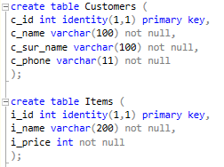

Рисунок 2



Рисунок 3

1. Заполнили их данными (рис. 4-7)

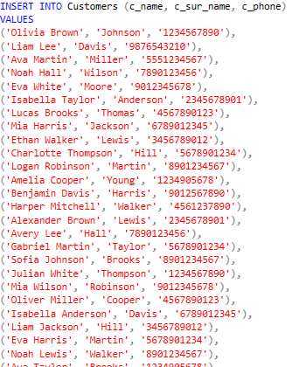

Рисунок 4

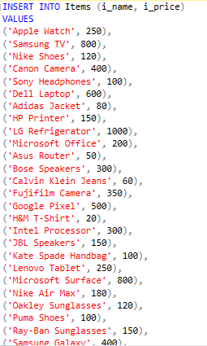

Рисунок 5

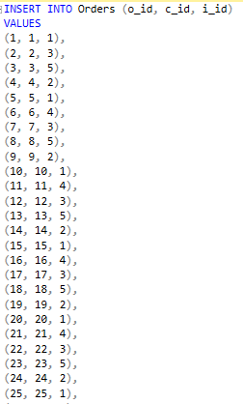

Рисунок 6

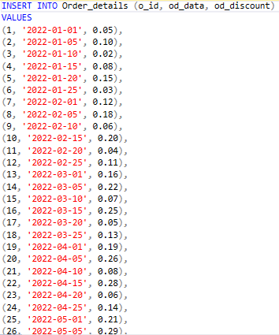

Рисунок 7

1. Создали процедуру отображения всех данных (рис. 8) Пример (рис. 9)

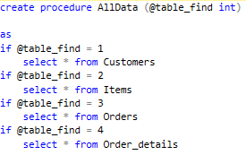

Рисунок 8



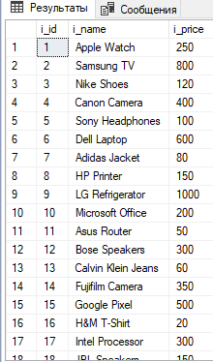

Рисунок 9

1. Создали процедуру добавления данных (рис. 10) Пример (рис. 11,12)

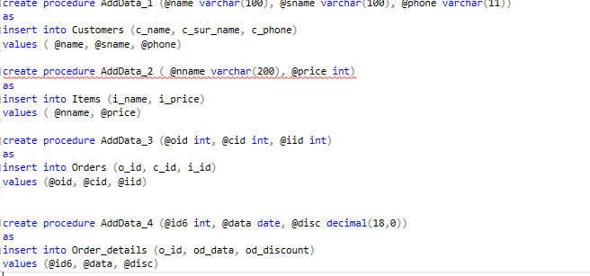

Рисунок 10



Рисунок 11

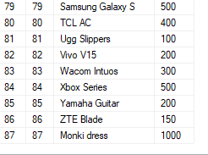

Рисунок 12

1. Создали процедуру обновления данных (рис. 13) Пример (рис.14)

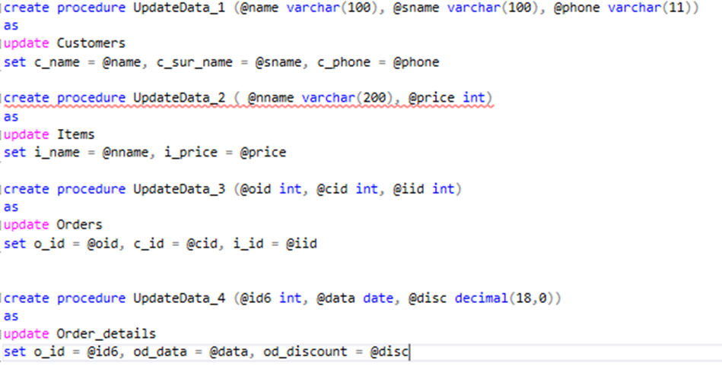

Рисунок 13



Рисунок 14

1. Создали процедуру удаления данных (рис. 15) Пример (рис. 16)

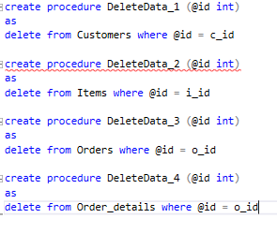

Рисунок 15



Рисунок 16

1. Диаграмма базы данных (рис. 17)

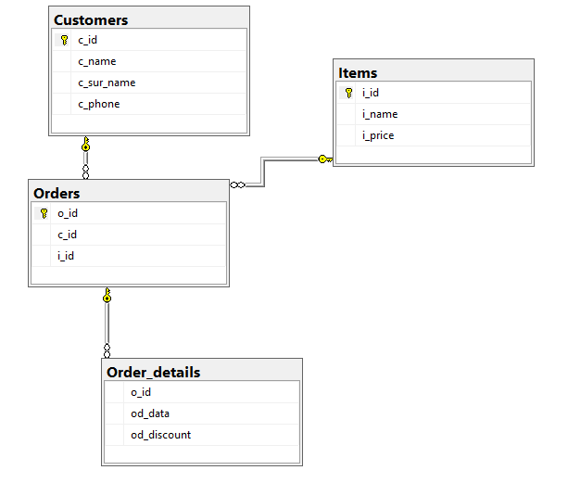

Рисунок 17

**Задание 1.**

**Цель работы:** Создать виртуальную машину Windows.

**Ход работы:**

1. 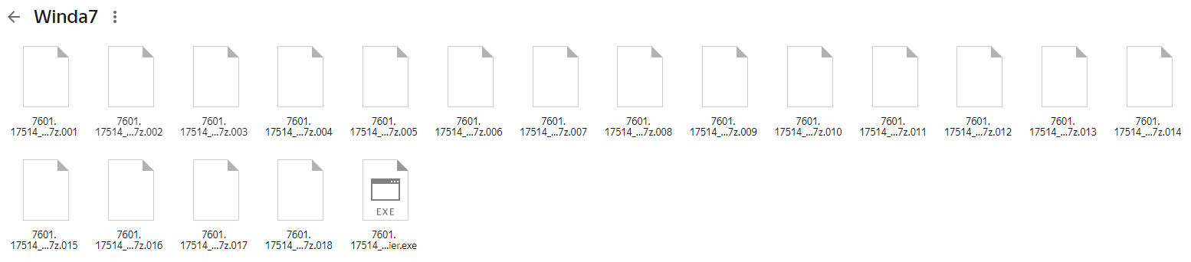Скачиваем образ Windows 7 с Яндекс Диска.
2. Распаковываем скаченные файлы в папку с названием Windows 7
3. Открываем программу Virtual Box

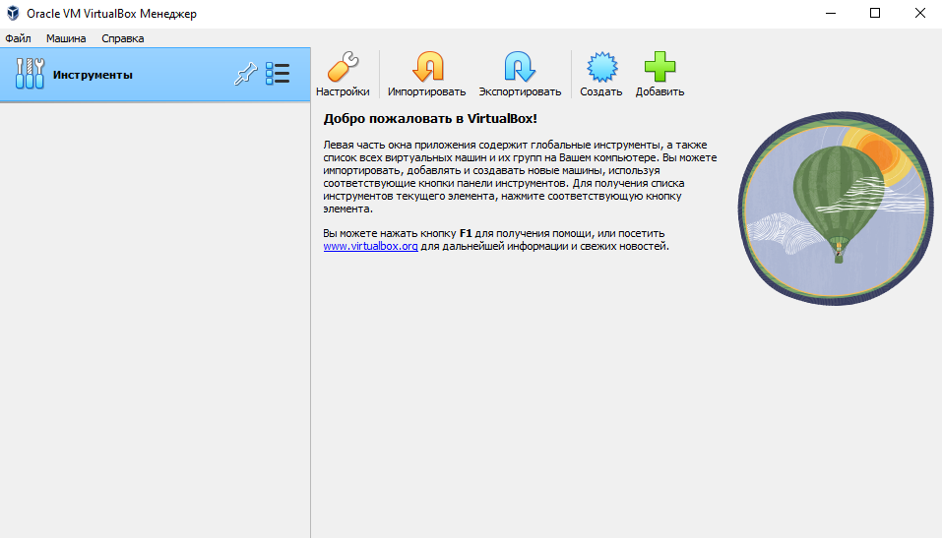

1. Настраиваем настройки Windows

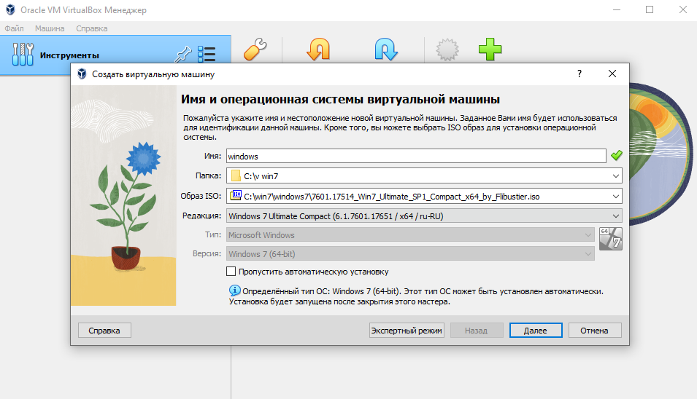

1. Выделяем программе ядра и оперативную память

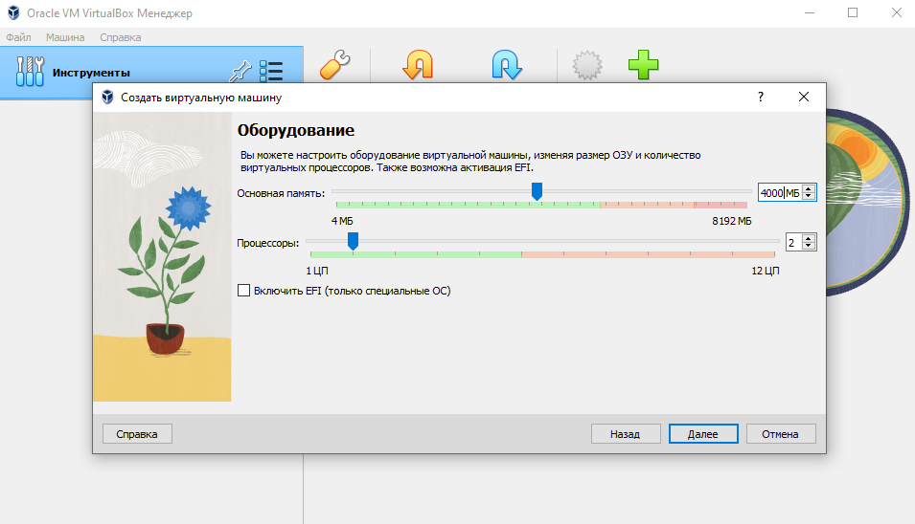

1. Запускаем виртуальную машину Windows и ждём конца установки

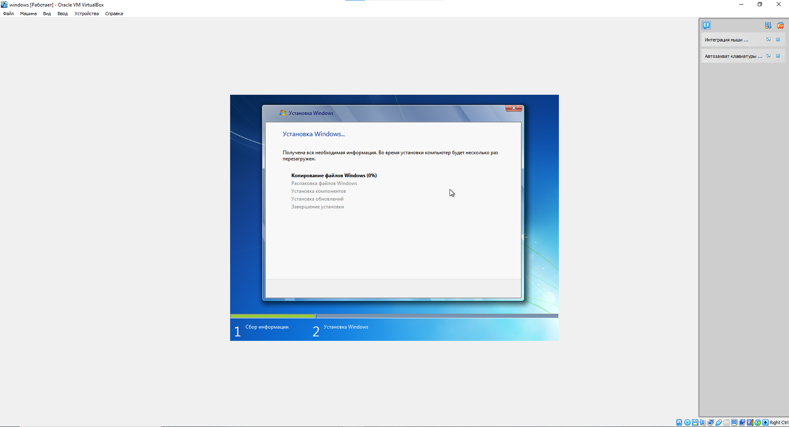

1. Мы создали виртуальную машину Virtual Box на Windows 7 Ultimate

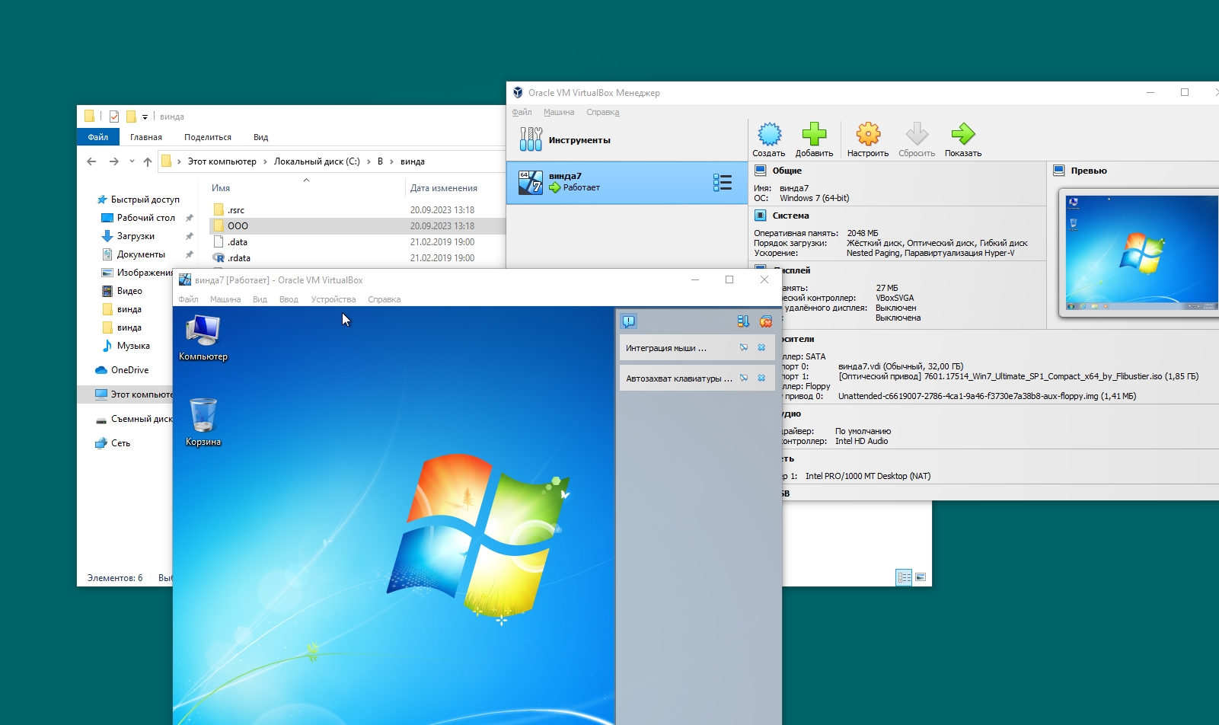

Вывод: Мы научились создавать образ операционной системы на Virtual Box.

**Задание 2.**

@echo off

cd %~dp0

start notepad++ %0

::::::::::::::::::::::::::::::::::::::::::::::

Set /p input= вводиться число^>

echo "См= %input%"

set /a rez= 4*%input%"

echo "Пириметр см=%rez%"

pause

1) Чтобы просмотреть содержимое директорий /etc, /proc, /home, можно использовать команду ls с аргументом -l, которая позволяет просмотреть содержимое директорий в виде списка с дополнительной информацией о файлах.

Пример:

ls -l /etc

ls -l /proc

ls -l /home

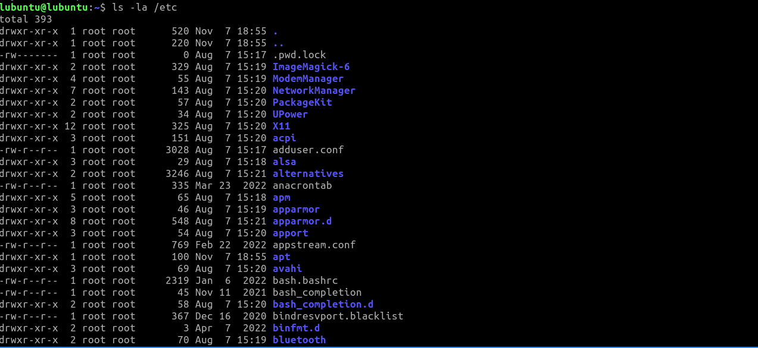

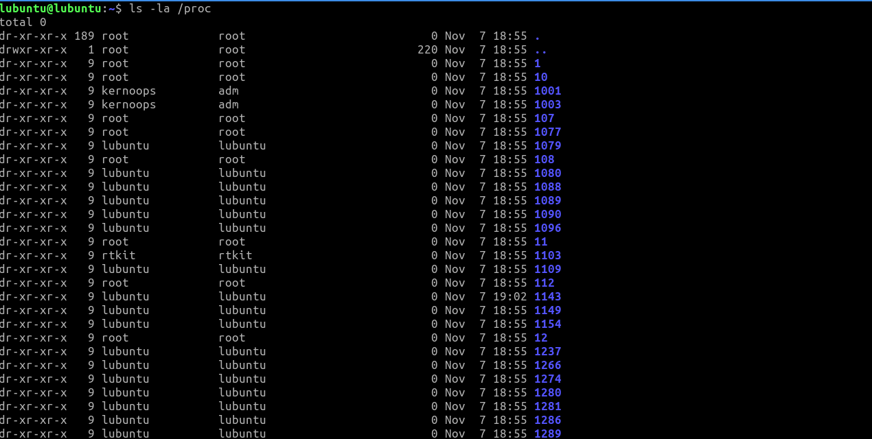

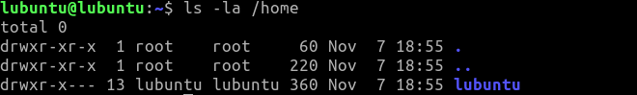

Для просмотра произвольных файлов в /etc можно использовать команду cat с указанием пути к файлу, который нужно просмотреть.

Пример:

cat /etc/hosts

cat /etc/resolv.conf

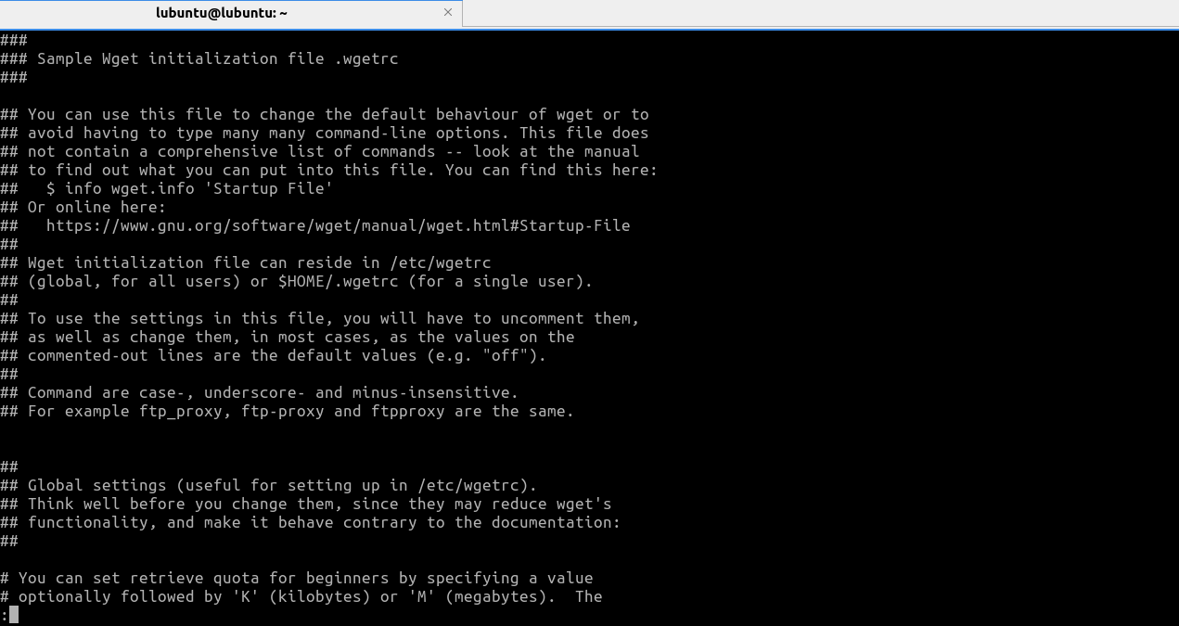

2) Команда cat (от англ. concatenate) предназначена для вывода содержимого файлов на экран или объединения файлов и вывода результатов на экран.

Примеры использования команды cat:

cat file.txt - выводит содержимое файла file.txt

cat file1.txt file2.txt - объединяет содержимое файлов file1.txt и file2.txt и выводит результат

cat file.txt > newfile.txt - создает файл newfile.txt и записывает в него содержимое файла file.txt

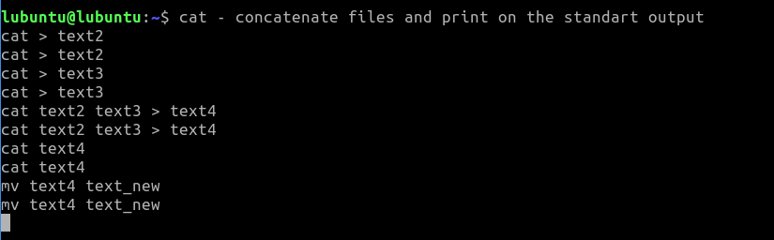

3) Для создания файлов можно использовать команду touch, а для создания директории - команду mkdir. Для перемещения файлов и директорий можно использовать команду mv. Для удаления файлов и директорий можно использовать команду rm.

Примеры использования команд:

touch file1.txt file2.txt - создает файлы file1.txt и file2.txt

mkdir new_dir - создает директорию new_dir

mv file1.txt new_dir - перемещает файл file1.txt в директорию new_dir

rm file2.txt new_dir - удаляет файл file2.txt и директорию new_dir

4) Чтобы подсчитать количество скрытых файлов в домашнем каталоге, можно использовать команду ls с аргументом -a, которая позволяет просмотреть все файлы, включая скрытые, и команду grep для поиска файлов, имена которых начинаются с точки. Затем можно использовать команду wc с аргументом -l, которая позволяет подсчитать количество строк.

Пример:

ls -a ~ | grep "^." | wc -l

5) Чтобы вывести содержимое всех файлов в директории /etc и направить ошибки в отдельный файл в домашней директории, можно использовать команду cat с аргументом * для вывода содержимого всех файлов и команду 2> для перенаправления ошибок в файл.

Пример:

cat /etc/* 2> ~/errors.txt

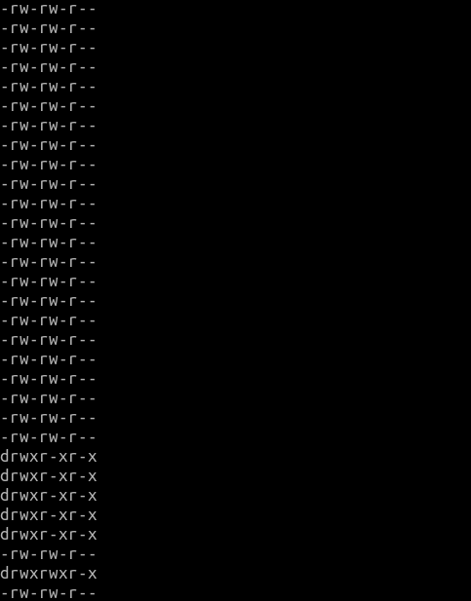

Затем для подсчета количества файлов, которые не удалось посмотреть, можно использовать команду wc с аргументом -l для подсчета строк в файле с ошибками.

Пример:

wc -l ~/errors.txt

6) Для запуска программы в одном терминале и просмотра PID процесса можно использовать команду ps с аргументом aux. Для остановки процесса с помощью команды kill нужно указать PID процесса и тип сигнала, который нужно послать.

Пример:

В терминале 1:

./program_name

В терминале 2:

ps aux | grep program_name # получаем PID процесса

kill -SIGTERM PID # остановка процесса с помощью сигнала SIGTERM

kill -SIGKILL PID # остановка процесса с помощью сигнала SIGKILL

kill -SIGHUP PID # остановка процесса с помощью сигнала SIGHUP и перезапуск

При отправке сигнала SIGTERM процесс будет завершен, при отправке сигнала SIGKILL процесс будет принудительно завершен без возможности его обработки, а при отправке сигнала SIGH

**Задание 3.**

**Первая часть**

№1 Описать что установлено(Все непонятное посмотреть в интернете)

Microsoft Edge

Microsoft Edge Update

 Oracle VM VirtualBox Guest Additions 7.0.8

Dynamic HTML Data Binding

№2 Обратите внимание на то какие .NET установлены



**№3** Получить таблицу групп пользователей(загуглить и разобраться что есть что)

**63) IIS_IUSRS**

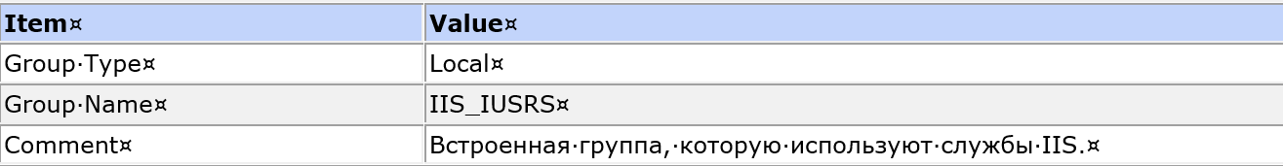

**64) Администраторы**

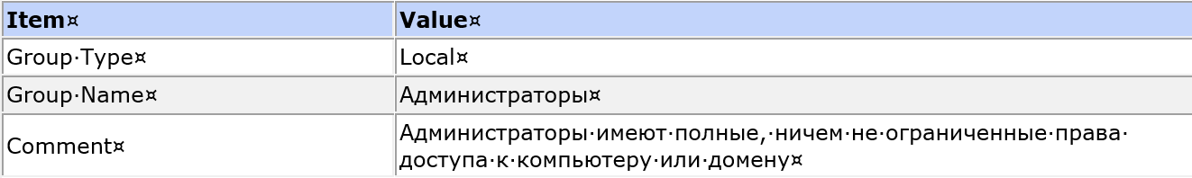

**65) Администраторы Hyper-V**

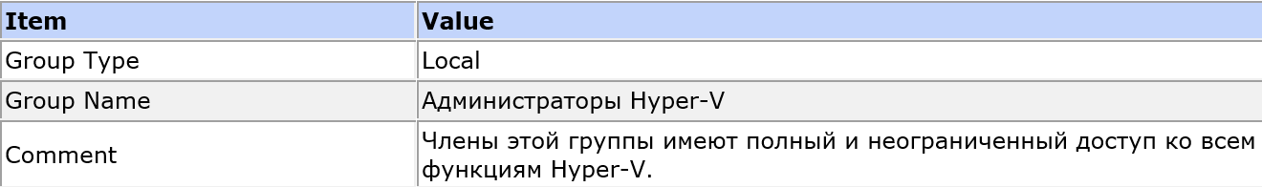

**66) Владельцы устройства**

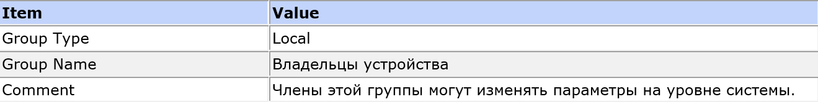

**67) Гости**

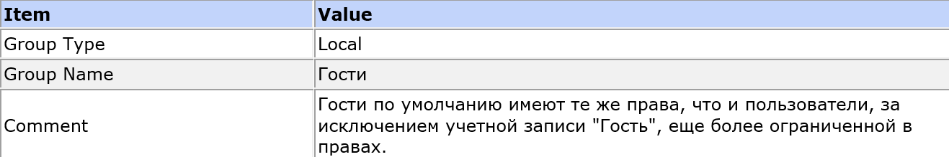

**68) Криптографические операторы**

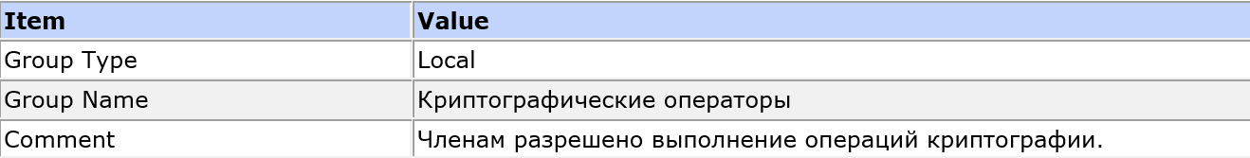

**69) Операторы архива**

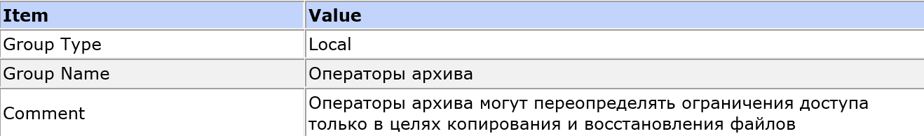

**70) Операторы настройки сети**

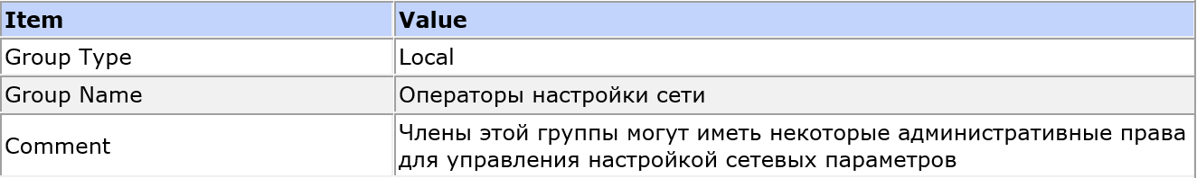

**71) Операторы помощи по контролю учетных записей**

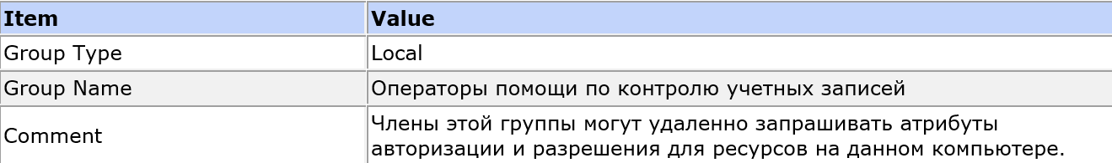

**72) Опытные пользователи**

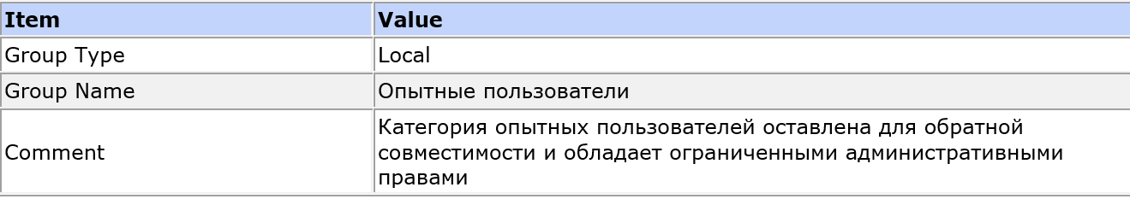

**73) Отсутствует**

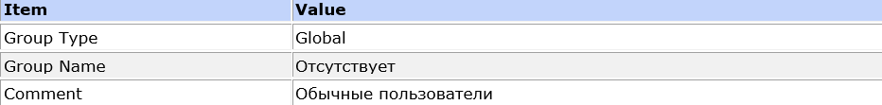

**74) Пользователи**

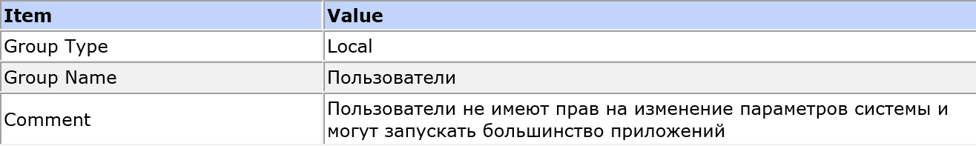

**75) Пользователи DCOM**

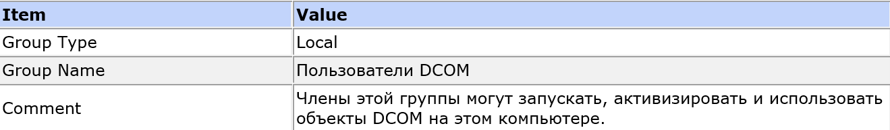

**76) Пользователи журналов производительности**

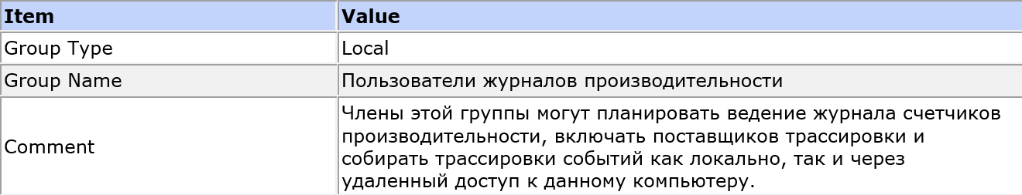

**77) Пользователи системного монитора**

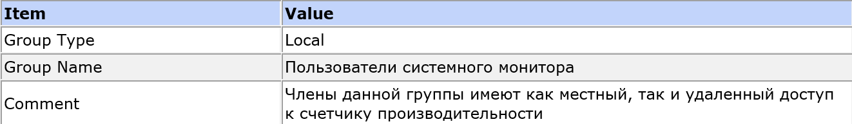

**78) Пользователи удаленного рабочего стола**

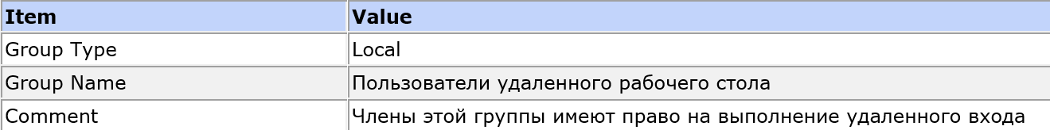

**79) Пользователи удаленного управления**

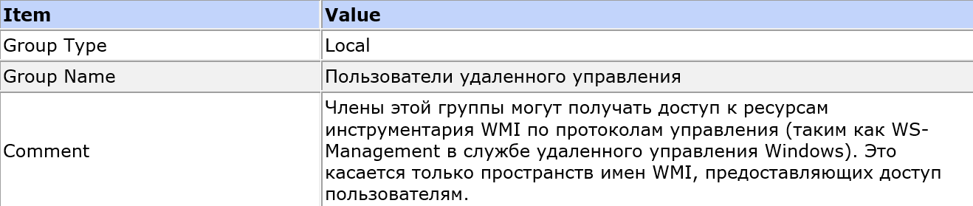

**80) Репликатор**

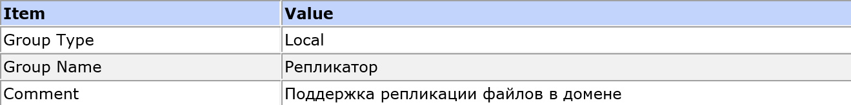

**81) Управляемая системой группа учетных записей**

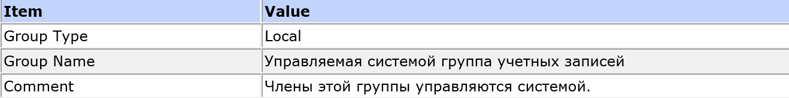

**82) Читатели журнала событий**

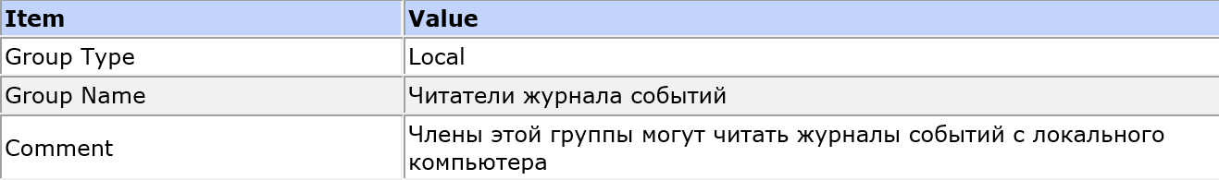

**83) Group Members**

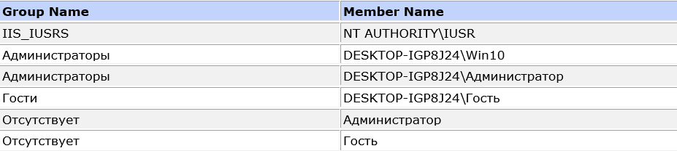

**№4**Переменные среды(Обратите внимание (программисты) это наше все)(https://lumpics.ru/environment-variables-in-windows-10/)

|  |  |
| --- | --- |
| **Name** | **Variable Value** |
| ALLUSERSPROFILE | C:\ProgramData |
| APPDATA | C:\Users\Win10\AppData\Roaming |
| CommonProgramFiles | C:\Program Files (x86)\Common Files |
| CommonProgramFiles(x86) | C:\Program Files (x86)\Common Files |
| CommonProgramW6432 | C:\Program Files\Common Files |
| COMPUTERNAME | DESKTOP-IGP8J24 |
| ComSpec | C:\Windows\system32\cmd.exe |
| DriverData | C:\Windows\System32\Drivers\DriverData |
| HOMEDRIVE | C: |
| HOMEPATH | \Users\Win10 |
| LOCALAPPDATA | C:\Users\Win10\AppData\Local |
| LOGONSERVER | \\DESKTOP-IGP8J24 |
| NUMBER_OF_PROCESSORS | 1 |
| OneDrive | C:\Users\Win10\OneDrive |
| OS | Windows_NT |
| Path | C:\Windows\system32;C:\Windows;C:\Windows\System32\Wbem;C:\Windows\System32\WindowsPowerShell\v1.0\;C:\Windows\System32\OpenSSH\;C:\Users\Win10\AppData\Local\Microsoft\WindowsApps; |
| PATHEXT | .COM;.EXE;.BAT;.CMD;.VBS;.VBE;.JS;.JSE;.WSF;.WSH;.MSC |
| PROCESSOR_ARCHITECTURE | x86 |
| PROCESSOR_ARCHITEW6432 | AMD64 |
| PROCESSOR_IDENTIFIER | Intel64 Family 6 Model 165 Stepping 3, GenuineIntel |
| PROCESSOR_LEVEL | 6 |
| PROCESSOR_REVISION | a503 |
| ProgramData | C:\ProgramData |
| ProgramFiles | C:\Program Files (x86) |
| ProgramFiles(x86) | C:\Program Files (x86) |
| ProgramW6432 | C:\Program Files |
| PSModulePath | C:\Program Files\WindowsPowerShell\Modules;C:\Windows\system32\WindowsPowerShell\v1.0\Modules |
| PUBLIC | C:\Users\Public |
| SESSIONNAME | Console |
| SystemDrive | C: |
| SystemRoot | C:\Windows |
| TEMP | C:\Users\Win10\AppData\Local\Temp |
| TMP | C:\Users\Win10\AppData\Local\Temp |
| USERDOMAIN | DESKTOP-IGP8J24 |
| USERDOMAIN_ROAMINGPROFILE | DESKTOP-IGP8J24 |
| USERNAME | Win10 |
| USERPROFILE | C:\Users\Win10 |
| windir | C:\Window |

**№5** Найти Региональные стандарты и рассказать что в них входит

|  |  |  |
| --- | --- | --- |
| **Item** | **Name** | **Setting** |
| Locale | Country | Россия |
| Locale | Language | Русский (Россия) |
| Number | Digits | 0123456789 |
| Number | Digit Separator |  |
| Number | Decimal Separator | , |
| Number | Decimal Places | 2 |
| Number | Measurement System | Metric |
| Currency | Name | рубль |
| Currency | Symbol | ₽ |
| Currency | ISO Code | RUB |
| Currency | Money Separator |  |
| Currency | Decimal Separator | , |
| Currency | Decimal Places | 2 |
| Date | Short Date | dd.MM.yyyy |
| Date | Long Date | d MMMM yyyy 'г.' |
| Date | Calendar | Gregorian |
| Time | Time Format | H:mm:ss |
| Time | Ante Meridiem |  |
| Time | Post Meridiem |  |
| Time | Time Zone | RTZ 2 (зима) |
| Time | GMT Difference (mins.) | -180 |

**№6** Найти свой мак адрес, и ip

|  |  |
| --- | --- |
| MAC Address | 08:00:27:33:8A:55 |
| IP Address | 10.0.2.15 fe80::4ca7:3f40:ab73:f028 |

**№7** Прочитать в интернете что такое порт и узнать какие из них открыты (TCP и UDP и чем они отличаются)

Что такое TCP и UDP

TCP (Transmission Control Protocol) — протокол сквозной связи, созданный в 1974 году и до сих пор востребованный в мире. Только вдумайтесь, почти 50 лет прошло, везде мобильный интернет и беспроводные сети, а TCP остаётся неизменным.

А всё потому, что TCP изначально был создан для надёжного соединения. Перед тем, как начинать передачу данных, протокол используется протокол рукопожатия для установления соединения, и лишь затем начинает передачу пакетов. Надёжность протокола объясняется тем, что он не теряет пакеты информации во время передачи, отправляя запрос на подтверждение получения. Если требуется, данные будут отправлены повторно. Тут надо уточнить, что очерёдность отправки пакетов сохраняется. Из недостатков протокола можно выделить низкую скорость работы протокола. Это объясняется сложностью обеспечения надёжной передачи данных с упорядочиванием пакетов.

UDP (User Datagram Protocol) создан в 1980 году. Это более простой протокол, который не требует установки соединения между хостами для передачи данных. Пакеты отправляются сразу, без проверки клиента на предмет готовности принимать данные. Из-за такого подхода протокол менее надёжен — пакеты легко могут потеряться. А ещё отсутствует порядок отправки пакетов с данными, из-за чего получатель принимает неупорядоченную информацию. Зато передача данных происходит намного быстрее, если сравнивать с TCP.

Основные отличия TCP и UDP

Итак, как вы уже поняли, UDP — быстрый протокол, но у TCP есть гарантия получения и упорядоченность данных. Давайте коротко сформулируем отличия этих двух протоколов:

Надёжность. TCP надёжнее, так как использует тайм-ауты, требует подтверждения получения данных и повторно отправляет данные при необходимости. У протокола UDP ничего такого нет, а данные нередко теряются на этапе доставки к хосту-получателю.

Упорядоченность. Здесь выигрывает TCP, который гарантированно передаёт пакеты данных именно в той последовательности, которая была задана изначально. В UDP такие возможности не реализованы.

Скорость. По этому критерию выигрывает UDP, который значительно быстрее тяжеловесного TCP, нуждающегося в установлении надёжного соединения и других необходимых для передачи данных условий.

Метод передачи данных. TCP предполагает потоковую передачу данных, границы фрагментов данных не обозначены. UDP использует метод датаграмм, когда получатель проверяет целостность пакетов лишь при получении сообщения. Пакеты данных в данном случае имеют обозначения границ.

**№8** Разобраться с таблицей маршрутизации (Routing Table)

**120) 0.0.0.0**

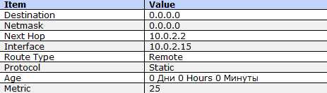

**121) 10.0.2.0**

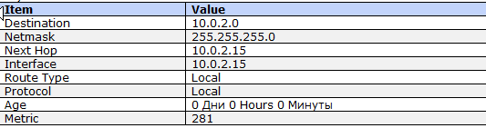

**122) 10.0.2.15**

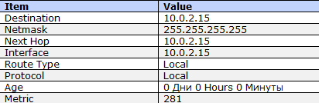

**123) 10.0.2.255**

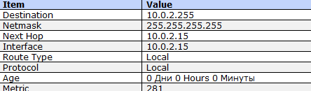

**124) 127.0.0.0**

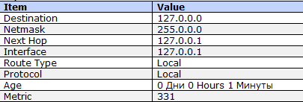

**125) 127.0.0.1**

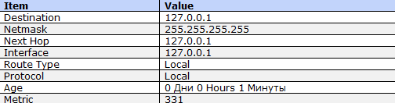

**№9** Диспетчер устройств(Найти процессор...)

**151) Процессоры**

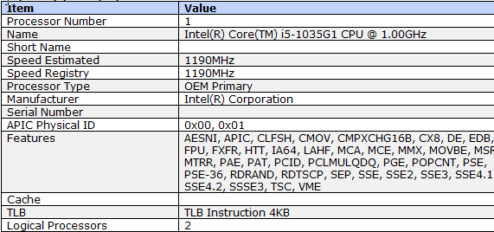

**№10** Узнать модель жесткого диска

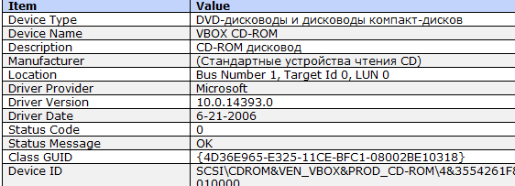

**204) VBOX HARDDISK**

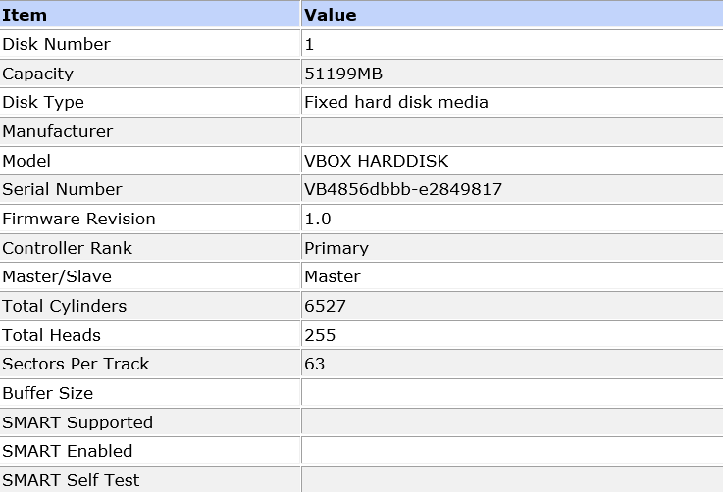

**№11** Посмотреть программы цв автозагрузке

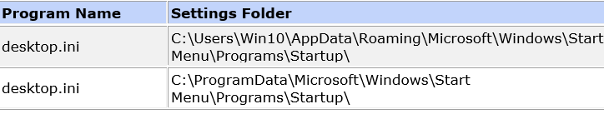

**№12** уУзнать номер процесса и размер в памяти запущенного браузера с 2-3 открытыми сайтами

Intel(R) Core(TM) i5-1035G1 @ 1.0GHz

2904MHz

№13 Проверить установлен ли Windows Bind Filter Driver и узнать что это такое

Есть

Драйвер фильтра файловой системы — это необязательный драйвер, который добавляет значение или изменяет поведение файловой системы. Это компонент в режиме ядра, который выполняется в рамках руководства Windows.

№14 OLE DB Providers Прочитать в интернете что это такое...

Поставщик Microsoft OLE DB для публикации в Интернете позволяет ADO получать доступ к ресурсам, обслуживаемым Microsoft FrontPage или Microsoft Internet Information Server. Ресурсы включают исходные веб-файлы, например HTML-файлы или веб-папки Windows 2000.

№15 Выбрать ещё 4 службы или драйвера и узнать за что они отвечают (Найти в интернете) 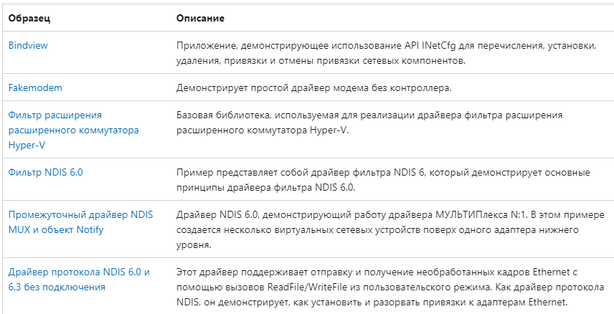

Вторая часть практики   
Запущенные программы: Paint,World Pad

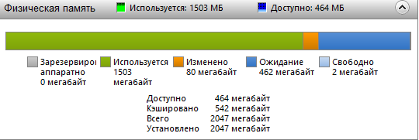

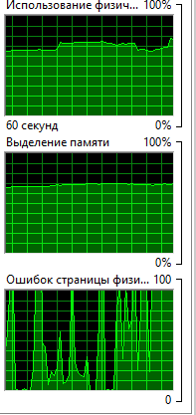

**Задание 4.**

**Цель работы:** формирование практических навыков использования системных программ для настройки и получения информации о распределении памяти в вычислительной памяти

**Задание:**

1. Включить контроль памяти для освобождения свободного пространства на диске.

2. Настроить контроль памяти для освобождения свободного про странства на диске.

3. Просмотреть информацию о системном диске компьютера.

4. Получение сведений об использовании памяти на других дисках.

5. Изменения хранения нового содержимого.

6. Отключить контроль памяти.

7.Используя командную строку, получите отчеты о распределении памяти в системе с помощью команд.

**Ход работы:**

**№1**

1. Открыть главное меню «Пуск».

2. В контекстном меню выбрать пункт «Параметры».

3. В окне «Параметры Windows» открыть параметр «Система».

4. Открыть вкладку «Память».

5. В разделе «Память» передвинуть ползунок в положение «Включено», чтобы включить функции контроля памяти.

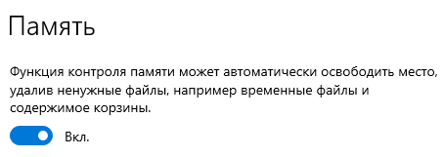

№ 2

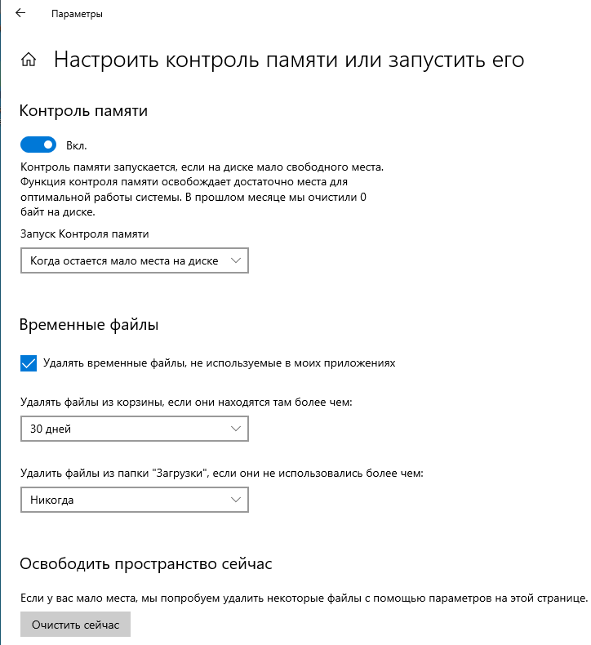

**№3**

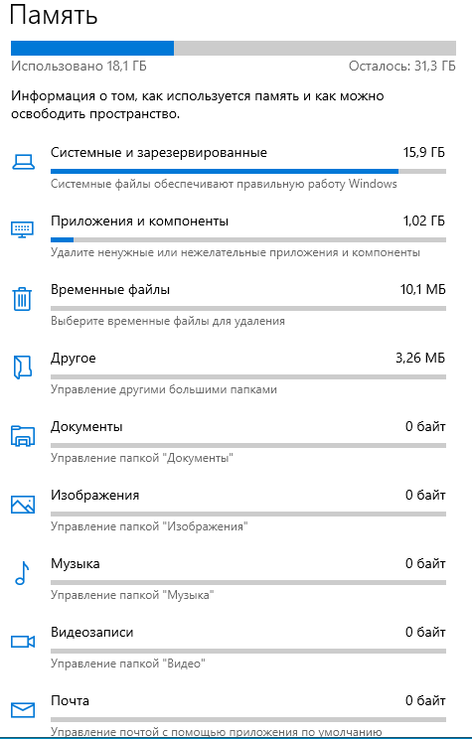

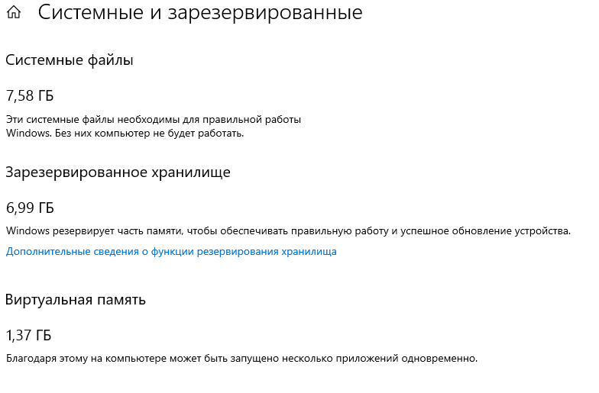

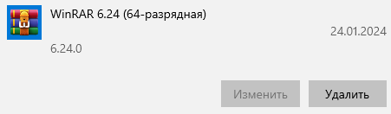

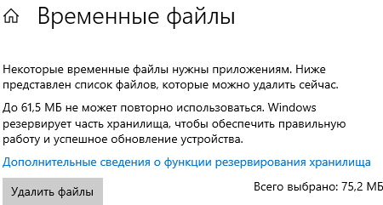

№4

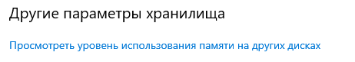

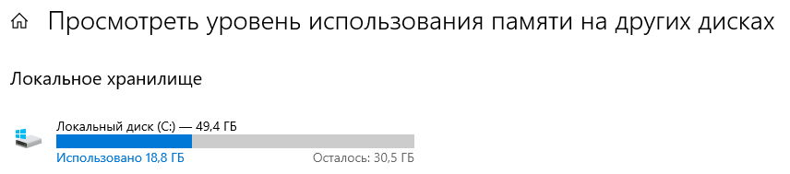

№5

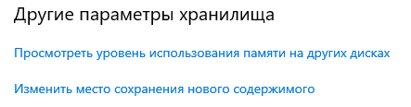

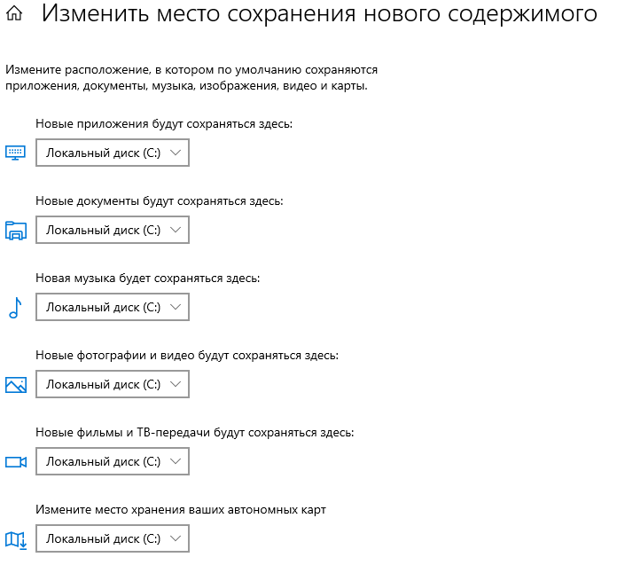

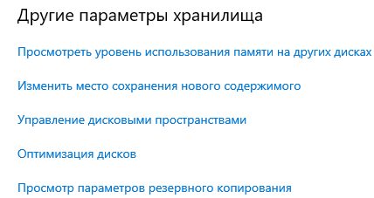

№6

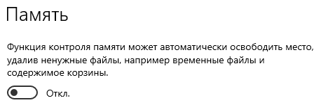

№7

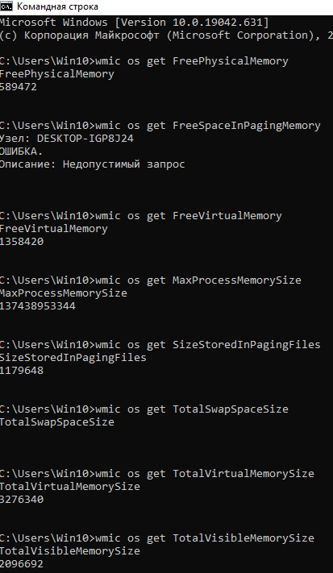

Ответы на Контрольные вопросы:

1. Оперативная память компьютера нужна для временного хранения данных и программ во время их выполнения. Она обеспечивает быстрый доступ к данным и является необходимой для работы операционных систем и приложений.

2. Виртуальная память – это механизм, который позволяет операционной системе использовать часть жесткого диска в качестве временной памяти, если физическая оперативная память исчерпана. Основное назначение виртуальной памяти – это обеспечение непрерывной работы приложений, когда физическая память исчерпана.

3. Современная ОС Windows использует алгоритмы динамического распределения памяти, такие как Demand Paging и Page Replacement. В то время как ОС Linux использует алгоритмы, такие как First Fit, Best Fit и Worst Fit для управления памятью.

4. Файл подкачки - это специальный файл на жестком диске, который используется операционной системой для хранения временных данных, когда физическая оперативная память исчерпана. Виртуальная память - это совокупность физической оперативной памяти и файла подкачки, позволяющая приложениям и операционной системе работать так, как если бы физической памяти было достаточно для всех процессов.

5. Для настройки файла подкачки в Windows необходимо зайти в "Свойства системы", затем выбрать "Дополнительные параметры системы" и перейти на вкладку "Дополнительно". Далее нужно нажать на кнопку "Изменить" в разделе "Виртуальная память" и установить нужные параметры размера файла подкачки.

**Задание 5.**

**Цель**: сформировать навыки работы с Диспетчером задач, Командной

строкой, получение практических навыков управления процессами и само-

стоятельной работы с документацией команд.

**Перечень оснащения и оборудования, источников**: ПК, раздаточный

материал

**Задание:**

**№ 1 Просмотр списка запущенных процессов и завершение ра-**

**боты любого из них, в командной строке**

2. Используя специальную команду отразить список команд Windows

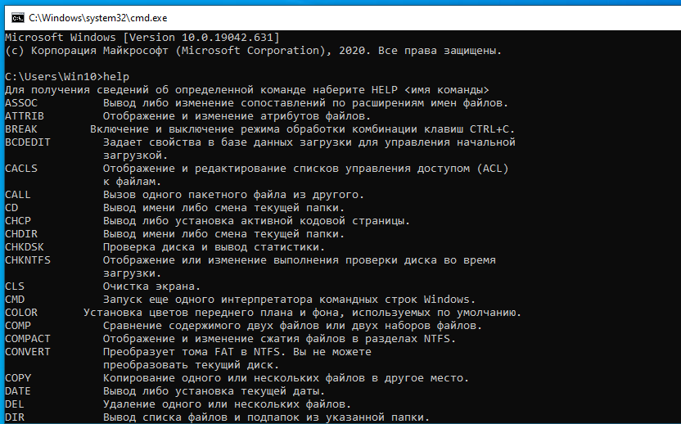

3. Используя специальную команду отразить список, выполняющихся

служб и приложений.

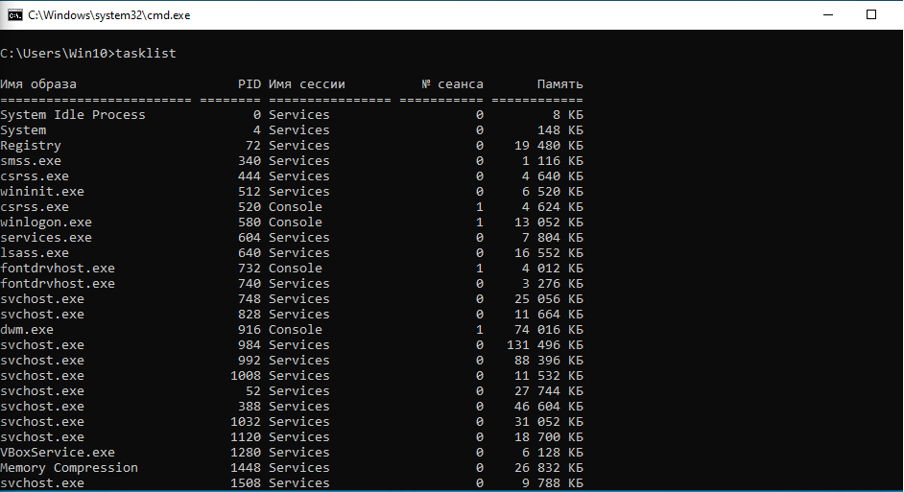

4. Задайте команду, отражающую список, выполняющихся служб и

приложений с расшифровкой

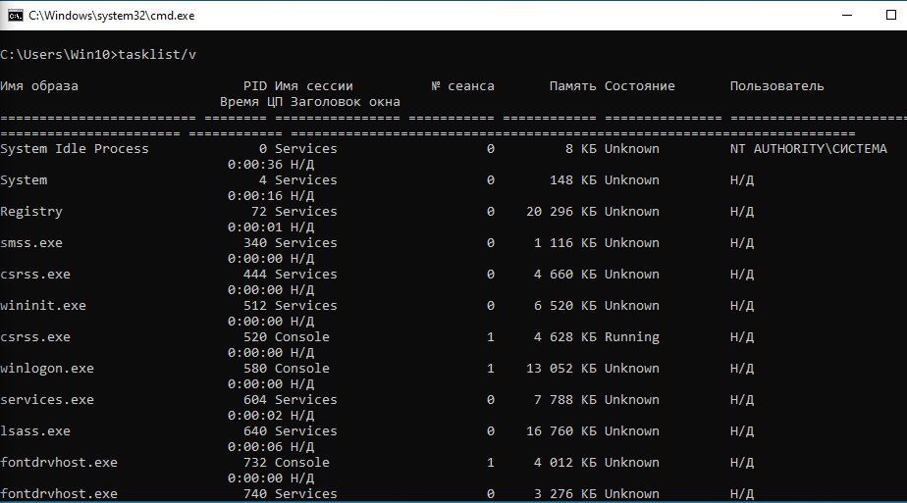

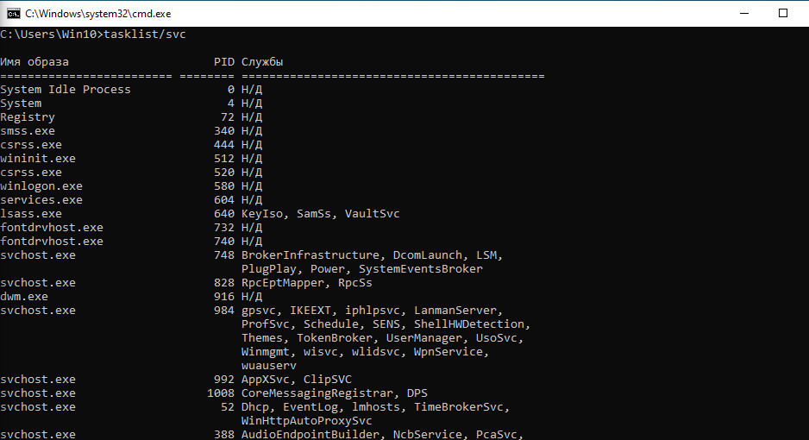

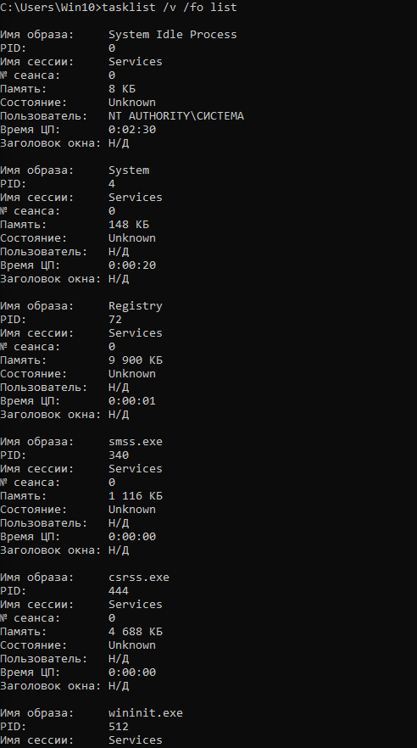

5. Запустить системные приложения и компоненты через Командную

строку.

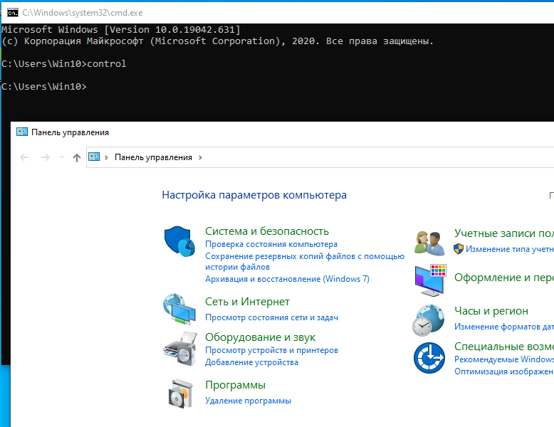

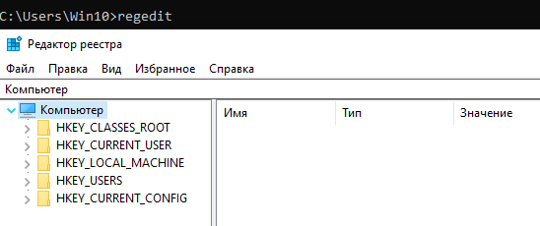

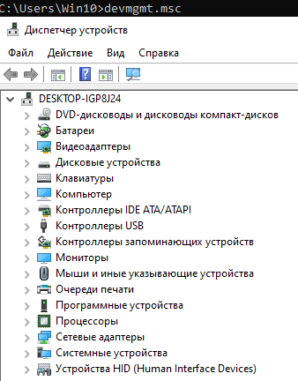

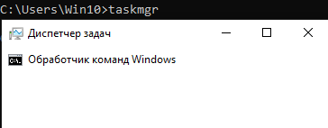

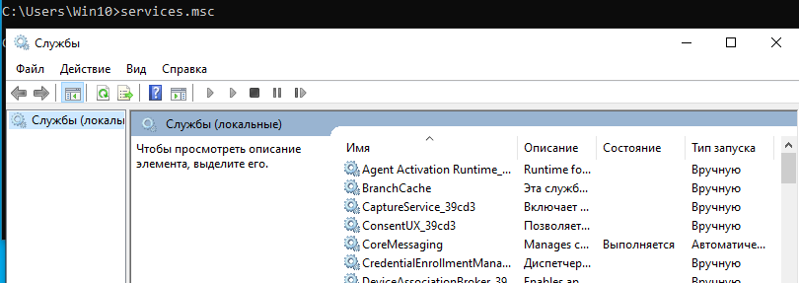

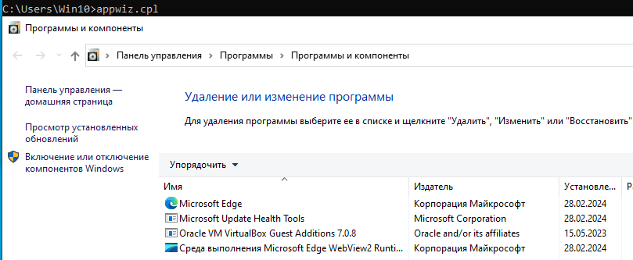

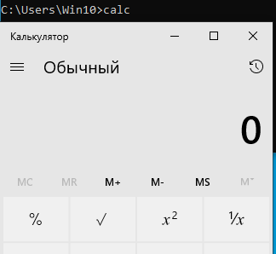

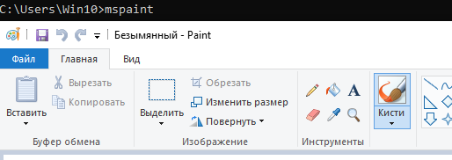

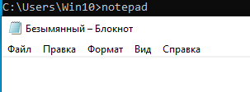

**№ 2 Работа с процессами в Диспетчере задач Порядок работы.**

1. Запустить программу Диспетчер задач, используя Командную

строку.



2. На вкладке Процессы Диспетчера задач изменить количество столбцов: Состояние, Память, ЦП, Энергопотребление.

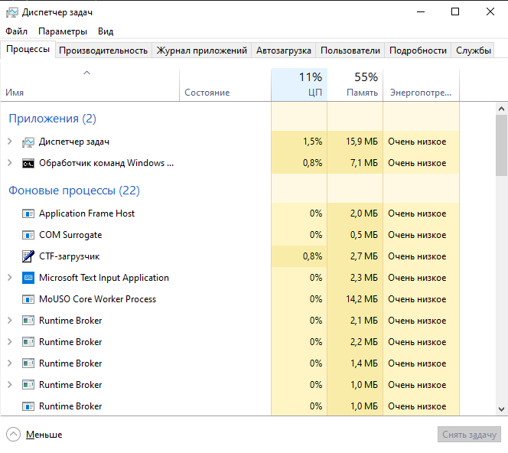

Сначала надо кликнуть правой кнопкой мышки по названиям столбцов и выбрать галочками, какие столбы вам нужны. Потом во вкладке значения ресурсов нужно выбрать в каких единицах измерения нужно отобрадать потребление.

3.

Диспетчер окон рабочего стола(Очень маленькое потребление)

4.

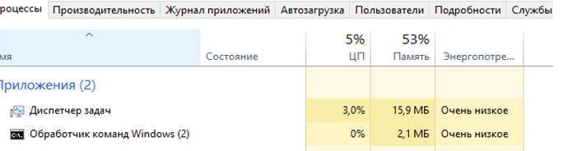

На момент работы запущено 2 приложения и 22 фоновых процесса. Процессор загружен на 5% памяти выделено 53%, а под открытые приложения выделено 18 Мб оперативной памяти.

5.

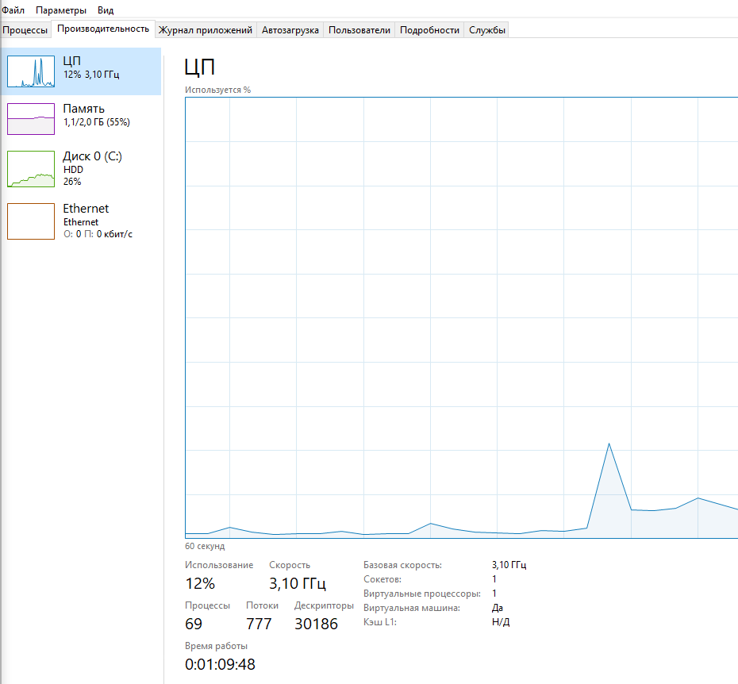

На момент работы 777 потоков.

Контрольные вопросы:

1. Командная строка – это консоль, которая напрямую работает с операционной системой.
2. Нужно написать в строку выполнить “cmd.exe”
3. Tasklist, Tasklist /v, Tasklist /v /fo, Tasklist /v /csv

**Задание 6.**

Создаем виртуальную машину

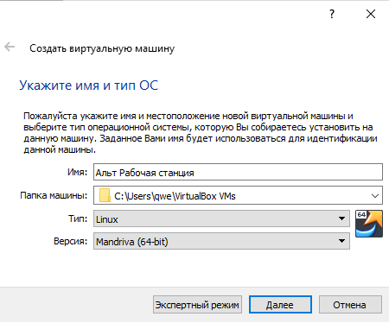

Указываем кол-во оперативной памяти

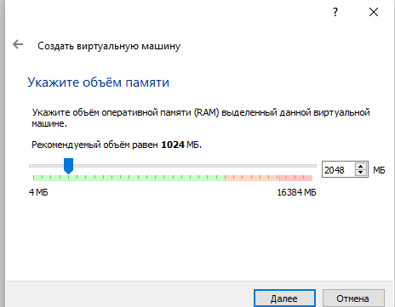

Указываем кол-во памяти диска

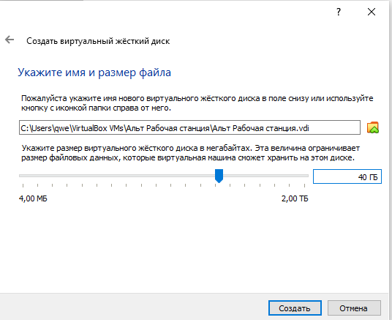

Указываем путь к расположению iso-файлу

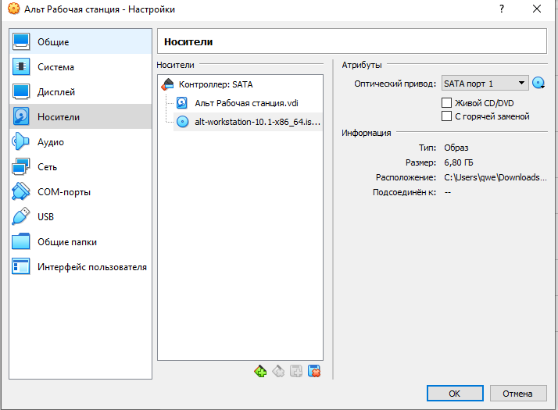

Указываем тип подключения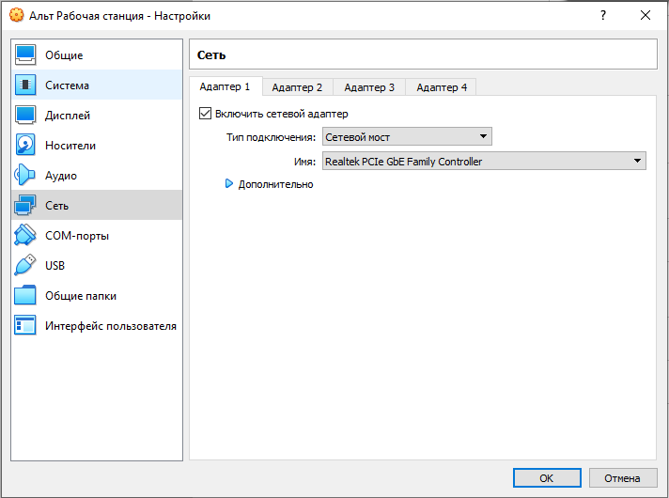

Устанавливаем Альт Рабочую станцию

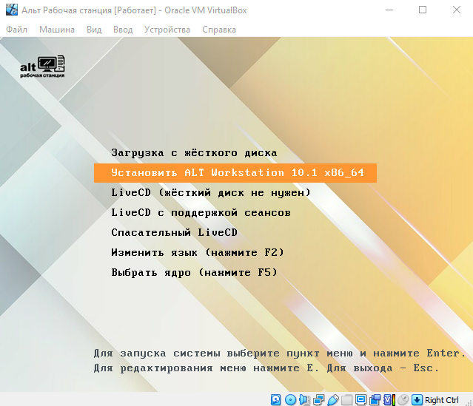

Обновляем

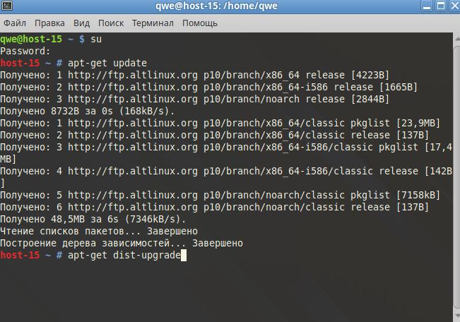

Установили

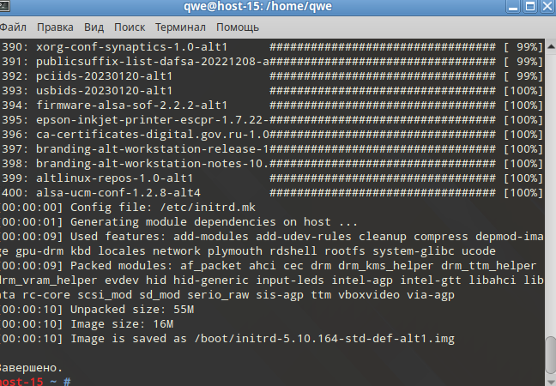

Скачиваем Neofetch

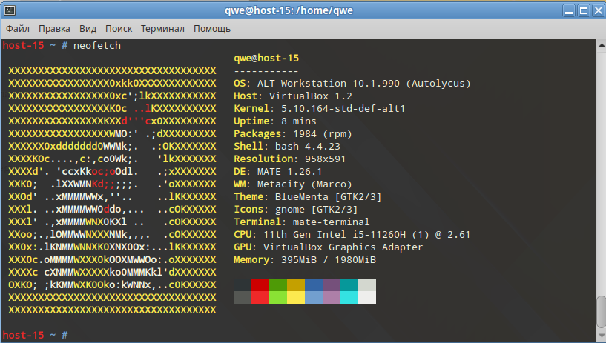

Neofetch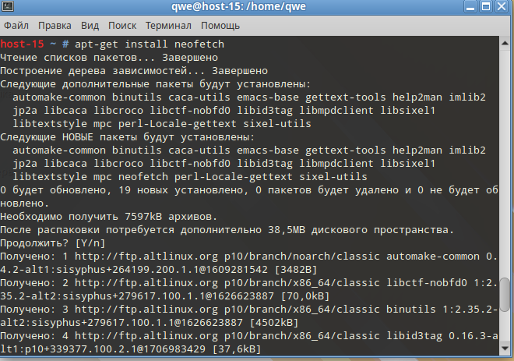

Удаляем Neofetch

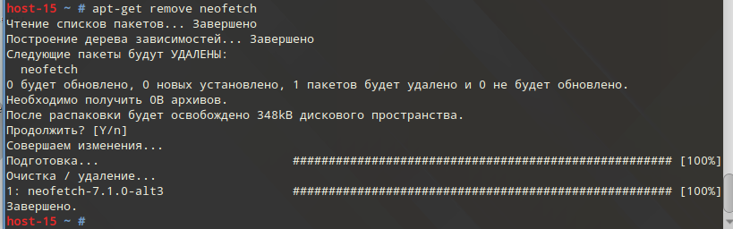

Скачиваем Google Chrome

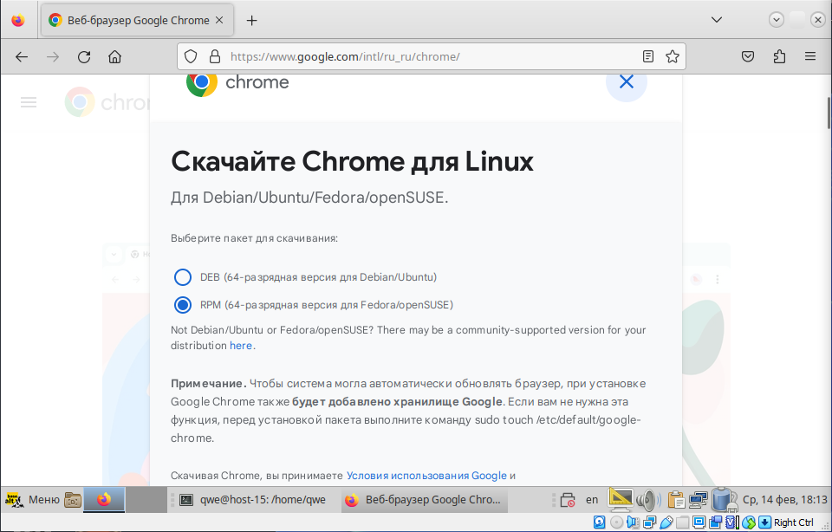

Установили Google Chrome

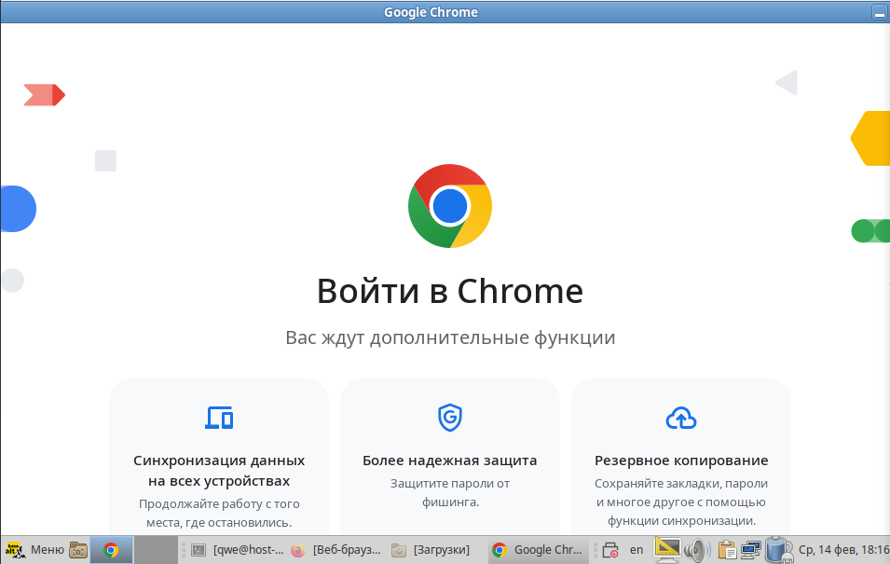

Создаем Альт сервер

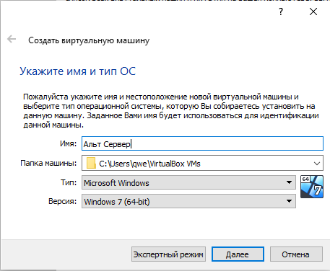

Указываем расположение Iso-файла

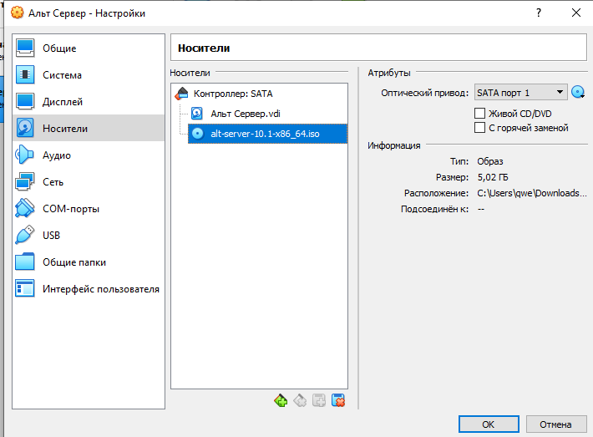

Установка

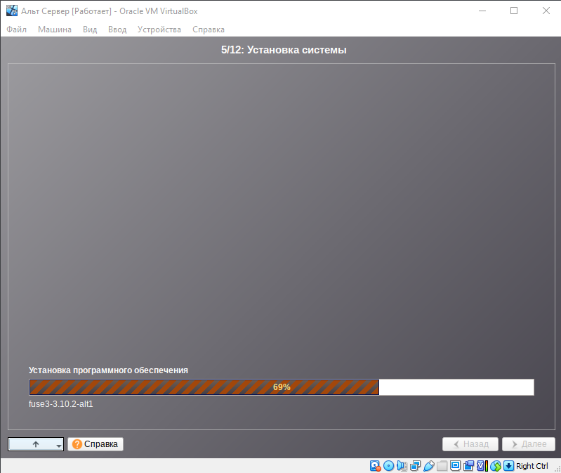

ОШИБКА

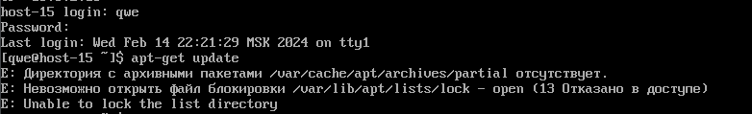

ОШИБКА



**Задание 7.**

Написанный код

@echo off

:: Открыть Блокнот

nircmd sendkeypress win+r

nircmd sendtext notepad.exe

nircmd sendkeypress enter

:: Задержка для открытия Блокнота

timeout /t 2 /nobreak

:: Нарисовать текст в Блокноте

nircmd sendtext "Авторизованный рисунок"

nircmd sendkeypress enter

:: Сохранить файл

nircmd sendkeypress ctrl+s

timeout /t 1 /nobreak

nircmd sendkeypress alt+f4

timeout /t 1 /nobreak

nircmd sendkeypress n

timeout /t 1 /nobreak

nircmd sendtext C:\Users\Public\Documents\Рисунок.txt

nircmd sendkeypress enter

:: Открыть Элжур

nircmd sendkeypress win+r

nircmd sendtext "www.your_eljur_site.com"

nircmd sendkeypress enter

:: Задержка для открытия Элжура

timeout /t 5 /nobreak

:: Выполнить действия по отправке сообщения (подробнее в описании)

:: Например, нажатие на кнопку "Новое сообщение" и ввод текста

:: ...

pause

1. Стригунов В. В., Шадрина Н. И., Берман Н. Д. Основы работы с текстовым редактором Microsoft Word : учеб. попосбие. Хабаровск
2. Те́рмин (от лат. *terminus* − предел, граница) − слово или словосочетание, являющееся названием некоторого понятия какой-нибудь области науки, техники, искусства и т. п.
3. Сноска − это комментарий или ссылка на источники цитат либо использованной информации.
4. Microsoft Word − текстовый процессор, предназначенный для создания, просмотра и редактирования текстовых документов
5. Оглавление − это указатель заголовков издания.